**СБОРНИК ТЕЗИСОВ**

**ЗКГМУ имени Марата Оспанова**

**I том 2018**



Почтовый адрес редакции и типографии: 030019, г. Актобе,

Учредитель - РГП на ПХВ

«Западно-Казахстанский государственный медицинский университет

имени Марата Оспанова»

Главный редактор: Е.Ж. Бекмухамбетов Заместитель редактора: Г.А. Смагулова Ответственный выпускающий редактор: Г.С. Дильмагамбетова

Технический редактор: С.Д. Оразов Корректоры: С.У. Тогызбаева

Л.Т. Татанова А.С. Каримсакова

ул. Маресьева, 68, морфологический корпус, 116 каб. тел./факс: 8/7132/56-23-87.

Е-mail:

Дата выпуска: 11.06.2018

Тираж 99 экз.

Заказ № 001550

Отпечатано в Редакционно- издательском центре

**РЕДАКЦИОННАЯ КОЛЛЕГИЯ**

Т.С. Абилов

С.К. Бермагамбетова Ж.Ж. Гумарова

Т.А. Джаркенов С.П. Досмагамбетов Б.С. Жакиев

Л.М. Жамалиева Б.К. Жолдин Г.А. Журабекова

В.И. Котлобовский А.А. Мамырбаев Р.Е. Нургалиева Б.Т. Тусупкалиев

**РЕДАКЦИОННЫЙ СОВЕТ**

С.К. Акшолаков (Астана) Ж.А. Арзыкулов (Алматы) А.К. Байгенжин (Астана) В.М. Боев (Оренбург) В.В. Власов (Москва) Ж.А. Доскалиев (Астана) Т.Т. Киспаева (Караганда)

Р.С. Кузденбаева (Алматы) G.Macchiarelli (Италия)

S.A. Nottola (Италия) А.Г. Румянцев (Москва) К.К. Сабыр (Актобе)

Б.Д. Сексенбаев (Шымкент) А.Т. Тайжанов (Актобе) М.К. Телеуов (Астана)

Т.Ш. Шарманов (Алматы)

**ОТВЕТСТВЕННЫЕ ЗА ВЫПУСК**

В.И. Котлобовский Б.Б. Баймаханов С.И. Токпанов О.Б. Оспанов

*VII СЪЕЗДА Казахстанской Ассоциации Эндоскопических Хирургов (КАЭХ)*

**Уважаемые коллеги!**

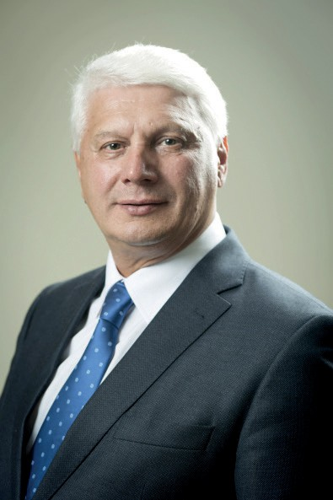

Правление Казахстанской Ассоциации Эндоскопических Хирургов (КАЭХ) выражает Вам свое почтение и доводит до Вашего сведения, что очередной VІІ Cъезд «Инновации и безопасность в эндоскопической хирургии» будет проведен в г.Актау Мангыстауской области с 13.06. – 15.06.2018 г.

Запланирована расширенная программа, которая предусматривает выступления международных экспертов, научные доклады участников съезда, круглые столы и дискуссии. В рамках съезда будут проведены школы хирургического мастерства с участием ведущих эндоскопических хирургов из Франции, России и Казахстана. На них будут представлены инновационные методики, рассмотрены вопросы безопасности в эндохирургии.

На занятиях мастер-классов намечено выполнение современных высокотехнологичных операций, таких как: операции на щитовидной железе эндохирургическим доступом, операции при глубоком генитальном эндометриозе, генитальном пролапсе, лапароскопическая радикальная гистерэктомия с тазовой лимфодиссекцией, проведение курса офисной гистероскопии и гистерорезектоскопии. Будут продемонстрированы показательные операции при злокачественных заболеваниях толстого кишечника, морбидном ожирении, грыжах передней брюшной стенки, эндоскопические внутрипросветные операции. Детскими хирургами будут проведены торакоскопические операции при врожденных пороках развития легких, операции при врожденных заболеваниях толстого кишечника, врожденном гидронефрозе у детей, при паховых грыжах и др. Операции будут выполняться на самом современном эндохирургическом оборудовании.

Широкому кругу эндохирургов будут представлены технологии 3D HD, ICG, 4K визуализации. Планируется организация тренажерного курса под руководством опытных экспертов, занятия с анестезиологами, также будет проходить курс для операционных медицинских сестер по вопросам правильной эксплуатации, ухода и обработки эндохирургических инструментов и оборудования. Во время съезда будет работать медицинская выставка с участием ведущих мировых производителей эндохирургического оборудования, таких как «Karl Storz», «Medtronik», «Olympus»,

«BBraun», «BOWA», «Johnson& Johnson» и др.

Надеюсь, что незабываемые дни, проведенные в рамках VII съезда КАЭХ на гостеприимной Мангыстауской земле, оставят приятные воспоминания и обогатят Ваш профессиональный опыт.

С уважением

Президент КАЭХ, д.м.н. Котлобовский В.И.

Президент КАЭХ

# КОТЛОБОВСКИЙ

**Владимир Игоревич**

*VII СЪЕЗДА Казахстанской Ассоциации Эндоскопических Хирургов (КАЭХ)*

В.И. КОТЛОБОВСКИЙ

## ПЕРВЫЕ ШАГИ ЭНДОВИДЕОХИРУРГИИ КАЗАХСТАНА

*(ОЧЕРК)*

Отделение эндоскопической хирургии ДОКБ г. Актобе, Актобе, Казахстан

«Разумный человек пытается приспособиться к окружающему миру. Неразумный - пытается приспособить окружающий мир под себя. Таким образом, прогресс зависит от неразумных людей»

(Бернард Шоу).

Развитие современной хирургии происходит по двум направлениям.

С одной стороны, мы учимся лечить болезни, которые ранее были неизлечимы, с другой - пытаемся лечить их менее болезненным способом. «Пациент, который страдает от болезни, стремится к безболезненному лечению» (William Ostler, 1905). С этой точки зрения появление и развитие эндоскопической хирургии является закономерным и неизбежным.

Развитие эндовидеохирургии в Казахстане имеет свою историю. Она связана с именами многих ныне здравствующих и уже ушедших от нас хирургов. Воссоздать полную картину всех событий – задача сложная и трудновыполнимая. Я могу не знать всех фактов, неточно указать какую-либо дату, несознательно сместить акценты, тем самым, невольно деформировать точную картину тех событий. Поэтому, не претендуя на точную фотографическую передачу всех событий того периода, хочу остановиться на некоторых известных мне фактах.

Во-первых, речь пойдет об эндовидеохирургии, т.е. об операциях, выполняемых с помощью видеока- меры и монитора. Ведь именно применение видеокамеры стало тем технологическим скачком, который превратил эндоскопию в полноценный метод хирургического лечения. Во-вторых, мы хотим ограничиться

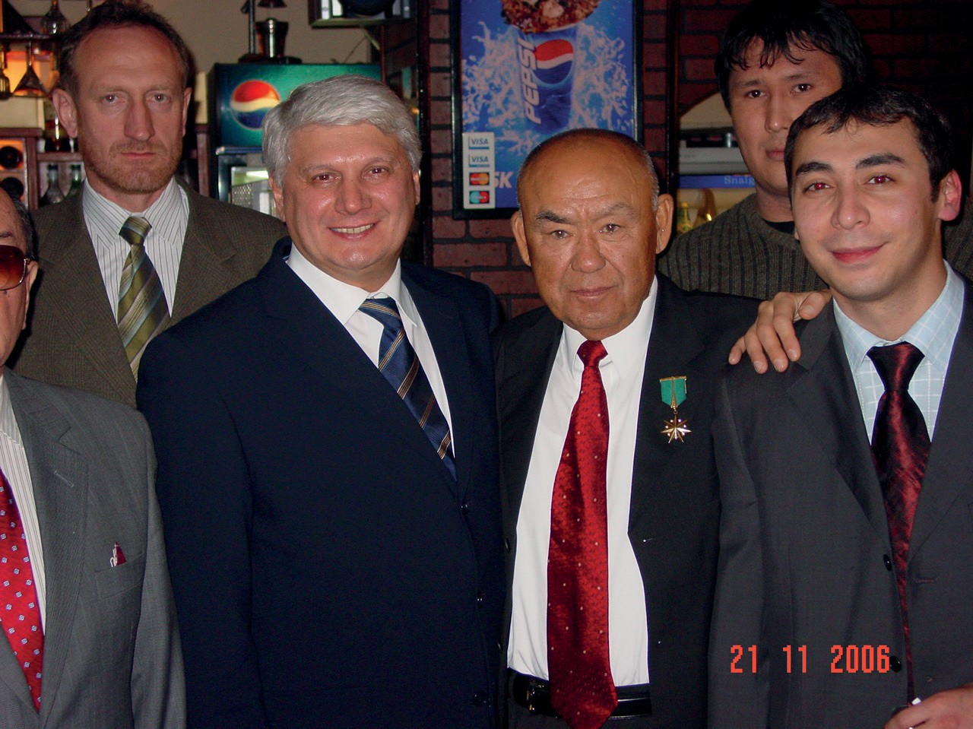лишь самым начальным периодом истории развития Казахстанской эндохирургии.

Первый мастер-класс по лапароскопической хирургии для взрослых был организован в мае 1992 года в НЦХ им. Сызганова академиком Алиевым М.А. (фото 1). Именно тогда, в начале мая 1992 года, Мухтар Алиевич вместе с доктором Питлиным из Канзаса (США) выполнили первую в Казахстане эндовидеохирургическую холецистэктомию взрослому пациенту. Мне повезло быть участником этого исторического события. Мухтар Алиевич был оченьувлеченновойтехнологией.Еговкладвразвитие эндовидеохирургии Казахстана трудно переоценить. Располагая мощным административным ресурсом, он всеми имеющимися способами продвигал

эндовидеохирургию Казахстана вперед. Им было проведено бесчисленное количество мастер-классов в большинстве областных центров Казахстана, организована эндохирургическая служба в НЦХ им. Сызганова, организованы первые курсы по обучению хирургов новой технологии. В регионы было заку- плено несколько лапароскопических стоек.

К сожалению, фотографий того времени не сохранилось. Лишь в 2014 году, будучи на конгрессе SAGES в Солт Лэйк Сити (США), произошла случайная встреча с доктором Питлиным (фото 2).

Рядом с Мухтаром Алиевичем с первых шагов находился Жаксылык Акмурзаевич Доскалиев. Он ассистировал на всех лапароскопических операциях, сопровождал директора НЦХ во всех его поездках по регионам, став, в конечном счете, на долгие годы его первым эндохирургическим помощником и руководителем этого нового направления в НЦХ им. Сызганова. Став Министром здравоохранения Ре- спублики Казахстан, Жаксылык Акмурзаевич уделял

*Фото 1*

*Академик Алиев М.А.*

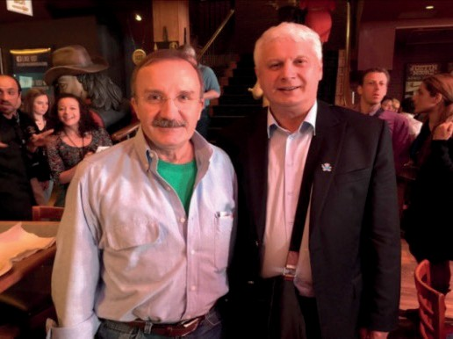

*Фото 2*

*Д-р. Питлин, 2014 год, Солт Лэйк Сити (США)*

*VII СЪЕЗДА Казахстанской Ассоциации Эндоскопических Хирургов (КАЭХ)*

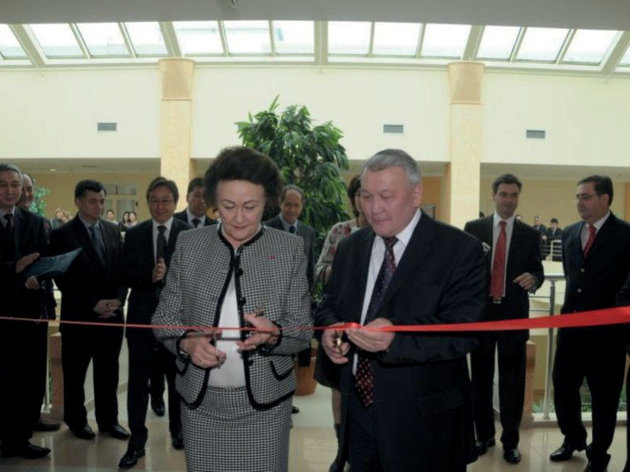особое внимание развитию эндовидеохирургии. При нем многие больницы были оснащены современ- ным высококачественным эндовидеохирургическим оборудованием, изданы приказы, нацеленные на популяризацию этой технологии в Казахстане и многое другое (фото 3).

Токпанов Серик Имакович, став энту- зиастом эндовидеохирургии, с первых лет ее становления занял передовые рубежи, внедрив первую лапароскопическую герниопластику, лапароскопическую спленэктомию и многие другие лапароскопические операции. Издал несколько монографий по эндовидеохирургии, имеющих важ- ное значение для практических хирургов, провел бесчисленное число мастер-классов во всех регионах

Казахстана (фото 4).

Большую роль в становлении эндовидеохирургии Актюбинской области, да и всего Казахстана, сыграл Изимбергенов Намаз Изимбергенович. Долгое время являясь руководителем хирургии Актюбинской области, онсоздал школу Актюбинских эндохирургов, воспитал целую плеяду учеников, издал большое ко- личество монографий по эндовидеохирургии. Осо- бенно ценным был его вклад в малоинвазивную хи- рургию перитонита (фото 5.)

Я начал свою профессиональную карьеру в 1985 году в качестве экстренного хирурга в Актюбинской областной детской больнице. Первая же неделя работы была омрачена трагичным инцидентом, связанным с врачебной ошибкой. Из-за сложности диагноза операция по поводу острого аппендицита была выполнена хирургом с опозданием, что привело к развитию перитонита. Ребенок не выжил. Что привело к такому драматичному развитию событий? Прежде всего, сложности в постановке диагноза аппендицита у детей. Мой первый заведующий отделением, Болбат Владислав Алексеевич, в сердцах объяснял родителям: «Мы же не можем заглянуть в брюшную полость ребенка, мы можем только с определенной степенью точности догадываться, что там происходит. Аппендицит может протекать по-разному, и его диагностика у детей бывает чрезвычайно сложна».

Эти слова запали в мне в душу. Нужно было найти способ, который позволил бы увидеть брюшную полость, не прибегая к разрезу. С одной стороны, это поможет вовремя поставить диагноз и выполнить операцию в срок. С другой, избежать ненужной операции, которую хирург был вынужден делать при неясном диагнозе, что тоже случалось нередко.

О том, что такой метод уже существует, мы узнали в январе 1989 года в детской больнице им. Филатова г. Москвы, где мы проходили первую специализацию по эндоскопии. Этот метод назывался диагностической лапароскопией. С помощью 4

*Фото 3.*

*Доскалиев Жаксылык Акмурзаевич на открытии нового учебного центра в Национальном Научном Центре Материнства и Детства (Астана, 2009 год).*

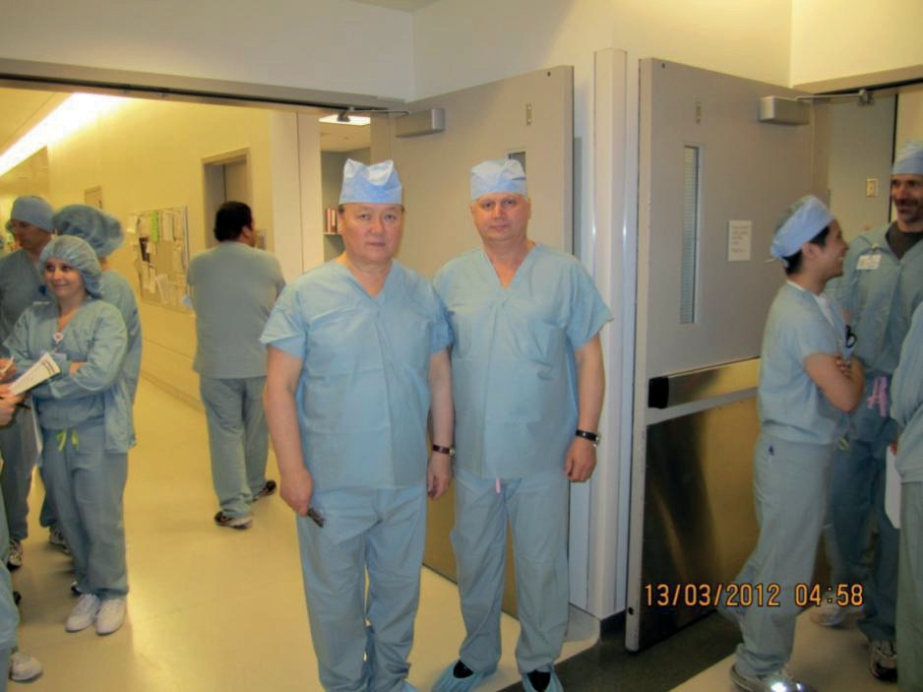

*Фото 4.*

*Проф. Токпанов Серик Имакович. Госпиталь им. Р. Рэйгана, Лос-Анджелес, США.*

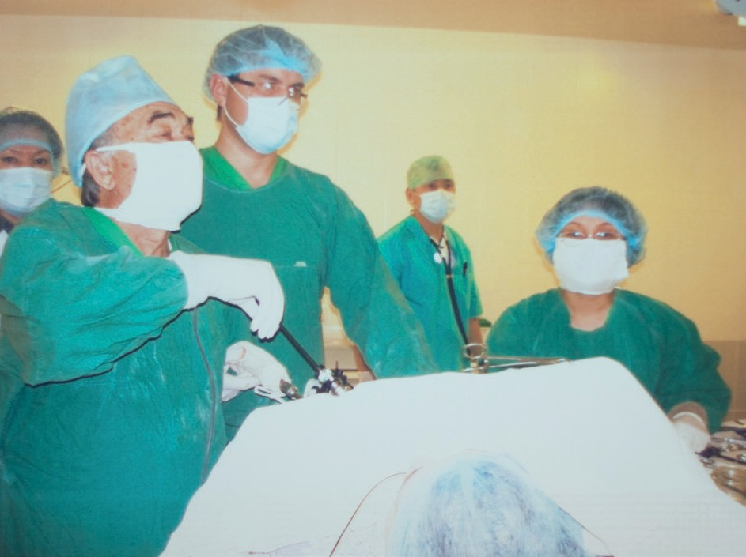

*Фото 5.*

*Акад. Н.И. Изимбергенов*

мм телескопа, введенного в брюшную полость ребенка, хирург мог безошибочно уставить диагноз. Когда профессор Дронов Анатолий Федорович впервые дал мне в руки лапароскоп и предложил заглянуть в брюш- ную полость, я был потрясен тем, насколько хорошо все было видно (фото 6).

В то время городская детская больница № 13 г. Москвы располагала совершенным набором инструментов и оборудования для детской лапароскопии немецкой компании «Karl Storz». Вернувшись домой, мы стали готовиться к реализации этой идеи. Телескоп старой модификации я нашёл в наборе инструментов для

*Фото 6.*

*VII СЪЕЗДА Казахстанской Ассоциации Эндоскопических Хирургов (КАЭХ)*

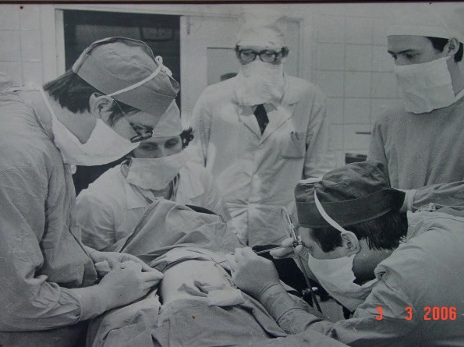бронхоскопии. В качестве троакаров применил троакары для эпицистостомии, которые переде- лал под лапароскопию на заводе «Актюбсельмаш» знакомый слесарь. В марте 1989 года с помощью этих инструментов нами была выполнена первая успешная диагностическая лапароскопия. За 2 последующих года с 1989 по 1991 г.г. этим набором было выпол- нено 220 диагностических лапароскопий детям всех возрастных групп. Было поставлено 220 безошибоч- ных диагнозов, и при этом не было получено ни од- ного серьёзного осложнения. Проблема диагности- ки экстренных хирургических заболеваний органов брюшной полости была решена.

Но мысль работала дальше. В 1990 году возникла новая дерзкая идея: «Почему бы не выполнить лапароскопическую аппендэктомию?». Оборудова- ние, которое мы использовали, для этого не годилось.

Во-первых, картинка брюшной полости была доступна только оператору, а для выполнения операции был необходим хотя бы один ассистент, который должен был производить согласованные с хирургом действиям. Во-вторых, у хирурга была всего одна свободная рука, поскольку в другой он держал лапароскоп, а для вы- полнения операции нужны были две свободные руки. Было понятно, что в рамках старой технологии реализо- вать эту идею было невозможно. Требовался новый подход. Этой новой технологией стала эндовидеокамера. Камеру держал ассистент, который все видел на экране монитора, обе руки хирурга были свободны, при этом ассистент мог помогать оператору своей второй рукой.

Проект развивался сложно. Преимущества лапароскопической аппендэктомии были не столь очевидны, как у лапароскопической холецистэктомии, поскольку традиционная аппендэктомия выполнялась из небольшого разреза по McBurney. С другой стороны, для его реализации нужны были немыслимые по тем временам средства, причем в валюте. Здравоохранение в то время находилось в бедственном положении. В больницах не выдавали зарплату. Пациенты несли с собой на операцию марлю, шприцы, медикаменты, по- стельное бельё. Бывали периоды, когда не было средств на бензин для заправки дежурной машины. Директора актюбинских заводов, у которых появилась первая валютная выручка, вежливо нас выслушивали и прятали наш проект «под сукно».

Но чудо произошло. В 1990 году на моем пути встретились молодые актюбинские бизнесмены ТОО «Прагма» во главе с выпускником факультета журналистики Ленинградского Государственного Университета Афанасьевым Вячеславом. Мои идеи тронули его до глубины души, и он без колебаний принял решение помочь актюбинским детям. Было закуплено эндовидеохирургическое оборудование немецкой компании «Karl Storz». Одно из помещений больницы было переоборудовано под операционную, закуплено современное оборудование для наркоза компании «Siemens», специальный операционный стол, специальная система стерилизации лапароскопических инструментов. Сейчас мы это называем «операционная под ключ». В ноябре 1991 года в областной детской больнице г. Актюбинска нами была выполнена первая в Казахстане эндовидеохирургическая операция. Как выяснилось позже, это была первая эндовидеохирургическая

операция, выполненная пациенту детского возраста в СССР.

Первая лапароскопическая аппендэктомия продолжалась около 2-хчасови подверглась критикесостороны многих членов хирургического коллектива больницы. Вместе с тем, мы продолжали оперировать, и через месяц ее длительность сократилась вдвое. А в июле 1992 года нами была выполнена первая лапароскопическая

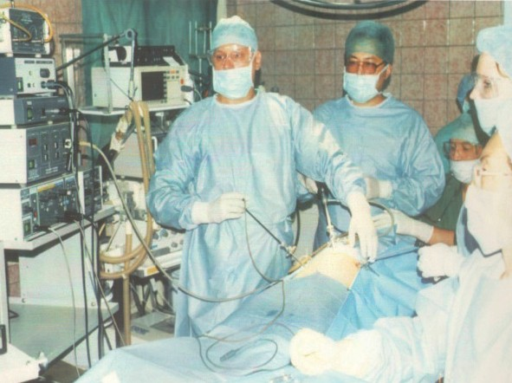аппендэктомия ребенку, страдавшему разлитым гнойным перитонитом. Это и было конечной точкой нашего первоначального проекта, ведь именно при перитоните требовался большой разрез, именно здесь раскрывались преимущества лапароскопического доступа. В начале ноября 1992 года приказом Управления здравоохранения Актюбинской области в нашей больнице было открыто первое в Казахстане отделение лапароскопической хирургии, которое существует и по сегодняшний день. В 1992 году о своих результатах мы доложили на Актюбинском областном обществе хирургов, Обществе хирургов Москвы, в 1993 году на Всемирном Конгрессе AAGL в Сан-Франциско (США), а в 1995 году на Всемирном Конгрессе IPEG в Орландо (США).

*Фото 7. Эндовидеохирургическая операционная в Актюбинской областной детской больнице.*

За прошедшие 25 лет в стенах Областной детской больницы было выполнено более 20 000

*VII СЪЕЗДА Казахстанской Ассоциации Эндоскопических Хирургов (КАЭХ)*

эндохирургических операций, некоторые из них, впервые в Казахстане. Другие, например, эндохирургическая пилоромиотомия новорожденному (1995 г.), впервые в странах постсоветского пространства. Отделение лапароскопической хирургии стало учебно-методической базой для обучения хирургов. За прошедшие 25 лет на его базе было обучено около 500 врачей из всех регионов Казахстана, Узбекистана, Киргизии, Таджикистана. Оглядываясь на прошедший путь, хочется поблагодарить всех людей, которые помогали нам в течение всех этих лет. Путь был нелегким, но благодарным и счастливым. На него ушла вся наша жизнь.

Эндохирургия Казахстана движется вперёд семимильными шагами. Сегодня наши больницы оснащены самым современным эндовидеохирургическим оборудованием, на котором работают молодые талантливые хирурги. Большинство из них с благодарностью относятся к своим учителям и продолжают славные традиции отечественной эндохирургии. Их руками сегодня создается новейшая история эндохирургии Казахстана. Хочется пожелать им успехов на этом нелёгком пути.

B.Z. ABDUSAMATOV, A.SH. VAKHIDOV, KH.S.USMANOV,

## MINIINVASIVE- ENDOVISUAL OPERATIONS ASSOCIATED WITH ECHINOCOCCOSIS OF THE RIGHT LUNG AND THE LIVER AT CHILDREN

The Republican scientific-practical center of miniinvasive and endovisual surgery of children’s age, Tashkent Мedical Akademy

In the Republican scientific-practical center of miniinvasive and endovisual surgery of children’s age during the period from 2012 to 2017, 11 children at the age from 7 till 15 years with diagnosis of associated echinococcosis of the right lung and liver were operated.

The diagnosis has been established according to survey radiography of a thorax in two projections, US of organs of thoracic, an abdominal cavity. In obscure cases for establishing of diagnosis or for definition of localization, cyst volume CT, МSCT were used.

**Results.** The position of echinococcos cysts in liver - the single echinococcosis of liver and the right lung are detected in 7 (63,6 %) patients, multiple (two and more cysts) – in 4 patients (36,4 %). All 11 children have been operated. In 6 (54,5 %) cases operative treatment has been executed. In associated echinococcosis preferred firstly excision of parasitogenic cysts of lung. The difference between planned operations of a thoracoscopy and a laparoscopy was no more than 3 weeks. In 5 (45,5 %) cases was executed endovisual single-step echinococcectomy, including videothoracoscopic and laparoscopic echinococcectomy from visceral segments of a liver in 2 (18,2 %) cases. In 2 (18,2 %) cases thoracoscopic echinococcectomy with the subsequent phrenicotomy, echinococcectomy with subphrenic segments of a liver (VII - VIII segments of a liver). In 1 (9,1 %) a case In associated echinococcosis of the lower lobe of the right lung, the right and left lobes of a liver. Thoracoscopic echinococcectomy was executed with the subsequent phrenicotomy, echinococcectomy from phrenic segments of a liver (VII - VIII segments of a liver) with the subsequent one step laparoscopic echinococcectomy from 2-3 segments of a liver. During interventions weren’t detected intra and postoperational complications . Patients were discharge from the hospital on 7-8 days (7,2±1,2 n/d) after a surgical intervention in a satisfactory condition on an outpatient observation.

**Conclusion:** Our experience shows that in associated echinococcosis of lung and liver endovideosurgical echinococcectomy, possessing the same radicalism as well as traditional operative measures, but with low traumatism, allows to enlarge operative measure volumes, excepting a long time interval between stages of echinococcectomy from the lung and the liver. Frequency rate of an operative measure is reduced, the expense of medicines, terms of stay of patients in a hospital considerably decreases, especially during the postoperative period (7,2±1,2 n/d), terms of restoration of physical activity of the patient, the good cosmetic effect becomes perceptible.

In treatment of associated echinococcosis of lungs and liver single-step endovideosurgical echinococcectomy should be priority.

R. IBRAGIMOV, D. ISSAYEV, I.MADADOV, ZH. SYRYMOV

## СOMPARATIVE REVIEW OF OPEN VS LAPAROSCOPIC PYELOPLASTY

A.N. Syzganov National Scientific Center of Surgery

**Purpose:** to compare the efficacy of laparoscopic vs open pyeloplasty.

### Introduction

Nowadays laparoscopy became an essential part of surgery. In order to minimize the invasiveness but with preservation of efficacy of surgical intervention, likewise in urology laparoscopic surgery is wide-spread now. In

*VII СЪЕЗДА Казахстанской Ассоциации Эндоскопических Хирургов (КАЭХ)*

our clinic we perform either laparoscopic or open methods of pyeloplasty and we had an opportunity to compare the efficacy and safety of them.

### Materials and Methods

The cases of 20 patients were divided into 2 groups: in the first group 10 patients that underwent open pyeloplasty and the second group of 10 patients underwent laparoscopic pyeloplasty. There were 4 female and 6 male patients in first group. There were 7 female and 3 male patients in second group. Average age of the patients was 39 ± 32 years.

### Results

Duration of surgery in patients of first group was 209±48.78 min, whereas in the second group 200 ±55.15 min. Duration of postoperative stay in first group was 24.3 days, whereas in second group – 12 days. In first group patients became active on 3-4 postoperative days, whereas in second group just on the next day after the surgery. Postoperative pain last in first group 8± 7 days, whereas in second group 5±1.58 days. Duration of time need for rehabilitation in first group was more than 1 month and within this period they were limited for physical activities, including their work. But in second group patients returned to their daily life and work soon after the discharge.

All patients were under the examination for 3 months and in all cases no signs of obstruction of UPJ were detected.

### Conclusion

Laparoscopic pyeloplasty is preferable in contrast to open approach, because of its high efficacy, minimal invasiveness, quick rehabilitation time and cosmetic results.

Considering our experience, positive results in early and late postoperative period, we prefer laparoscopic method of pyeloplasty in patients with ureteropelvic junction obstruction as a most suitable approach.

***Keywords:*** *laparoscopy, pyeloplasty, open surgery.*

R. IBRAGIMOV, D. ISSAYEV, I.MADADOV, ZH. SYRYMOV

## IMPROVEMENT OF TECHNIQUE OF KIDNEY TRANSPLATATION FROM RELATED LIVING DONOR AND INTRODUCTION IT INTO PRACTICE

A.N. Syzganov National Scientific Center of Surgery

**Purpose:** to investigate and introduce into practice the results of laparoscopic hand-assisted method of kidney harvesting from related living donor.

### Introduction

First laparoscopic donor nephrectomy in the world was performed in 1995 by L. Kavoussi и L. Ratner. Performing the donor nephrectomy by laparoscopic hand-assisted way for last few years became a main choice in many transplantation centers. According to the previous publications in Kazakhstan laparoscopic hand-assisted donor nephrectomy were never performed before. It’s known that the most of famous transplantation centers, dealing with minimal invasive organ harvesting consider Hand Assisted Laparoscopic Nephrectomy, as a “gold standard” approach.

### Material and methods:

From the 31 of May, 2012 to December 2017 259 kidney transplantations were performed in our hospital. Average age of living related donors was 39 ±1,4 years (max 62 y/o, min 21 y/o). There were 147 (57, 5 %) male and 112 (42.5%) females among the donors. Laparoscopic hand-assisted donor nephrectomy was performed to 259 patients. Laparoscopic and open surgery cases of conversion was not occurred. In some cases kidney grafts had anatomic specifications such as: in 1 case there were 3 arteries in the graft, in 36 cases there were 2 renal arteries in graft and in 3 cases there were 2 renal veins in graft.

### Results

Duration of surgery and warm ischemic time decreased as more experience was acquired. In the first year duration of surgery was 120 min ±26 and warm ischemic time was 132 sec ± 65 and in the fifth year - 86 ±21 min and 82 ± 23 sec, respectively. The duration of postoperative stay was 4.7 days (max 8 days and min 4 days). All patients returned to their life activities (except hard physical activity) two weeks postoperatively. There were a few complications in early postoperative period such as: wound infection in 4 cases, lymphorrhoea in 3 cases (managed conservatively). In one case postoperative hernia occurred in long-term postoperative period due to hard physical activity in early postoperative period.

### Conclusion

As a result of acquired experience we consider laparoscopic hand-assisted donor nephrectomy as safe and effective intervention, which allows to minimize the traumatism of the surgery, thus decreasing the duration of rehabilitation period and leading to an increase in number of potential donors.

***Keywords:*** *hand-assisted laparoscopy, nephrectomy, donor.*

*VII СЪЕЗДА Казахстанской Ассоциации Эндоскопических Хирургов (КАЭХ)*

R. IBRAGIMOV, D. ISSAYEV, I.MADADOV, ZH. SYRYMOV

## LAPAROSCOPIC EXCISION OF RENAL CYSTS: RELEVANCE AND EFFICACY

A.N. Syzganov National Scientific Center of Surgery

**Purpose:** to investigate the efficacy of laparoscopic excisions of the renal cysts.

### Introduction

Renal cysts are very common and mostly benign lesions, that appear to be either a component of different syndromes or separately, the etiology of which mostly unknown. Solitary cysts usually seen in patients at the age of 40-50 years and once appeared it tend to increase by size later, thus it need to be monitored by annual ultrasound investigation. Large cysts can cause unilateral flank pain or discomfort, hypertension (in cases of intimate location with the renal hilum), fever if cyst infection occurs. Forementioned symptoms are the indication for surgical intervention. There are a few methods of surgical treatments, such as fine-needle puncture, laparoscopic or open excision of cyst wall.

Considering the fine-needle puncture and laparoscopic excision both have high rates of efficacy in case of solitary (one-chambered) cysts, but the efficacy of the former decreases in case of complex cysts (multiple chambers), due to the difficulties during the infusion of sclerosing agents into the all cavities. But in laparoscopic approach the efficacy is the same in case of simple or complex cysts. One more advantage of laparoscopic approach is the opportunity to take histologic material.

### Materials and Methods

The cases of 37 patients, that underwent laparoscopic excision of renal cysts were investigated retrospectively (25 male and 12 female patients). Average age of patients was 53.4 ±8.48 years. 25 patients had unilateral flank pain/ discomfort, 7 patients noticed increase of blood pressure and the rest 5 patients didn’t have any complaints. In 7 cases cyst was located on the right and in 30 cases – on the left. In 5 cases were complex cysts. All cysts were classified as Bosniak 1-2. Average size of cysts was 9.1±2.1 cm. In all cases excised wall was sent to histologic evaluation.

### Results

Duration of surgery was 63.1±15.4 min. Patients were underwent ultrasound investigation for 6 months. Signs of recurrence were not observed during the survey. Efficacy was 100 %. Patients were discharged at third postoperative day. All cysts were histologically benign.

### Conclusion

Laparoscopic excision of renal cysts is safe, effective and minimally invasive surgical approach. The advantages

are:

* High efficacy rates either in case of simple cysts or complex.
* Possibility to take material for histologic evaluation
* Good cosmetic effect

***Keywords:*** *renal cyst, laparoscopy, fine-needle puncture*

K-W. LEE1, Ж.А. ДОСКАЛИЕВ2, А.А. КАЛИЕВ3, Б.С. ЖАКИЕВ3, Е.Б. СУЛТАНГЕРЕЕВ4, А.А. ЕЛЕМЕСОВ3, М.С. РЫСМАХАНОВ4, Ж .АЛМЫРЗАУЛЫ4

## 3D-ЛАПАРОСКОПИЧЕСКОЕ ИЗЪЯТИЕ ПЕЧЕНИ ОТ ЖИВОГО ДОНОРА – ПЕРВЫЙ ОПЫТ В КАЗАХСТАНЕ

1Больница Сеульского Национального Университета, Сеул, Южная Корея

2Республиканский Координационный Центр по Трансплантации, Астана, Казахстан

3Западно-Казахстанский государственный медицинский университет имени Марата Оспанова, Актобе, Казахстан

4«Актюбинский медицинский Центр», Актобе, Казахстан

**Актуальность.** На сегодняшний день трансплантация печени является единственным радикальным мето- дом лечения больных с терминальной стадией поражения печени. Использование живых доноров в некоторой степени позволило решить проблему нехватки донорских органов. Основная часть доноров в мире подверга- ется традиционной открытой гемигепатэктомии. В последние годы все чаще проводится изъятие части печени от живых доноров с применением эндовидеолапароскопической техники. В странах СНГ данная технология только внедряется.

*VII СЪЕЗДА Казахстанской Ассоциации Эндоскопических Хирургов (КАЭХ)*

Существует несколько вариантов выполнения данной операции:

1. Лапароскопическая: изъятие части печени осуществляется полностью лапароскопически.
2. Мануально-ассистированная лапароскопическая: проводится небольшая лапаротомия, в которую уста- навливается Gel-рort для руки хирурга и троакары для оптики и «рабочих инструментов. Заведенная в брюш- ную полость рука хирурга ассистирует при мобилизации донорского органа лапароскопическим инструмен- тарием, после чего через Gel-Port почка извлекается [2,3].
3. Робот-лапароскопическая.
4. 3D лапароскопическая: лапароскопическое изъятие части печени с использованием 3D визуализации.

**Целью** данного исследования является предоставление первого опыта по внедрению в г. Актобе и в Ре- спублике Казахстан 3D-лапароскопической гемигепатэктомии от живых доноров для трансплантации на базе ГКП «Актюбинский Медицинский Центр» («АМЦ»).

**Материалы и методы.** На базе «АМЦ» с 2016 года проведено 12 трансплантаций печени, из них 11 – от живых родственных доноров, 1 – от трупного донора. Все операции по трансплантации печени от живых доноров проведены при непосредственном участии специалистов из Госпиталя Сеульского Национального Университета. Из 11-ти трансплантаций от живого донора 4 операции донорам проведены с использовани- ем 3D-лапароскопической методики изъятия части печени. Во всех 4-х случаях проведена правосторонняя гемигепатэктомия. В таблице 1 представлена характеристика доноров, перенесших 3D-лапароскопическую гемигепатэктомию.

Таблица 1. Характеристика доноров

|  |  |  |  |  |  |  |  |  |  |  |
| --- | --- | --- | --- | --- | --- | --- | --- | --- | --- | --- |
|  | **Родственность к реципиенту** | **Возраст** | **Рост / вес см / кг** | GRWR | **Анатомия донорской**  **печени** | | | **Время операции, мин** | **Кровопотеря, мл** | **к/д после операции** |
| **ПА** | **ВВ** | **ПВ** |
| 1 | **Брат** | 23 | 177 / 74 | 0.7 | тип І | тип І | тип І | 295 | 370,0 | 14 |
| 2 | **Дочь** | 22 | 159 / 52 | 0.9 | тип І | тип І | тип І | 260 | 360,0 | 9 |
| 3 | **Сестра** | 42 | 164 / 71 | 1.4 | тип І | тип І | тип І | 225 | 350,0 | 10 |
| 4 | **Дочь** | 19 | 170 / 57 | 1.3 | тип V | тип І | тип І | 215 | 250,0 | 10 |

Показаниями для донорской гемигепатэктомии служили:

* Иммунологическая гистосовместимость по результатам HLA-фенотипирования.
* Отрицательная проба «кросс-матч».
* Совместимость по системе АВ0.
* Отсутствие острых инфекционных процессов, инфекционных заболеваний – СПИД/ВИЧ, сифилис, ак- тивные фазы вирусных гепатитов «В» и «С».

Оборудование. Использовалась эндоскопическая стойка фирмы «Олимпус» (Япония) с 3D гибким эндо- скопом, выполняющим изгиб на 100о в 4-х направлениях с фиксацией изображения. Использовался ультраз- вуковой скальпель «Thunderbeat» (Ethicon, США). Для обработки основных печеночных сосудов применяли пластиковые эндоклипсы «Hemolock». Печеночные вены пересекались линейным сшивающим аппаратом.

Доступ. Положение пациента на спине, с разведенными ногами в положении Тренделенбурга. После на- ложения пневмоперитонеума вводятся троакары: под пупком 10 мм – для 3D-камеры, в эпигастрии – 10 мм, в правом подреберье – 10 мм, в правом мезогастрии – 5 мм, левом мезогастрии – 5 мм.

Этапы операции. После введения троакаров операцию начинают с мобилизации и пересечения круглой связки. Далее идет мобилизация правой доли печени с пересечением серповидной, правых коронарной и тре- угольной связок. Затем обнажается задняя поверхность правой доли печени и позадипеченочный отдел НПВ с лигированием и пересечением коротких вен. После выполняется холецистэктомия от шейки с тщательным препарированием пузырного протока. Далее выполняется прецизионное препарирование правой печеночной артерии, правой воротной вены и правого желчного протока. После выделения правой печеночной вены про- водится продольно эластический катетер между печеночными венами и между правой и левой Глиссоновыми ножками (прием Белгетти). После выделения правой Глиссоновой ножки на правую воротную вену и правую печеночную артерию накладываются эндоклеммы типа «бульдог» для выявления и маркировки линии резек- ции Рекс-Кантле. Производится разделение паренхимы по намеченной линии путем резекции ультразвуковым диссектором «Cusa Excel» с одновременной коагуляцией. Обнаженные по линии резекции крупные и средние сосудистые и протоковые структуры лигируются (клипирование, прошивание) и пересекаются. Основные 2 вены (вены 5 и 8 сегментов) пересекаются после клипирования эндоклипсами «Hemolock». После проведения резекции паренхимы правая доля печени остается только на сосудах.

Следующим этапом в гипогастрии производится разрез по Пфанинштилю до брюшины (для последую- щего извлечения печени).

*VII СЪЕЗДА Казахстанской Ассоциации Эндоскопических Хирургов (КАЭХ)*

После этого пересекаются протоковые и сосудистые структуры правой доли в следующей последователь- ности: правый печеночный проток, правая печеночная артерия после взятия культи на зажим, правая воротная вена прошивается линейным сшивающим аппаратом и правая печеночная вена также прошивается линейным сшивающим аппаратом. Правая доля помещается в эндоконтейнер и извлекается из брюшной полости через ранее произведенный разрез в гипогастрии и передается на «back-table».

Культя правого печеночного протока ушивается непрерывным швом. Серповидная и круглая связки вос- станавливаются для фиксации левой доли. В брюшной полости производится гемостаз. Десуфляция, троакары удаляются. Раны послойно ушиваются.

**Результаты.** Средняя продолжительность операции забора органа составила 249 мин. Общая кровопоте- ря составила в среднем 332,5 мл (большая часть кровопотери обусловлена депонированием крови в извлека- емой доле печени). У доноров в ближайшем и отдаленном послеоперационных периодах осложнений выше II-ой степени по Clavien-Dindo не наблюдалось. Пациенты после лапароскопической гемигепатэктомии ис- пытывали потребность в обезболивании только в течение первых суток, активизировались на первые-вторые стуки после операции. Немаловажным преимуществом эндовидеоскопического метода забора части печени является косметический эффект. Доноры выписаны на 9-14 сутки после операции (учитывая первые опыты по донорской гемигепатэктомии).

**Выводы.** Использованная методика 3D лапароскопического изъятия части печени имеет достоверные преимущества по сравнению с традиционной открытой операцией. При 3D эндоскопическом методе осу- ществляется более широкий и полный контроль всей зоны оперативного вмешательства и четкая увеличенная визуализация анатомических структур. Данная методика за счет увеличенного и трехмерного изображения минимизирует повреждение мелких структур органов и тканей, что особенно важно при наличии анатомиче- ских вариаций. 3D лапароскопическая гемигепатэктомия у живого донора менее травматична по сравнению с традиционной открытой операцией. Также этим существенно снижается объем кровопотери и длительность послеоперационного периода, значительно снижает риск возникновения раневых осложнений и сокращается срок полной реабилитации пациентов.

Однако для выполнения лапароскопической донорской гемигепатэктомии требуются высококвалифици- рованные хирурги с большим опытом выполнения открытых операций на печени (в том числе и у доноров), свободно владеющие современными технологиями в лапароскопии. Все новые технологии донорской гемиге- патэктомии должны полностью транслироваться из традиционной открытой хирургии печени. Данные усло- вия необходимы, прежде всего, для достижения высокого уровня безопасности живых доноров.

Е.Б. АБДРАШЕВ, Н.М. АБДИЕВ, Ш.С. ИЗМАГАМБЕТОВА, А.С. ИСБАМБЕТОВ

## РЕТРОГРАДНОЕ ЭНДОСКОПИЧЕСКОЕ ЛЕЧЕНИЕ ПРИ СИНДРОМЕ МЕХАНИЧЕСКОЙ ЖЕЛТУХИ

Национальный Научный центр хирургии имени А.Н.Сызганова, Алматы, Казахстан

Синдром механической желтухи - одно из ведущих заболеваний в хирургической и онкологической практике. Причинами данного синдрома могут быть заболевания как доброкачественной (камни желчных протоков, рубцовые стриктуры желчных путей), так и злокачественной этиологии (сдавление опухолью органов панкреато-билиарной системы). Неразрешенная обтурация желчных протоков приводит к тяжелым нарушениям гепаторенальной систем и печеночной энцефалопатии. Без оказания своевременной медицинской помощи гибель пациента возникает в кратчайшие сроки.

При этом частота развития механической желтухи, по данным разных авторов, составляет от 12,0 до 45,2%. Причем при доброкачественных заболеваниях этот уровень колеблется от 4,8 до 22,5%, а при злокачественных поражениях – от 36,6 до 47,0%.

**Цель работы.** Анализ исхода проведенного эндоскопического ретроградного вмешательства пациентов с синдромом механической желтухи.

**Материал и методы.** В отделении эндоскопии и функциональной диагностики ННЦХ имени А.Н. Сызганова за период с 2014-2018 гг. ретроградные вмешательства проведены у 809-ти пациентов с СМЖ различной этиологии. Женщин было 688 (85%), мужчин - 134 (15%). Возраст больных составлял от 18 до 75 лет, более 60% больных составили лица старше 60 лет. Доброкачественного генеза: 512 (63,3%) пациентов, при этом ЖКБ, ассоциированной с холедохолитиазом – 196 (24,2%) пациентов и ПХЭЗ с холедохолитиазом был у 191 (23,6%) пациентов. У 146-ти (76,4%) пациентов размеры конкрементов были более 1,0 см. Доброкачественные стриктуры холедоха после ранее перенесенных операций были у 44-х (5,4%) больных, среди которых анастомотические стриктуры холедоха после трансплантации печени было у 17-ти (38,6 %) па-

*VII СЪЕЗДА Казахстанской Ассоциации Эндоскопических Хирургов (КАЭХ)*

циентов и высокие рубцовые стриктуры после холецистоэктомии у 27-ми (62,4 %) пациентов. Также стриктура терминального отдела холедоха была у 79-ти (9,8 %) больных. Злокачественная этиология наблюдалась у 297- ми (36,7 %) пациентов. Из них у 67-ми (22,5%) – проксимальный блок и у 230-ти (77,5%) – дистальный блок опухолевого генеза.

Эндоскопическое устранение обструкции билиарного тракта зависело от генеза СМЖ. Из 397-ми па- циентов с холедохолитиазом 376-ти (97,2%) пациентам выполнено ЭПСТ с холедохолитоэкстракцией и при возникновении технических трудностей, связанных с экстракцией крупных конкрементов из холедоха, 11- ти (2,8 %) пациентам проводилось временное эндопротезирование пластиковым стентом для разрешения желтухи.

В последующем пациенты шли на плановое оперативное вмешательство.

В случаях выявления доброкачественных стриктур терминального отдела холедоха ЭПСТ выполнено всем 79-ти (100%) пациентам и дополнено стентированием ОЖП 15-ти (19%) пациентам при протяженных стриктурах. При доброкачественных анастомотических стриктурах холедоха после трансплантации печени у 15-ти (88,2%) выполнено стентирование желчного протока пластиковыми стентами, из них 7-ми(41,2 %) па- циентам выполнено стентирование в несколько этапов каждые 3 месяца. Двум (11,8%) пациентам проведено чрескожное наружнее отведение желчи.

У 27-ми(100%) пациентов с ВРСХ эндопротезирование билиарного тракта пластиковыми стентами проведено 22-м (81,5%) пациентам. Оставшимся 5-ти (18,5 %) больным произведена открытая реконструкция холедоха.

При блоках проксимального и дистального отдела холедоха опухолевого генеза 297(36,7%)пациентам устанавливались пластиковые 213 (71,7%) и саморасправляющиеся металлические стенты - 84 (28,3%). При ПБ (опухоль Клацкина сдавление ворот печени лимфоузлов или ГЦК) 67-ми пациентам выполнено 55 (82%) стентирований, из которых 4-м (6%) пациентам произведено билатеральное эндопротезирование. Технический успех составил 82 %. Остальным 12-ти (18 %) пациентам выполнено ЧЧХС. Из 230-ти (28,4%) пациентов с ДБ: у 184-х (80%) было образование головки поджелудочной железы и у 46-ти (20 %) пациентов СМЖ вызвана злокачественной опухолью БДС. При этом эндопротезирование удалось провести 225-ти пациентам с ДБ, тем самым технический успех составил 97,8 %. В некоторых случаях выполнялся комбинированный метод (антеградный и ретроградный методы) дренирования. В случаях развития гнойного холангита пациентам, в первую очередь, выполнялась наружная декомпрессия инфицированной желчи. После стихания воспалительного процесса вторым этапом пациенту проводилось окончательное ретроградное стентирование ОЖП в паллиативных целях.

### Результаты и их обсуждение.

В раннем послеоперационном периоде возникли следующие осложнения: кровотечение – 29 (3,6 %) пациентов, посткатетеризационный панкреатит – 38 (4,7 %) пациентов, холангит – 13 (1,6 %) пациентов, дислокация стента – 70 (8,6 %) пациентов. Кровотечение отмечалось из зоны большого дуоденального сосочка после ЭПСТ. Дислокация стентов в ранние сроки (до 2–х недель) чаще всего происходила при использовании пластиковых протезов. В данных случаях проводилось рестентирование. Гнойные холангиты разрешались путем дополнительного наружного отведения инфицированной желчи наружу антеградным способом либо через назобилиарный стент. В раннем послеоперационном периоде летальный исход был у 9-ти (1,1%) па- циентов. Смерть наступила в результате гнойного холангита с развитием сепсиса у 5-ти (0,6%) больных от панкреонекроза в 2-х (0,2%) случаях и от печеночно-почечной недостаточности умерло 3 (0,4%) пациента. Следует отметить, что все пациенты были взяты на операцию с исходным тяжелым состоянием, обусловленным основным заболеванием и коагулопатией. В позднем послеоперационном периоде наблюдались такие осложнения как: холангит – 24 (2,9 %) человека, миграция или закупорка стента – 32 (3,9 %) пациента. Пре- бывание больных в стационаре варьировало от 2 до 14 дней, среднее пребывание больного в стационаре соста- вило 3,8 дней. Средний срок функционирования пластиковых протезов колебался от 2 до 7 месяцев. Поэтому пластиковые стенты использовали при планировании радикального хирургического лечения на следующем этапе. При неоперабельных образованиях билиопанкреатодуоденальной области наиболее эффективное и длительное дренирование желчных протоков обеспечивают металлические нитиноловые стенты, их срок функционирования составляет более года-полутора лет.

**Выводы.** Эффективность ретроградного вида декомпрессии билиарного тракта достигала практически в 100% случаях. При безуспешности литоэкстракции больших камней холедоха мы проводили установку пластикового стента с целью скорейшей коррекции механической желтухи. Что говорит о том, что эндоскопические методы устранения СМЖ должны являться первым этапом лечения.

Как показывает наш опыт, у подавляющего числа пациентов с ПХЭС, осложненных холедохолитиазом, размеры конкрементов были более 1,0 см. Данное обстоятельство может свидетельствовать о том, что камни в холедохе уже имели место быть до холецистэктомии. В связи с чем мы рекомендуем пациентам с ЖКБ проводить расширенные диагностические мероприятия, включающие в себя МРТ в режиме М-РХПГ.

Стоит отметить, что выбор тактики лечения и метода дренирования желчевыводящих путей должен

*VII СЪЕЗДА Казахстанской Ассоциации Эндоскопических Хирургов (КАЭХ)*

определяться строго по показаниям. Если у пациента на М-РХПГ имеются признаки высокого блока, сопровождающиеся явлениями холангита, первым этапом необходимо провести наружное отведение инфицированной желчи. После стихания воспалительного процесса необходимо проводить плановое ретроградное эндопротезирование. Как мы видим, оба метода декомпрессии являются взаимодополняемыми и требуют мультидисциплинарного подхода.

YE. ABDIRASHEV, N. ABDIYEV, SH. IZMAGAMBETOVA, A. UZHAKHOV

## THE ENDOSCOPIC TREATMENT OF UGI MALIGNANT OBSTRUCTION

A.N. Syzganov National Scientific center of surgery

**Purpose:** The severe stenosis and complicated malignant esophagus and gastric outlet obstruction (GOO) is a difficult task for endoscopists. The purpose is analysis of SEMS placement of cancer obstruction of UGI.

**Methods:** During 2014 –17, 53 cases of inoperable esophagus and GOO were analyzed. 41 cases (77.3 %) of stenosis caused by cancer of esophagus and EJ, 12 (22.7 %) patients had malignant GOO. The AC of esophagus and gastric was diagnosed in 39 (73.5%) cases, SCC of esophagus in 7 (13.2 %) patients and 7 (13.3 %) cases of advanced tumors of HPB system. In 2 (3.7 %) patients the stenosis was complicated by esophageal-bronchial fistula and esoph- ageal-pleural fistula.

**Results:** 60 SEMS were implanted to 53 (100%) patients. The 2 stents were deployed for 7 (13.2%) patients and 1 stent to 46 (86.8%) patients. For esophageal cancer with fistula we deployed FCSEMS. 8 (15 %) patients with esophageal stenosis had diameter less than 5 mm that appear difficulties to hold delivery system through stenos. In these cases before stenting we perform aggressive dilation (33-39 Fr.). The technical success of all procedures 100 % and clinical regress of obstruction 95.3 %. Early complications were: bleeding in 2 (3.7%) patients and migration in 3 (5.6%) patients. Late outcomes were: migration 4 (7.5%), in growth 2 (3.7%), stent disruption 1 (1.8%), obstruction by food 1 (1.8%). 5 (9.4%) patients noted the heartburn. All complications were solved by endoscopic and drug ther- apy. No lethal outcomes was observed.

**Conclusion:** FCSEMS is effective for fistula formation and prevent in growth tissue. PCSEMS prevent migra- tion. The using of bougie or balloon dilatation before stenting is necessary procedure in the case of severe stenosis. SEMS shows highly effective for palliation therapy.

Е.Б. АБДРАШЕВ, Н.М. АБДИЕВ, Ш.С. ИЗМАГАМБЕТОВА, А.С. ИСБАМБЕТОВ

## КОМБИНИРОВАННОЕ ЭНДОСКОПИЧЕСКОЕ ЛЕЧЕНИЕ ДУОДЕНАЛЬНОЙ НЕПРОХОДИМОСТИ И МЕХАНИЧЕСКОЙ ЖЕЛТУХИ

Национальный научный центр хирургии имени А.Н. Сызганова, Алматы, Казахстан

**Цель.** Изучение метода внутрипросветного стентирования в качестве паллиативного и окончательного способа лечения для восстановления проходимости при стенозах гепатопанкреатобилиарной зоны опухолевого генеза. Улучшение качества оставшейся жизни онкологическим пациентам при неоперабельных случаях, отказе от хирургического лечения или тяжелой сопутствующей патологии.

**Материалы и методы.** В период с 2015 по 2018 гг. в отделении эндоскопии Национального научного центра хирургии им. А. Н. Сызганова проведено 16 комбинированных стентирований больных с опухолевым поражением органов ГПДЗ. Пациенты – 11 (69%) женщин в возрасте от 60 до 77 лет и 5 (31%) мужчин от 57 до 74 лет. По нозологии пациенты распределены следующим образом: образование головки поджелудочной железы – 10 пациентов (58,8 %), опухоль большого дуоденального сосочка – 4 (25 %) пациента и рак желчного пузыря у 2 (16,2%) пациентов. У 9 (56,3 %) пациентов с распространённым опухолевым процессом имелись сочетанные признаки механической желтухи и дуоденальной непроходимости. У 5 (31,3 %) пациентов первым клиническим синдромом была механическая желтуха. Симптомы дуоденальной непроходимости возникли в период от 3 до 6 месяцев после эндобилиарного стентирования. У 2-х (12,4 %) пациентов на первом плане были симптомы дуоденальной стеноза. В течение следующих 2 месяцев у этих пациентов развилась механическая желтуха. Диагностические мероприятия включали в себя следующие инструментальные исследования: УЗИ ГПБЗ, ЭГДС, рентгеноскопия с барием, КТ брюшной полости с контрастированием и МРТ брюшной полости в режиме М-РХПГ. Всем пациентам с дуоденальной непроходимостью установлены металлические саморасширяющиеся стенты.

9-ти (56,3%) пациентам выполнено одновременное комбинированное эндоскопическое разрешение

*VII СЪЕЗДА Казахстанской Ассоциации Эндоскопических Хирургов (КАЭХ)*

обструкции ДПК и холедоха. Первым этапом устанавливался пилородуоденальный стент. После достаточного раскрытия стента производилось эндобилиарное стентирование сквозь ячейки стента по типу «конец в бок». В 5-ти (31,3%) случаях при первом поступлении в стационар с обструктивной желтухой не было признаков стеноза двенадцатиперстной кишки и им было выполнено лишь транспапиллярное билиарное стентирование. Симптомы дуоденальной непроходимости развились у этих пациентов через 3-6 месяцев: четверым (25%) пациентам был установлен дополнительно пилородуоденальный стент, одному пациенту (6,3%) произведена смена пластикового билиарного стента на СРМС с одновременной имплантацией пилородуоденального стента. Двум пациентам с превалирующей симптоматикой дуоденального стеноза после установки пилородуоденального стента не представлялась возможность выполнить ретроградное эндобилиарное стентирование. В связи с чем первому (6,3%) пациенту выполнено эндобилиарное стентирование методом

«рандеву» и второй (6,3%) пациентке произведено антеградное стентирование.

**Результаты:** Имплантация СРМС была успешной во всех случаях, явления механической желтухи были купированы, энтеральное питание восстановлено. Осложнения не отмечены. В ближайшем периоде (до 6 месяцев) рецидива механической желтухи и дуоденальной обструкции не отмечалось.

**Заключение:** Суммируя вышеизложенное, мы считаем, что использование саморасширяющихся нитило- новых стентов при злокачественных опухолях гепатопанкреатодуоденальной области, осложнённых билиар- ной и дуоденальной обструкцией, позволяет эффективно восстановить желчеотток и дуоденальную проходи- мость. Данный лечебный подход рекомендуется в качестве окончательного паллиативного лечения у тяжёлой категории пациентов.

Б.З. АБДУСАМАТОВ, Ш.Т. САЛИМОВ, Х.С. УСМАНОВ

## ЭНДОСКОПИЧЕСКИЕ ДОСТУПЫ ПРИ ВИДЕОТОРАКОСКОПИЧЕСКИХ ЭХИНОКОККЭКТОМИЯХ ЛЕГКИХ У ДЕТЕЙ

Республиканский научно - практический центр малоинвазивной и эндовизуальной хирургии детского возраста,

Ташкентская медицинская академия

Научные работы по эхинококкозу, опубликованные за последние десятилетия, свидетельствуют о том, что интерес к этой проблеме не угасает, а напротив, принимает статус одной из актуальных проблем, как в детской, так и в общей хирургии. (Каримов Ш.И. с соавт., 2000, Кулакеев О.К. с соавт., 2001, Dhaliwal R.S.et. all, 2009). Методы хирургического лечения эхинококкоза можно условно разделить на традиционные (открытые) и малоинвазивные (закрытые). Малоинвазивные, в свою очередь, подразделяются на пункционные процедуры, лапаро- и -торакоскопические операции.

Бурно прогрессирующие малоинвазивные технологии в диагностике и хирургическом лечении эхинококковой болезни требуют совершенствования хирургической техники при ОЭЛ (С.С. Слесаренко с соавт., 1998; О.К. Кулакеев, 2002; Н.У. Усманов, 2002; E. Chatelain et all., 2000; E.J. Larrieu, B. Frider, 2001;

* 1. Ozvaran et all., 2004).

Вопрососоздании эндоскопического доступа (ЭД) корганам грудной полости при видеоторакоскопических операциях представляется важным и не до конца изученным. Хотя вопросы с ЭД довольно широко обсуждаются, в доступной литературе мы не нашли точных параметров доступа к тем или иным органам плевральной полости. Опубликованные работы касаются ЭД к органам забрюшинного пространства, брюшной полости, средостения. Как правило, исследования в плевральной полости касаются лишь размещения первого торакопорта для торакоскопа, нет четких критериев, определяющих точки для введения инструментов при операциях в ней.

Всвоей практике, вдальнейшем, зная оптимальные параметры ЭД, мы на основестереометрическоймодели грудной клетки, полученной на основе реконструкции снимков на МСКТ фирмы «Phillips» с программным продуктом Soft-4, попытались определить наиболее оптимальные зоны установки торакопортов. При этом условно объект вмешательства рассматривали в верхнем, среднем и нижнем этажах легких. К верхнему этажу относили 1,2,3 сегменты легкого, к среднему 4,5,6,7 (в левом легком язычок). Нижний этаж подразделяли на передний и задний. К переднему отнесли 8 и 9 сегменты, а к заднему – 10.

Так, для проведения ВТВвверхнем этаже плевральной полости для нормостенического типа грудной клетки оптимальными зонами введения троакаров были: для оптики – V межреберье по передней подмышечной линии, для рабочих троакаров – V межреберье по задней подмышечной линии и III межреберье по парастернальной линии. Для гиперстенического типа: для оптики - V межреберье по передней подмышечной линии, для рабочих троакаров – IV межреберье по задней подмышечной линии и III межреберье по парастернальной линии. Для астенического типа: для оптики - VI межреберье по передней подмышечной линии, для рабочих троакаров – V межреберье по задней подмышечной линии и III межреберье по парастернальной линии.

Для проведения ВТВ в среднем этаже плевральной полости для нормостенического типа грудной клетки оптимальными зонами введения троакаров были: для оптики - V межреберье по задней подмышечной линии, для рабочих троакаров – V и III межреберья по среднеключичной линии. Для гиперстенического типа: для

*VII СЪЕЗДА Казахстанской Ассоциации Эндоскопических Хирургов (КАЭХ)*

оптики - V межреберье по задней подмышечной линии, для рабочих троакаров – IV и II межреберья по среднеключичной линии. Для астенического типа: для оптики - V межреберье по задней подмышечной линии, для рабочих троакаров – VI и III межреберья по среднеключичной линии.

Для ВТВ в нижнем этаже плевральной полости спереди для нормостенического типа грудной клетки оптимальными зонами введения троакаров были: для оптики - V межреберье по передней подмышечной линии, для рабочих троакаров – V межреберье по задней подмышечной линии и III межреберье по среднеключичной линии. Для гиперстенического типа: для оптики - V межреберье по передней подмышечной линии, для рабочих троакаров – IV межреберье по задней подмышечной линии и в III межреберье по среднеключичной линии. Для астенического типа: для оптики - V межреберье по передней подмышечной линии, для рабочих троакаров

– VI межреберье по задней подмышечной линии и III межреберье по среднеключичной линии.

Для проведения ВТВ в нижнем этаже плевральной полости сзади для нормостенического и астенического типов грудной клетки оптимальными зонами введения троакаров были: для оптики - V межреберье по задней подмышечной линии, для рабочих троакаров – III межреберье по передней подмышечной линии и V межреберье по среднеключичной линии. Для гиперстенического типа: для оптики - V межреберье по задней подмышечной линии, для рабочих троакаров – III межреберье по передней подмышечной линии и IV межреберье по среднеключичной линии.

При необходимости миниторакотомии ее выполнение было оптимальным для верхнего этажа в IV, в среднем этаже - в V, в нижнем этаже спереди в VI, а сзади в VII межреберье, в зоне, лежащей между задней и передней подмышечной линиями. При этом максимально старались избегать пересечения мышц (мышечные волокна раздвигались послойно, кроме межреберных мышц).

Для того чтобы уже дооперационно знать оптимальные зоны введения троакаров при выполнении ВТВ при той или иной патологии, нами условно плевральная полость, полученная путем реконструкции снимков на МСКТ, разделена на 4 этажа: верхний, средний и нижний, в которых мы еще выделили переднюю и заднюю поверхности. Необходимо отметить, что чем на большее число этажей мы делим плевральную полость, тем оптимальны искомые нами зоны введения троакаров. Кроме деления на этажи, каждую грудную клетку мы рассматривали еще и с позиции ее типа. На основе имеющихся нескольких вариантов зон введения троакаров выбирали наиболее оптимальный в каждом конкретном случае. То есть оптимальные зоны введения троакаров нами определены в зависимости от типа грудной клетки и локализации объекта вмешательства.

Сравнительный анализ ближайшего послеоперационного периода показывает высокую эффективность предложенных новых хирургических подходов по сравнению с другими традиционными способами эхинококкэктомии лёгких.

Н.А. АҚАТАЕВ, М.Н. ЖУМАБАЕВ, М.М. МУКУШЕВ, Қ.Ж. НУРМАНОВ, М.Е. БАЛШАМБАЕВ

## ХОЛЕДОХОЛИТИАЗДЫ ЕМДЕУДЕГІ ЭНДОСКОПИЯЛЫҚ РЕТРОГРАДТЫ ПАНКРЕАТОХОЛАНГИОГРАФИЯНЫҢ (ЭРПХГ) ЖӘНЕ ЭНДОКОПИЯЛЫҚ ПАПАЛОСФИНКТЕРОТОМИЯНЫҢ (ЭПСТ) МАҢЫЗДЫЛЫҒЫ

Марат Оспанов атындағы Батыс Қазақстан мемлекеттік медицина университеті, Ақтөбе, Қазақстан

**Мақсаты:** холедохолитиазды емдеудегі эндоскопиялық ретроградты панкреатохолангиографияның және эндоскопиялық папилосфинтеротомияның тиімділігін анықтау.

Қазіргі уақытта өт қалтасы және өт жолдары аурулары мен олардың асқынуларын анықтау мен емдеуде ЭРПХГ және ЭПСТ негізгі стандарт болып табылады. Жедел түрде хирургиялық стационарға түсетін науқастардың 10-15%-ы жедел тасты холецистит және оның асқынулары анықталады. Механикалық сарғаюдың негізгі себептерінде холедохолитиаз 35-90 %, 12 елі ішектің үлкен емізікшесінің стенозы - 15 - 30%, ұйқы безінің қатерлі ісігі 3-5% құрайды [1,2,3]. Холангит және механикалық сарғаюда жедел радикалды операцияларды қолдану асқынулар мен өлім жиілігінің артуына әкелуде. Биллиярлы гипертензия және обтурациялық холециститті жоймай, антибактериалды терапия мен қабынуға қарсы дәрі-дәрмектер толық нәтиже бермейді. Уақытында биллиарлы гипертензияны декомпрессия жасамау, көптеген науқастарда өт қабы қабырғасының деструкциясына, инфильтраттың түзіліп, холангит пен бауыр жетіспеушілігінің дамып, операцияүстілік және операциядан кейінгі асқынулардың даму жиілігін арттырады [4].

Сонымен қатар диагностикалық ЭРПХГ және емдік ЭПСТ қолдану, ауыр асқынулардың дамуына соқтырып (2,3-11,4%), ал өлім жиілігі 2,0% жетуі мүмкін. Ауыр асқынулар: жедел панкреатит 2-10%, па- пиллотомиялық кесу аймағынан қан кету 13%, жедел холангит 2-4%, ретродуоденалды перфорация 0,1-0,3% жиілігінде кездеседі.

Ақтөбе жедел медициналық көмек ауруханасында 2016-2017жж аралығында себебі әр түрлі механикалық сарғаюмен асқынған 81 науқасқа ЭПСТ-ға жалғасған ЭРПХГ жасалды. Сарғаюдың себептері: холедохолитиаз

– 63, холедохтың төменгі бөлігінің тарылуы – 8, 12 елі ішек емізікшесінің ісігі – 2, Клацкин ісігі – 1, жедел басты панкреатит – 7.

Патологияның түріне байланысты жүргізілген ем: холедохолитиазда – ЭПСТ және литотракция;

*VII СЪЕЗДА Казахстанской Ассоциации Эндоскопических Хирургов (КАЭХ)*

холедохтың терминалды бөлігінің тарылуында және Клацкин ісігі мен 12 елі ішек емізікшесінің ісігінде – ЭПСТ және холедохты эндопротездеу; басты ісікті панкреатиттің емі – консервативті. ЭРПХГ және ЭПСТ операциясынан кейінгі асқынулар: 8 науқаста жедел панкреатит клиникасы болып, консервативті терапия оң нәтиже берді; 2 науқаста папиллотомиялық кесу аймағынан қан кету анықталып, операция үстінде эндоскопиялық гемостаз арқылы тоқтатылды. 1 науқаста іріңді холангит салдарынан бауырдың көптеген ұсақ абцестері дамып, ашық түрде қайтадан операцияға алынып, бауырдың көптеген абцестерін ашу, холедохты сыртқа дренаждау операциясы жасалды. Операция оң нәтижелі болды.

* + 1. ЭРПХГ механикалық сарғаюдың себебін анықтауда алтын стандарт болып табылады.
    2. ЭПСТ механикалық сарғаюдың себебін жоюда маңызды рөл атқарады.
    3. ЭРПХГ мен ЭПСТ өзіне тән асқынулармен де ерекшеленеді.

Н.Н. АХУНДОВА, М.М. МАМЕДОВ

## СРАВНИТЕЛЬНАЯ ОЦЕНКА ПРИМЕНЕНИЯ МАЛОИНВАЗИВНЫХ ТЕХНОЛОГИЙ В ЛЕЧЕНИИ ПАЦИЕНТОК С РАЗЛИЧНЫМИ ФОРМАМИ БЕСПЛОДИЯ

Азербайджанский Медицинский Университет, Баку, Азербайджан

**Актуальность проблемы.** Определение состояния маточных труб является одним из ключевых тестов в обследовании женщин, страдающих бесплодием. В настоящее времени вопрос о приоритете тех или иных методов достаточно широко обсуждается в медицинской периодике, но можно отметить, что в большинстве центров и в настоящее время предпочтение отдается гистеросальпингографии (ГСГ), которая получила повсеместное распространение и используется для оценки маточных труб. При выполнении пластических операций на маточных трубах имеет значение минимизация тканевых повреждений. Согласно этой точке зрения, полезными считаются все технические новшества, применение лапароскопических технологий и инструментов, обеспечивающие интраоперационное решение этой задачи, чтобы уменьшить операционную травму и осуществить тщательный гемостаз.

**Материалы и методы исследования.** На базе кафедры акушерства и гинекологии (АМУ)и клиники Cas- pian Hospital на стационарном лечении находились с внутриматочной патологией 420 пациенток с различными формами бесплодия. Пациентки были разделены на III группы. Первую группу составили женщины с трубноперитонеальным бесплодием (ТПБ)-212, вторую группу составили 113 пациенток с различными формами эндометриоза, третью группу составили 95 женщин с болезнью поликистозных яичников (БПКЯ). До поступления в клинику все пациентки были обследованы в условиях клиники (г. Баку). На основании данных анамнеза, по тестам функциональной диагностики и результатам гормонального исследования, а также данных ГСГ и УЗИ малого таза, пациентки были предварительно распределены по различным формам бесплодия. Гистероскопия одновременно с лапароскопией была произведена всем пациенткам. Во время гистероскопии оценивали состояние эндометрия (цвет, толщину, выраженность сосудистого рисунка, состояние устьев маточных труб, наличие патологических образований (синехий и полипов эндометрия, очагов аденомиоза и субмукозных узлов) и пороков развития (внутриматочная перегородка). Все 420 пациенток были подвергнуты ультразвуковому исследованию с целью определения состояния матки и яичников. В послеоперационном периоде всем женщинам выполнялось контрольное УЗ-исследование органов малого таза. Контрастная ультразвуковая гистеросальпингография. Для определения проходимости маточных труб кроме рутинных рентгенологических методов у 74-х пациенток с трубно-перитонеальным фактором бесплодием использовалась контрастная ультразвуковая гистеросальпингография, выполнялась в пролиферативную фазу менструального цикла (с 7 по 10 дней). Во время хирургической гистероскопии применяли 7 мм операционный проводник с эндоскопическими инструментами для рассечения синехий и внутриматочной перегородки, удаления субмукозных узлов, а также использовали аппарат для электрохирургии, с частотой импульса 50-60 Гц, позволяющий производить одновременно резекцию и коагуляцию. Исследования выполнялись под общим внутривенным наркозом, в основном, в ранней фолликулярной фазе менструального цикла (на 7-й, 8-й, 9-й дни), когда эндометрий тонкий и минимально васкуляризирован. В лютеиновую фазу цикла гистероскопия проводилась пациентам, которым необходимо было дать функциональную оценку эндометрия. Во время гистероскопии осматривали цервикальный канал, эндометрий, выстилающий полости матки и устья маточных труб. По показаниям производили прицельную биопсию эндометрия с последующим гистологическим исследованием или брали аспират из полости матки для цитологического исследования**.** Нами также усовершенствован и применен в клинике алгоритм дифференцированного подхода к выбору метода оперативной гистероскопии при доброкачественной внутриматочной патологии, основанный на установленных преимуществах оперативной гистероскопии по S.Bettocchi над гистерорезектоскопией. При наличии внутриматочной патологии, по данным ультразвукового исследования, первым шагом алгоритма

*VII СЪЕЗДА Казахстанской Ассоциации Эндоскопических Хирургов (КАЭХ)*

является проведение диагностической гистероскопии по методу S.Bettocchi, при которой устанавливаются особенности внутриматочной патологии, а также субъективные ощущения переносимости гистероскопии без анестезии. Вторым шагом алгоритма является выбор метода оперативной гистероскопии при конкретной внутриматочной патологии. Полипы эндометрия размерами до 2см в диаметре могут быть удалены методом оперативной гистероскопии по S.Bettocchi без анестезии или под внутривенным наркозом, при размерах полипа более 2 см – методом гистерорезектоскопии. Предложенная нами методика выполнения лапароскопических операций позволяет произвести эндовидеоскопическое исследование в более безопасных условиях.

Б.Б.БАЙМАХАНОВ, Ш.Ш. ЖУРАЕВ, А.А. ШОКЕБАЕВ, Е.Р. РАХИМОВ, Н.Е. ИМАММЫРЗАЕВ

## ЛАПАРОСКОПИЧЕСКОЕ ЛЕЧЕНИЕ ГРЫЖ ПИЩЕВОДНОГО ОТВЕРСТИЯ ДИАФРАГМЫ

Национальный научный центр хирургии имени А.Н. Сызганова, Алматы, Казахстан

Грыжи пищеводного отверстия диафрагмы (ГПОД) являются весьма распространённым заболеванием у населения. Данная патология таит в себе потенциальные возможности для развития широкого спектра осложнений - упорного гастроэзофагеального рефлюкса и эрозивного рефлюкс-эзофагита, пептической язвы пищевода, кровотечений, стриктуры пищевода.

**Цель работы.** Улучшить результаты лечения больных ГПОД путем применения малоинвазивных технологий. Анализ результатов хирургического лечения больных ГПОД с применением малоинвазивных технологий.

**Материалы и методы.** Нами проведен ретроспективный анализ историй болезни 245-ти пациентов с ГПОД, проходивших лечение в отделении хирургии ЖКТ и эндокринных органов Национального научного центра хирургии имени А.Н. Сызганова с 2006 по май 2018 г. Мужчин было 90 (36,7%), женщин - 155 (63,3%). Средний возраст – 58 лет. Кардиальная грыжа (II-степень) выявлена при обследовании у 208-ми (84,9%) боль- ных, кардиофундальная (III-степень) - у 29-ти (11,9%). Основной жалобой этих пациентов были явления реф- люкс-эзофагита. Субтотальная желудочная грыжа (IV-степень) с компрессией органов средостения выявлена у 8-ми (3,2%) пациентов.

**Результаты.** 245 больных были разделены на две группы: I – группа 66-ти пациентам (27%) произ- ведено лапаротомное вмешательство, II-группа 179-ти (73%) пациентам выполнена лапароскопическая коррекция ГПОД: задняя диафрагмокрурорафия с фундопликацией по Ниссену. В 12-ти (5%) наблюдениях ГПОД сочеталась с хроническим калькулёзным холециститом, выполнялись симультанные операции по поводу ГПОД и ЖКБ. Средняя продолжительность операции составила: I – группа 52,4±16,7 минут, II-группа 68,4±16,7 минут. Средний послеоперационный койко-день составил: I – группа 9±1,4 сутки. II-группа 4,8±1,4 сутки.

Интраоперационные осложнения наблюдались в 6-ти (2,4%) случаях, из них декапсуляция селезенки была в 2-х случаях при лапаротомном доступе, которая потребовала выполнение спленэктомии. В 3-х случаях была повреждена медиастинальная плевра с пневмотораксом, при этом дефект плевры ушит, дополнительно установлены дренажные трубки в плевральную полость. В 1-м случае в послеоперационном периоде у пациента развилось осложнение в виде перфорации нижней трети пищевода с прорывом в левую плевральную полость, выполнена лапаротомия- ушивание дефекта пищевода с дренированием, данное осложнение соответствовало этапу освоения технологии. Летальных исходов в наших наблюдениях не было.

Послеоперационный период у пациентов в большинстве случаев протекал без осложнений и характеризовался минимально выраженным болевым синдромом. Пациенты активизировались в 1-е сутки после операции.

При изучении отдаленных результатов в обеих группах положительные результаты отмечены у 236-ти (96,5%) пациентов. Рецидив ГЭРБ нами наблюдался в 2-х (1%) случаях после лапароскопической коррекции ГПОД в 1-м случае и в 1-м случае после лапаротомного вмешательства, потребовавший повторной операции. В 7-ми (2,5%) случаях развилась клиника стеноза н/3 пищевода, из них в 3-х случаях после лапаротомного вмешательства и в 4-х случаях после лапароскопической коррекции.

**Заключение.** Наш опыт позволяет утверждать, что малоинвазивные вмешательства являются высокоэффективным средством в лечении ГПОД. Важными моментами для достижения лучших результатов являются слаженность работы хирургической бригады, использование современных технологий. Комплексное динамическое послеоперационное лечение таких пациентов целесообразно проводить совместно с гастроэнтерологом.

*VII СЪЕЗДА Казахстанской Ассоциации Эндоскопических Хирургов (КАЭХ)*

Б.Б. БАЙМАХАНОВ, У.Ш. МЕДЕУБЕКОВ, И.Е. САГАТОВ

## УСПЕХИ И НЕУДАЧИ ОТЕЧЕСТВЕННОЙ ЭНДОСКОПИЧЕСКОЙ ХИРУРГИИ

Национальный научный центр хирургии имени А.Н. Сызганова, Алматы, Казахстан

**Актуальность.** Никогда ранее хирурги не были столь инструментально и аппаратно зависимыми, как в настоящее время. Эта тенденция будет развиваться по нарастающей. Самые большие достижения в хирургии стали возможны только благодаря инструментам, оборудованию и технологиям.

Перечень эндоскопических операций сегодня просто ошеломляет: лапароскопические операции выполняются практически на всех органах живота и таза, забрюшинного пространства, торакоскопические операции проводятся на легких, сердце, на пищеводе, симпатических ганглиях пограничного симпатического ствола и т.д.

Диагностические эндоскопии при оказании экстренной медицинской помощи в Казахстане получили достаточно широкое распространение. Данное направление активно развивается. В большинстве лечебных организаций выполняются диагностические эзофагогастродуоденоскопии, колоноскопии, лапароскопии, то- ракоскопии и др.

Лечебные эндоскопические технологии в экстренной хирургии. Наибольшее развитие при лапароскопии получили такие операции, как холецистэктомии, рассечение спаек и спектр гинекологических вмешательств. Полноценному развитию других направлений препятствует низкая материально-техническая оснащенность лечебных учреждений и недостаток подготовленных кадров, особенно на районном уровне.

Эндоскопические технологии в плановой хирургии. Лапароскопия в хирургии пищевода, желудка и кишечника: операции при хиатальных грыжах и ГЭРБ; операции при дивертикулах пищевода; операции при ахалазии кардии; бариатрические операции на желудке; резекционные операции при доброкачественных и злокачественных опухолях ЖКТ (гастрэктомия, резекции желудка и толстой кишки).

Лапароскопия в хирургии печени и желчных путей. В ННЦХ им. А.Н. Сызганова ежегодно выполняется около 150-ти лапароскопических холецистэктомий и 15-20 лапароскопических резекций печени.

Лапароскопические операции при паразитарных кистах печени. В ННЦХ им. А.Н. Сызганова ежегодно проводятся около 50-ти эхинококкэктомий печени (около 20 эхинококкэктомий из легкого). Ежегодно проводится 5-10 лапароскопических эхинококкэктомий и перицистэктомий.

Основные направления лапароскопии при панкреатических заболеваниях включают в себя:

1. диагностика рака поджелудочной железы;
2. резекция железы при доброкачественных и злокачественных заболеваниях;
3. дренирование при панкреатитах и псевдокистах.

Медленный прогресс развития лапароскопических технологий в хирургии поджелудочной железы, в основном, связан с забрюшинным расположением железы, трудностью в получении адекватного операционного поля, его близостью к различным важным сосудистым структурам, а также железистой природе железы. Сегодня лапароскопия - одно из активно развивающихся направлений в качестве диагностического и лечебного средства в хирургии заболеваний поджелудочной железы.

В Казахстане ежегодно выполняется более 23 тыс. операций при грыжах. Сегодня в республике лапароскопическая герниопластика активно развивается. Основным препятствием для повсеместного развития является низкая рентабельность для медицинских организаций в связи с некоторой дороговизной сетчатых имплантов.

В Казахстане это направление малоинвазивных вмешательств активно развивается в течение последних 5-10 лет. Выполняются лапароскопические операции при хиатальных грыжах, ГЭРБ, ахалазии кардии, стентировании пищевода.

Лапароскопические вмешательства являются «золотым стандартом» в удалении желчного пузыря, селезенки, непаразитарных кист печени; хирургическом лечении заболеваний надпочечника; бариатрической хирургии; хирургическом лечении хиатальных грыж; хирургическом лечении ГЭРБа и ахалазии кардии; хирургическом лечении доброкачественных опухолей толстого кишечника; хирургическом лечении урологических и гинекологических заболеваний.

Преимущества лапароскопической хирургии: малая травматичность; меньше болезненных ощущений; сравнительно быстрое восстановление после операции; косметический эффект; возможность 40-кратного увеличения операционного поля; значительная обзорность при использовании оптики под разными углами.

Общие недостатки лапароскопической хирургии: ограниченный диапазон движения в оперируемой зоне; искаженное восприятие глубины раны; в основе лапароскопии лежат неинтуитивные двигательные навыки, требующие специального обучения.

**Заключение.** К сожалению, на сегодняшний день имеются некоторые недостатки, наблюдаемые в отечественной эндохирургии. К ним можно отнести следующие: во многих клиниках при наличии

*VII СЪЕЗДА Казахстанской Ассоциации Эндоскопических Хирургов (КАЭХ)*

эндоскопической стойки (внутрипросветной, торакоскопической, лапароскопической и др.) отмечается от- сутствие необходимого инструментария и расходных материалов; в некоторых регионах из-за отсутствия квалифицированных специалистов простаивает дорогостоящее эндоскопическое оборудование; количество ятрогенных повреждений также не уменьшается.

Б.Б. БАЙМАХАНОВ, А.Т. ЧОРМАНОВ, Р.П. ИБРАГИМОВ, Д.А. ИСАЕВ, И.К. МАДАДОВ, Ж.М. СЫРЫМОВ

## МАНУАЛЬНО-АССИСТИРОВАННАЯ ЛАПАРОСКОПИЧЕСКАЯ НЕФРЭКТОМИЯ ДОНОРСКОЙ ПОЧКИ – ОПЫТ 300 ОПЕРАЦИЙ БЕЗ ЕДИНОЙ КОНВЕРСИИ

Национальный научный центр хирургии имени А.Н. Сызганова, Алматы, Казахстан

**Актуальность.** Первая в мире лапароскопическая донорская нефрэктомия была выполнена в 1995 году, L. Kavoussi и L. Ratner. Выполнение донорских нефрэктомий мануально-ассистированным лапароскопическим доступом стало за последние годы методом выбора во многих трансплантационных центрах. В Республике Казахстан, по имеющимся литературным данным, мануально-ассистированные лапароскопические донорские нефрэктомии до настоящего времени практически не выполнялись. При этом большинство мировых транплантационных центров, практикующие минимально инвазивную методику донорского забора, считают именно технику Hand Assisted Laparoscopic Nephrectomy «золотым стандартом» для выполнения данной операции.

**Цель исследования.** Изучение и внедрение результатов лапароскопического мануально-ассистированного метода забора почки от живого родственного донора.

**Материалы и методы:** С 31 мая 2012 года по март 2018 год нами было выполнено 300 операций по лапароскопическому мануально - ассистированному забору донорской почки. Средний возраст живых родственных доноров почек составил 39 лет ±1,4 (макс. 62, мин. 21). При этом количество доноров возрастом до 50 лет составило 271 (90,4%). Среди всех доноров 172 мужчины (57 %) и 128 женщин (43 %). В ряде случаев почечные трансплантаты имели анатомические особенности: в 2-х случаях почечный трансплантат имел 3 почечные артерии, в 63-х случаях имели место 2-е почечные артерии, в 3-х случаях имели место 2 почечные вены, во всех остальных случаях имели место одна почечная артерия и вена.

**Результаты.** Ни одной конверсии с лапароскопической операции на открытую не было. Средняя продолжительность операции и время тепловой ишемии на начальных этапах составляла 120 мин±26 мин и 132 сек. ± 65 сек, соответственно. В настоящее время эти показатели - 75 мин±21 мин и 65 сек. ± 23 сек., соответственно. Из интра – и послеоперационных осложнений были следующие: кровотечение в 1 случае (гемостаз был выполнен также лапароскопическим путем), повреждения внутренних органов не наблюдалось, инфицирование послеоперационной раны – в 4 случаях (разрешено консервативно), лимфоррея - в 2 случаях (на 4 и 8 сутки самостоятельно прекратилась). Срок послеоперационного пребывания доноров в стационаре в среднем составил 4,7 койко-дней (макс. 8, мин. 4).

На основанииопыта выполнения операциймысчитаем, чтомануальноассистированная лапароскопическая донорская нефрэктомия является безопасным и эффективным вмешательством, которое позволяет минимизировать травматичность оперативного пособия для донора, тем самым снижает длительность реабилитационного периода, что в свою очередь, приведет к увеличению числа доноров.

Учитывая тот факт, что большая часть доноров являются пациентами молодого возраста и,соответственно, экономически активными, то и быстрая реабилитация и возвращение этих пациентов к трудовой деятельности в краткие сроки является важным для сохранения финансовой стабильности и процветания государства.

Результат приобретенного опыта - улучшение методики забора почки за счет сохранения паранефральной клетчатки до момента полного выделения почечный сосудов, что уменьшает риск ишемии или тромбоза в результате возможных перегибов почечной артерии или вены.

**Выводы.** Лапароскопический мануально-ассистированный забор донорской почки на сегодняшний день является «золотым стандартом» в трансплантации почки. Преимуществами данного оперативного пособия в отличие от открытой операции являются:

* малая инвазивность и травматизация тканей;
* быстрая реабилитация в послеоперационном периоде;
* хороший косметический эффект;
* хороший визуальный контроль оперативного поля и удобство манипуляции почкой во время забора;
* меньшая общая продолжительность оперативного вмешательства.

С нашей точки зрения, лапароскопический мануально-ассистированный забор донорской почки является малоинвазивным, эффективным и, самое главное, безопасным методом забора донорской почки.

*Ключевые слова: лапароскопический, мануально-ассистированый, нефрэктомия, донор.*

*VII СЪЕЗДА Казахстанской Ассоциации Эндоскопических Хирургов (КАЭХ)*

Б.Б. БАЙМАХАНОВ, М.А. СЕЙСЕМБАЕВ, Ж.Б. БАЙМАХАНОВ, У.Ш. МЕДЕУБЕКОВ, А.Т. ЧОРМАНОВ, М.О. ДОСХАНОВ, Ш.А.КАНИЕВ, Е. СЕРИКУЛЫ, А.С.СКАКБАЕВ, Н.Н. БИРЖАНБЕКОВ, Е.К.НУРЛАНБАЕВ

## ЯТРОГЕННЫЕ ПОВРЕЖДЕНИЯ ЖЕЛЧНЫХ ПРОТОКОВ

Национальный научный центр хирургии им. А.Н. Сызганова Алматы,Казахстан

Повреждение желчных протоков (ПЖП) - одно из наиболее серьезных осложнений после различных хирургических процедур на желчном пузыре. Связанные с ним осложнения оказывают определенное влияние на качество жизни. Повреждения желчных протоков после открытой холецистэктомии (ХЭ) колеблются от 0,05 до 0,2%, но широкое внедрение лапароскопической холецистэктомии (ЛХЭ) в клиническую практику повлекло за собой увеличение частоты ятрогенных повреждений желчных протоков (ЯПЖП) до 2% и выше по данным некоторых авторов.

### Материалы и методы.

Проанализированы результаты хирургического лечения ЯПЖП у 99-ти пациентов, находившихся в на- шей клинике за период с 2013 по июнь 2018гг., все они были переведены из других лечебных учреждений. Среди 99 больных – 71 (71,8%) женщина и 28 (28,2%) мужчин. Возраст больных – от 25-ти до 78-ми лет (в среднем 56,1±0,85 года). С рубцовыми стриктурами желчных путей было 67 (67,6%) пациентов, уровень стриктуры распределялся по классификации Bismuth, (2002). Высокие стриктуры III-IV типа отмечены у 35- ти (52,2%) больных, низкие стриктуры желчных протоков I-II типа имели место у 33-х (49,2%) пациентов. Ятрогенные повреждения желчных протоков при ЛХЭ составляли 68 наблюдений (68,6%), при открытой хо- лецистэктомии - 31(31,3%). Повреждение желчных протоков интраоперационно выявлено у 20 пациентов, в раннем послеоперационном периоде у 79 больных.

**Результаты.** Всем пациентам с механической желтухой для декомпрессии желчных путей первым эта- пом была выполнена чрескожная - чреспеченочная холангиостомия (ЧЧХС). После ЧЧХС эти пациенты были подвергнуты плановому оперативному вмешательству (гепатикоеюностомия по Ру) через 3 месяца после пер- вичной операции. В зависимости от типа стриктур были выполнены: гепатикоеюноанастомоз – 49ти (73,1%) пациентам,бигепатикоеюноанастомоз-13 (19,4%), тригепатикоеюноанастомоз – 5 (7,4%), во всех случаях би- лиодигестивных анастомозов произведено разобщение с наложением гепатикоеюноанастомоза на изолиро- ванной РУ петле.

Осложнения наблюдались в 14 случаях: наружное желчеистечение по дренажам – 5 случаев (5,05%), кро- вотечение - 6 случаев (6,06%), несостоятельность анастомоза – 3 случая (3,03%). Летальный исход – 1 (1,01%), причиной которого являлся холангиогенный абсцесс печени, сепсис, септический шок.

**Выводы:** Своевременная диагностика повреждений желчных протоков и ее устранение дают хорошие отдаленные результаты.

При отсутствии опыта реконструктивных операций вмешательство необходимо ограничить наружным дренированием протоков с последующим направлением больного в специализированный стационар.

Выполнение реконструктивных и восстановительных операций при повреждениях желчных протоков должно проводиться с использованием прецизионной техникой, используя атравматический рассасывающий- ся шовный материал.

Б.Б. БАЙМАХАНОВ, Ш.Ш. ЖУРАЕВ, А.А. ШОКЕБАЕВ, Е.Р. РАХИМОВ, Н.Е.ИМАММЫРЗАЕВ

## ЛАПАРОСКОПИЧЕСКОЕ ЛЕЧЕНИЕ АХАЛАЗИИ КАРДИИ

Национальный научный центр хирургии имени А.Н. Сызганова, Алматы,Казахстан

Ахалазия кардии - нервно-мышечная патология пищевода, обусловленная изменениями пищеводной пе- ристальтики и тонуса, отсутствием рефлекторного открытия кардиального отверстия во время акта глотания и сопровождающаяся нарушением попадания пищевых масс из пищевода в желудок. Ахалазия кардии, по разным данным, составляет в гастроэнтерологии от 3 до 20% всех заболеваний пищевода. Среди причин, вы- зывающих нарушение проходимости пищевода, кардиоспазм стоит на третьем месте после рака пищевода и послеожоговых рубцовых стриктур.

**Цель работы.** Улучшить результаты лечения больных с кардиоспазмом путем применения малоинва- зивных технологий. Анализ результатов хирургического лечения больных с ахалазией кардии с применением малоинвазивных технологий.

*VII СЪЕЗДА Казахстанской Ассоциации Эндоскопических Хирургов (КАЭХ)*

**Материалы и методы.** Нами проведен ретроспективный анализ 102-х историй болезни пациентов с аха- лизией кардии, проходивших лечение в отделении хирургии ЖКТ и эндокринных органов Национального научного центра хирургии имени А.Н. Сызганова с 2005г. по май 2018г. Мужчин было 53 (52,2%), женщин - 49 (47,8%) в возрасте от 9 до 81 года, средний возраст - 45 лет. Основной жалобой этих пациентов была дисфагия, плохое прохождение твердой и грубой пищи, регургитация пищи, потеря массы тела.

Подавляющее большинство пациентов, поступивших к нам, имели дефицит массы тела. Дефицит массы тела был особенно выраженным у пациентов с кардиоспазмом 3-4 степени и составлял от 5-15 кг. Пациентам применялись общеклинические и специальные методы исследования, комплексное обследование выявило ис- тинную степень поражения для определения дальнейшего объема оперативного вмешательства.

**Результаты.** Пневмокардиодилятация как основной метод лечения проведена 59-ти (56,7%) больным. Всем больным выполнено от 2-4 сеансов пневмокардиодилятации, рецидив заболевания отмечен в сроке от 1 года до 3 лет после пневмокардилятации в 15-ти случаях (25,4%). Оперативное вмешательство осуществля- лось у 43-х пациентов: у 4 (10,2%) с IV ст. выполнена экстирпация пищевода с пластикой желудочной трубкой, 1-му (2,5%) пациенту с алиментным истощением как первый этап оперативного вмешательства проведена гастростомия; а также 38-ми (87,3%) пациентам произведено оперативное вмешательство: лапароскопическая кардиомиотомия по Геллеру с фундопликацией по Дору выполнено 16-ти пациентам. В 22-х случаях выполне- но наложение эзофагофундоанастамоза из лапаротомного доступа.

Интраоперационные осложнения в виде перфорации слизистой пищевода во время лапароскопической кардиомиотомии наблюдались в 3-х (19%) случаях, которые были ушиты и укрыты фундопликационной ман- жеткой, конверсия не потребовалась. Осложнений в послеоперационном периоде как при лапаротомном, так и при лапароскопическом вмешательстве не наблюдалось. Длительность пребывания при лапароскопическом варианте коррекции составила 7-9 дней, при лапаротомном 12-14 дней и пациенты находились на полном па- рентеральном питании до 7-ми суток.

В отдаленном периоде рецидива заболевания не отмечено.

**Заключение.** Лечение этой непростой категории больных должно проводиться в стационарах, обладаю- щих достаточным опытом и всем арсеналом современных диагностических и лечебных технологий. Пневмо- кардиодилятация является основным методом лечения ахалазии кардии на ранних стадиях заболевания. При выборе хирургической тактики лапароскопическая кардиомиотомия по Геллеру с фундопликацией по Дору является операцией выбора, которая является эффективным и малотравматичным методом лечения ахалазии кардии и позволяет уменьшить сроки пребывания пациента в стационаре и реабилитации в послеоперацион-

ном периоде.

М.Т. БАШАБАЕВ, А.Ж. АДАЙХАНОВ, С.Р. ДЖАБЫКПАЕВ

## ЛАПАРОСКОПИЧЕСКАЯ АНТИРЕФЛЮКСНАЯ ХИРУРГИЯ

Восточно-Казахстанская областная больница, Усть-Каменогорск, Казахстан

**Цель исследования.** Анализ результатов лечения больных лапароскопическими операциями при гастроэзофагеальной рефлюксной болезни**.**

Лапароскопическая фундопликация лишена недостатков, свойственных традиционному, открытому подходу. Она не требует проведения больших разрезов, поэтому в постоперационном периоде в значительной мере снижается риск развития инфекционных осложнений и менее выражен болевой синдром, что намного облегчает течение реабилитационного периода. К тому же сам процесс восстановления идет заметно быстрее, и человек в более короткие сроки уже может вернуться к привычному для него образу жизни.

Отбор кандидатов на лапароскопические антирефлюксные операции во избежание постоперационных неудач осуществляется после тщательного обследования с учетом целого ряда параметров, включая наличие/ отсутствие сопутствующей патологии, массу тела, возраст и т.п., что практически всегда позволяет избежать возникновения технических проблем в виде слабой мобилизации пищевода, неадекватного сшивания ножек диафрагмы в условиях грыжи пищеводного отверстия или создания манжетки с натяжением после неудавшейся попытки пересечения коротких кровеносных желудочных сосудов. Если же ситуация такого рода все же развилась, больным выполняют заключающееся в полной диссекции и последующей ревизии первичной манжетки повторное хирургическое вмешательство, которое опытный специалист может успешно провести лапароскопическим доступом.

В исследованиях, посвященных лапароскопической хирургии диафрагмальных грыж, в основном, рассматриваются вопросы лечения скользящей грыжи пищеводного отверстия диафрагмы.

Мы располагаем опытом хирургического лечения 147-ми пациентов с диафрагмальными грыжами. У 146-ти больных была скользящая грыжа пищеводного отверстия диафрагмы 2-3 ст., осложненная эрозивным

*VII СЪЕЗДА Казахстанской Ассоциации Эндоскопических Хирургов (КАЭХ)*

рефлюкс-эзофагитом, резистентным к консервативной терапии, из них в 1 наблюдениях - пептической стриктурой пищевода. У 1-го пациента имелась посттравматическая левосторонняя грыжа диафрагмы. У 146- ти больных выполнены лапароскопические и у 1-го - традиционные операции.

С помощью лапароскопической или традиционной хирургической техники пациентам была проведена фундопликация по Nissen (141 пациентов) или Touper (6 больных) в сочетании с задней крурорафией. У 1-го больного с пептической стриктурой пищевода до лапароскопической операции производилось эндоскопическое бужирование пищевода. В 15-ти наблюдениях лапароскопические антирефлюксные вмешательства выполнялись симультанно с холецистэктомией.

Повреждение медиастинальной плевры и подкожная эмфизема отмечены у 1-м случае. В раннем послеоперационном периоде у 2-х больных развилась дисфагия (вследствие гиперфункции манжетки), которую удалось купировать баллонными дилатациями. В 1-ом случае кровотечение из прокола. Отдаленные результаты лечения изучены в сроки от 1-го года до 3-х лет после операции. Хорошие результаты констатированы у 125-ти больных.

Мы полагаем, что необходимо четко определять показания и выбирать больных для хирургического лечения диафрагмальных грыж.

### Выводы:

1) при проведении операции лапароскопическим методом целесообразно соблюдать принципы, выработанные в традиционной хирургии;

2)лапароскопическиеантирефлюксныеоперации-высокоэффективныемалотравматичныевмешательства, которые у большинства больных с грыжей пищеводного отверстия диафрагмы и гастроэзофагеальной рефлексной болезнью дают хорошие результаты лечения;

1. отбор кандидатов на лапароскопические антирефлюксные операции во избежание постоперационных неудач осуществляется после тщательного обследования с учетом целого ряда параметров, включая наличие/ отсутствие сопутствующей патологии, массу тела, возраст и т.п.

М.Т. БАШАБАЕВ, С.Р. ДЖАБЫКПАЕВ, А.Ж. АДАЙХАНОВ, Р.О. АБДИКАРИМОВА

## ЛАПАРОСКОПИЧЕСКАЯ АДРЕНАЛЭКТОМИЯ

Восточно-Казахстанская областная больница, Усть-Каменогорск, Казахстан

В последние десятилетия в медицине значительно возрос интерес к хирургическому лечению больных с заболеваниями надпочечников. Это связано, в первую очередь, с улучшением диагностики патологии надпочечников за счет технического совершенствования методов обследования. А во-вторых, с внедрением видеоэндоскопической адреналэктомии.

Надпочечники идеально подходят для лапароскопического доступа, т.к. большинство опухолей данной локализации имеют небольшие размеры и неплохо дифференцируются от окружающих тканей. Более того, они располагаются глубоко в забрюшинном пространстве, что в открытой хирургии требует широкого доступа, травматичность которого превышает основной этап операции. Поэтому на сегодняшний день лапароскопическую адреналэктомию мы рассматриваем как операцию выбора при большинстве опухолей надпочечников.

**Цель исследования.** Улучшить результаты оперативного лечения опухолей надпочечников.

**Материалы и методы исследования.** За период 2013 г. по май 2015 г. выполнено 6 лапароскопических адреналэктомий. Среди пациентов 5 женщин и 1 мужчина. Возраст больных от 35-ти до 67-ми лет. Длительность заболевания – от 2-х до 10-ти лет.

**Полученные результаты.** Из 5 ЛАЭ у трех пациентов операция выполнена слева, у одного – справа. Средняя продолжительность операции при правосторонней ЛАЭ составила 95 минут, при левосторонней – 110 минут. Средний объем кровопотери – 25 мл. ± 5 мл. Во время операции в послеоперационном периоде осложнений не наблюдалось. Больные активизированы в день операции. Средняя продолжительность пребывания больного в стационаре составила 6,5±1,3 дней. Гормонально активная опухоль (феохромоцитома)

– 1 пациент, аденома надпочечника – 3, киста надпочечника – 1, киста надпочечниками паразитарного (эхино- кокк) генеза – 1 пациент. У больного с феохромоцитомой в послеоперационном периоде отмечено снижение АД до нормальных показателей.

**Выводы:** Показанием к лапароскопической адреналэктомии являются гормонально активные опухоли любых размеров и гормонально неактивные образования диаметром более 4-х см. ЛАЭ при опухолях надпочечников считается достаточно эффективным и малотравматичным оперативным вмешательством.

*VII СЪЕЗДА Казахстанской Ассоциации Эндоскопических Хирургов (КАЭХ)*

М.Т. БАШАБАЕВ, С.Р. ДЖАБЫКПАЕВ, А.Ж. АДАЙХАНОВ

## ОСЛОЖНЕНИЯ ПОСЛЕ ЛАПАРОСКОПИЧЕСКОЙ ХОЛЕЦИСТЭКТОМИИ

Восточно-Казахстанская областная больница, Усть-Каменогорск, Казахстан

Желчнокаменная болезнь является одной из наиболее часто встречающихся хирургических заболеваний органов брюшной полости и составляет, по данным отечественных и зарубежных авторов, от 14 до 17%. Лапароскопическкая холецистэктомия в настоящее время - «золотой стандарт» в лечении симптоматических камней желчного пузыря. Неудивительно, что это привело к быстрому росту количества судебных исков относительно врачебной ответственности и сделало повреждение желчных путей наиболее частой причиной судебных разбирательств в гастроинтестинальной хирургии. Так, если частота ятрогенного повреждения желчных протоков была стабильной в последние десятилетия и составляла 0,05-0,2%, то с применением лапароскопической холецистэктомии она выросла до 0,3–3,0%. Вопросы профилактики, диагностики и лечения ятрогенных повреждений органов гепатобилиарной зоны в ходе лапароскопической холецистэктомии далеки от окончательного решения, остается высокой и послеоперационная летальность при лечении этой категории больных.

**Цель исследования.** Проанализировать основные причины осложнений.

### Материалы и методы исследования.

В отделении хирургии с 2000-2017гг. выполнено 5627 операций по поводу калькулезного холецистита, из них лапароскопических холецистэктомий – 4764 (84,6%). Удельный вес лапароскопических холецистэктомий составил 84.6%, при этом на калькулезный холецистит с хроническим воспалением приходится 87,4% операций, а операции, выполненные по поводу калькулезного холецистита с острым воспалением, составили 4,8%. Проанализированы результаты лечения 11-ти больных с ятрогенными повреждениями, из них в 7-ми случаях внепеченочные желчные протоки при лапароскопической холецистэктомии. 81,5% пациентов составляли женщины, 18,5%– мужчины. Возраст больных колебался от 26 до 82 лет и составил в среднем 57 лет.

По структуре все повреждения мы разделяем на следующие категории:

* 1. Повреждения протоковой системы:

1. повреждение мелких сегментарных протоков – 1;
2. повреждения гепатикохоледоха; а) пристеночные ранения – 2;

б) полное пересечение – 4;

* 1. Повреждения сосудов:

1. печеночной артерии и ее ветвей – 1;
2. сосудов передней брюшной стенки - 1;
   1. Повреждения окружающих органов:
3. желудок, ДПК - 1;
4. толстая, тонкая кишка – 1.

### Результаты и их обсуждение.

Хирургическая тактика в каждом конкретном случае определялась типом повреждения и временем, прошедшим от момента его распознавания. Анализируя причины, которые повлияли на возникновение ятрогенных повреждений при лапароскопической холецистэктомии, мы выделяем клинико-анатомические особенности, недостаточное индивидуальное мастерство и опыт хирурга, технические условия проведения операции. Так, атипичное расположение сосудисто-протоковых элементов в зоне желчного пузыря в наших наблюдениях отмечены у 4-х больных (36,4%), выраженные спаечные и воспалительно-инфильтративные изменения гепатопанкреатодуоденальной зоны стали причиной повреждений у 3-х больных (0,9%), недостаточная квалификация хирурга, что, как правило, связано с периодом освоения метода выполнением операций, повлияла на возникновение ятрогенных повреждений у 4-х больных (36.4%),

В структуре повреждений травмы протоковой системы составили 63,6% (7 больных), повреждения сосудов – 18,1% (2 больных), повреждения окружающих органов – 18,1% (2 больных: 12 п-кишка, толстая кишка – по 1).

Отсутствие обоснованных критериев выбора способа хирургической коррекции относится более всего к повреждениям желчных протоков, так как зачастую при лечении одинаковых повреждений применялись и восстановительные, и реконструктивные операции, а также различные способы каркасного дренирования, в 3-х случаях и 1-м случае дефект холедоха сразу заметили и ушили, в 2-х случаях холедох ушили на

Т-образном дренаже.

Повреждения, распознанные в ходе лапароскопического вмешательства, подлежат немедленному устранению. Если причиной желчеистечения был мелкий дополнительный желчный проток в ложе желчного

*VII СЪЕЗДА Казахстанской Ассоциации Эндоскопических Хирургов (КАЭХ)*

пузыря и осложнение распознано во время операции, то последний прошивался или клиппировался, а протоковая система дренировалась через культю пузырного протока.

Необходимо отметить, что желчеистечение в первые сутки после операции объемом до 200 мл у 95,0% больных, по данным выполненных ЭРХПГ, не было связано с повреждением магистральных желчных протоков и заканчивалось самостоятельно в течение 7-10 суток без отдаленных осложнений. При возникновении желчеистечения по контрольному дренажу в первые 2-3 суток после операции более 200 мл больному проводили УЗИ брюшной полости, ЭРХПГ, при необходимости лапароскопическую санацию брюшной полости с дренированием затеков, а затем декомпрессию биллиарного тракта с помощью назобилиарного дренажа или эндоскопической папиллотомии.

За 10 лет в клинике указанная тактика применялась у 16-ти больных. Результат хороший, летальных исходов не было.

Иная тактика применяется при ранении магистральных протоков. При ранении протока не более чем на половину диаметра выполняли ушивание раны с установкой каркасного (Т-образного) дренажа, колено которого проводили выше или ниже уровня ранения. Каркасный дренаж оставляли на срок до 6-ти месяцев. Четверо таких больных обследованы в течение 3-х лет после операции. Отдаленные результаты удовлетворительные.

Полное пересечение магистрального протока или иссечение его части за 10 лет в нашей клинике отмечено у 13-ти больных. В остром периоде у 5-ти пациентов произвели гепатикоеюностомию на транспеченочных наружных дренажах, которые были удалены после нескольких замен только через два года. У четырех больных выполнены билио-билиоанастомозы «конец в конец» без каркасного дренирования с использованием прецизионной техники. В одном случае развилась стриктура анастомоза и потребовалась повторная операция. В четырех случаях произвели сшивание концов пересеченного гепатикохоледоха на Т-образном дренаже, который был дополнительно укреплен полипропиленовой сетью, фиксированной в виде футляра, выше и ниже места пересечения. Дренажи извлечены через 6 месяцев, отдаленные результаты удовлетворительные.

Необходимо отметить, что у 17,4% пациентов повреждения протоковой системы не были обнаружены во время 1-й операции. Возникшие в послеоперационном периоде билиарные осложнения (желчеистечение по дренажам и мимо дренажей в повязки, механическая желтуха, диффузный билиарный перитонит) требуют серьезной продуманной программы действий с выработкой конкретных алгоритмов для каждого типа повреждения. Зачастую – это двухэтапная тактика, первым этапом которой – борьба с перитонитом (детоксикационная терапия, вынужденные санирующие операции с наружным отведением желчи) и выполнение реконструктивных вмешательств после стабилизации состояния больных на втором этапе.

Не менее грозным и тяжелым осложнением являлось ранение магистральных сосудов: печеночной артерии, воротной вены или печеночных вен. С такими осложнениями мы встретились у 11-ти больных. При необычных вариантах кровоснабжения повышается риск повреждения сосудов и возникновения кровотечений, которые, в свою очередь, могут привести к ранению протоков при осуществлении гемостаза.

Во всех случаях была выполнена лапаротомия и произведена перевязка ветвей печеночной артерии у 1. В одном случае была травмирована крупная ветвь правой печеночной вены, которая близко подходила к ложу желчного пузыря, ее прошивание не привело к полной остановке кровотечения. В данном случае больная погибла от продолжающегося кровотечения.

Травмыокружающихорганов, результат электрохирургического повреждения во время лапароскопической холецистэктомии (ранение стенки 12п-кишки и толстой кишки) послужили поводом к конверсии в 2-х случаях. В первом случае выполнено ушивание диафрагмы с дренированием плевральной полости, во втором

* ушивание раны двенадцатиперстной кишки с наложением позадиободочного анастомоза и проведением зонда для питания. Летальность составила 2,1%.

### Выводы:

Для предупреждения и лечения ятрогенных повреждений органов зоны хирургического вмешательства при лапароскопической холецистэктомии необходима продуманная программа действий, включающая оценку причин или факторов риска возможных осложнений и применения обоснованной тактики при выборе способа хирургической коррекции.

Методы, позволяющие избежать повреждений желчных протоков:

* четкая, незатрудненная визуализация воронки/ треугольника Кало;
* хорошая краниальная ретракция дна пузыря, ретракция воронки книзу и латерально;
* диссекция жировой/ареолярной ткани от воронки по направлению к общему желчному протоку и никогда наоборот;
* абсолютная визуализация соустья пузырного протока и желчного пузыря, освобожденных от других тканей;
* холангиография для подтверждения анатомии и исключения другой патологии;
* добавочные/аномальные протоки встречаются редко, не надо искать их там, где их нет;
* проток, который шире, чем стандартная клипса, является общим желчным протоком, за исключением случаев, когда не доказано другое мнение;
* нельзя вслепую применять клипирование или электрокоагуляцию для остановки кровотечения;

*VII СЪЕЗДА Казахстанской Ассоциации Эндоскопических Хирургов (КАЭХ)*

* + часто для очистки операционного поля и оптимизации обзора необходимо применять орошение;
  + рутинно применяют от шести до восьми клипс, если необходимо большее их количество, надо провести конверсию в открытую операцию;
  + задайте себе вопрос, ведь, возможно, если Вам приходится проводить конверсию в открытую операцию, то это значит, что Вы должны это сделать.

А.Ж. БЕКПАН

## ЭНДОЛАРИНГЕАЛЬНОЕ УСТРАНЕНИЕ СТЕНОЗА ГОРТАНИ У ДЕТЕЙ

КФ «UMC» Национальный научный центр материнства и детства, Астана, Казахстан

Представлен опыт эндоларингеального лечения 45-ти пациентов со стенозами подсвязочного простран- ства гортани в отделении детской хирургии Национального научного центра материнства и детства.

**Актуальность.** В ларингологии детского возраста наибольшую значимость имеет стеноз гортани, кото- рый нарушает дыхательную функцию. Развитие эндовидеохирургических технологий и совершенствование оперативной техники в настоящее время способствуют решению данной проблемы.

**Цель исследования.** Представить результаты лечения пациентов со стенозами гортани подсвязочного пространства I-II степени.

**Материалы и методы.** С 2015г. по 2017г. в отделении детской хирургии Национального научного цен- тра материнства и детства находилось 45 пациентов со стенозами гортани I-II степени различной этиологии в возрасте от 3-х месяцев до 4-х лет. Причиной развития стенозов гортани у 36-ти (80%) пациентов являлась длительная интубация трахеи, у 9-ти (20%) - стеноз гортани идиопатического характера. У 3-х пациентов на момент поступления была трахеостома. Всем пациентам были назначены клинико-лабораторные исследова- ния, фиброларингоскопия и консультации смежных специалистов.

Операции проводили под общим обезболиванием с применением комбинации ингаляционного наркоза и внутривенной анестезии с установкой прямого опорного ларингоскопа и использованием видеоэндоскопи- ческой стойки. Дилатацию рубцового стеноза гортани выполняли с помощью системы баллонной дилатации при достижении 100% содержания кислорода в крови. С помощью шприца-манометра нагнетали жидкость, достигая давление в баллоне 10 атмосфер, экспозиция составляла 1 минуту, затем жидкость эвакуировали из баллона и система полностью удалялась. Предварительно 5-ти пациентам с выраженными рубцовыми измене- ниями выполняли эндоскопическое рассечение рубцовой ткани при помощи гортанного ножа.

**Результаты.** В результате проведённого оперативного лечения – баллонной дилатации удалось добить- ся стойкого расширения просвета гортани путем микроразрывов рубцовой ткани. Длительность нахождения пациентов в стационаре составляла 7-10 дней, контрольное эндоскопическое исследование гортани прово- дилось на 3-5 сутки. По данным эндоскопии, отмечалось наличие фибринозного налета, умеренного отека в месте дилатации, которое купировалось антибактериальной, противовоспалительной терапией и ингаляциями пульмикорта. Пациенты выписывались домой на 7-й и 14-й день после операции и наблюдались каждые 2-3 месяца в течение года. Следует отметить, что 2 пациента с трахеостомой были деканулированы, 1 пациент не поддался данному виду лечения ввиду наличия тяжелой сопутствующей патологии.

**Выводы.** Использование системы баллонной дилатации является малоинвазивным, малотравматичным и эффективным методом лечения стенозов подсвязочного пространства гортани I-II степени у детей. Операция с применением опорного ларингоскопа и эндоскопии позволяет детально визуализировать зону стеноза гортани и под контролем зрения провести более точное хирургическое вмешательство.

УДК 616.354-053-08

Б.К. ДЖЕНАЛАЕВ, В.И. КОТЛОБОВСКИЙ, Р.А. КЕНЖАЛИНА, А.Е. ЕРГАЛИЕВ, С.П. ДОСМАГАМБЕТОВ, А.Б. ТУСУПКАЛИЕВ, К. САТЫБАЛДИЕВ

## БОЛЕЗНЬ ГИРШПРУНГА У ДЕТЕЙ: ОПЫТ ПРОШЛОГО И НАСТОЯЩЕЕ

Западно-Казахстанский государственный университет имени Марата Оспанова, Актобе, Казахстан

В работе представлен опыт диагностики, клинического обследования и оперативного лечения 125-ти де- тей с болезнью Гиршпрунга. Возраст детей от 5-ти месяцев до 5-ти лет, мальчиков было 107, девочек-18. С целью диагностики применялись контрастная ирригоскопия с ирригографией, УЗИ, МРТ. КТ. Операция Со- аве-Ленюшкина выполнена 105-ти больным, 20-ти пациентам проведена рассматриваемая в последние годы большинством детских хирургов как «золотой стандарт», операция Джордсона. В ближайшем и отдаленном послеоперационном периодах в сроки от 6-ти месяцев до15-ти лет проведено катамнестическое обследование более половины пациентов. Настоящим установлено более «мягкое» клиническое течение заболевания, уве-

*VII СЪЕЗДА Казахстанской Ассоциации Эндоскопических Хирургов (КАЭХ)*

личение ректальной формы болезни, частым присоединением Гиршпрунг-ассоциированного энтероколита. У детей, оперированных по Соаве-Ленюшкину, хорошие результаты получены в 83%, удовлетворительные

* в 13%, неудовлетворительные - в 4%. Показатели оперативного вмешательства по Джордсону следующие: хорошие – 85%, удовлетворительные -14%, неудовлетворительные-1%. Достоверной разницы в результатах операций Соаве-Ленюшкина и Джордсона не отмечено. Резидуальные функциональные отклонения встреча- ются у одной трети оперированных, как в первой, так и во второй группе. Доказана насущная необходимость реабилитационных мероприятий.

***Ключевые слова:*** *болезнь Гиршпрунга, клиническое течение, хирургическое лечение, результаты.*

**Актуальность.** Вопросы хирургического лечения болезни Гиршпрунга до настоящего времени остаются актуальными в детской хирургии, о чем свидетельствуют многочисленные публикации, посвященные разра- ботке новых методов диагностики, способов оперативного лечения, оценке результатов хирургической кор- рекции этого тяжелого порока развития толстой кишки (1,2).

Известно, что частота данного порока составляет 1:4000, 1:5000 новорожденных. Соотношение мальчи- ков и девочек примерно 5 к 1.

Чаще всего поражается ректосигмоидная зона. Наиболее тяжелой формой считается тотальная, при кото- рой аганглиоз отмечается во всей толстой кишке и дистальных отделах подвздошной кишки.

**Цель исследования.** Изучить клиническое течение болезни Гиршпрунга в современных условиях, оце- нить применяющиеся методы диагностики, провести сравнительную оценку традиционных и инновационных методов хирургического лечения в ближайшем и отдаленном послеоперационном периодах.

**Материалы и методы исследования.** Обследовано до оперативной коррекции болезни Гиршпрунга в ближайшем и отдаленном послеоперационном периодах 125 детей в возрасте от 5-ти месяцев до 5 лет (лиц мужского пола было 105, женского – 20).

При обследовании уделяли внимание физическому статусу, состоянию психоэмоциональной сферы, паль- цевому исследованию прямой кишки обследуемых, характеру и частоте стула. Проводились антропометриче- ские измерения, сфинктерометрия, УЗИ, МРТ, КТ, рентгенологические и гистоморфологические исследования желудочно-кишечного тракта до и после операции, что позволило точно определиться в диагнозе и изучить эвакуаторную функцию и участие оставшихся отделов толстой кишки в процессах адаптации, компенсации.

С 1981 по 2017 годы оперировано 125 детей с болезнью Гиршпрунга в возрасте от 5-ти месяцев до 5-ти лет. Операция Соаве-Ленюшкина применена у 105-ти больных, с 2013 года 20-ти пациентам выполнена опе- рация Джордсона. Возраст оперированных по первой методике от 1,5 до 5-ти лет. Операция Джордсона про- водилась детям от 6 месяцев до 1 года.

**Результаты исследования.** За последнее десятилетие клиническая картина болезни Гиршпрунга претер- пела изменения, стала более мягкой, наряду с основными симптомами болезни: запорами, метеоризмом, взду- тием живота, стала чаше встречаться диарея. Изменились в определенной мере и сроки появления первого раннего основного признака болезни – отсутствие мекониального, задержка переходного и желтого кашице- образного стула. После рождения, в первые дни и недели, задержка стула отмечалась у 85-90% новорожден- ных, в возрасте от 1-го месяца до полугода у 3-7%, от 6-ти до 12-ти месяцев - 2% и после года - 1%.

Проведенные нами исследования свидетельствуют, что непременными остаются 2 признака болезни – хронический запор и метеоризм, причем эти симптомы не всегда бывают сразу после рождения. Реже стали встречаться изменения конфигурации в виде «лягушачьего живота», определяемой на глаз, «валов» толстой кишки. Вторичные изменения: анемия, гипотрофия, развернутый реберный угол, каловые камни, боли в живо- те, связанные с ним беспокойство и рвота, стали менее выраженными, легче коррегируемые консервативными мероприятиями. Эти благоприятные изменения мы связываем с улучшением ранней диагностики, а также с увеличением частоты встречаемости ректальной (короткой и ультракороткой) зон аганглиоза, что облегчает консервативные мероприятия до оперативной коррекции. Однако следует отметить, что не всегда клиническая картина болезни Гиршпрунга целиком и полностью зависит от распространенности аганглионарной зоны. Наши наблюдения свидетельствуют, что в ряде случаев больные с длинной аганглионарной зоной поступали в клинику в сравнительно удовлетворительном состоянии, т.е. в стадии компенсации и, наоборот, тяжелые субкомпенсированные и декомпенсированные стадии наблюдались при ректальной форме и ультракоротком сегменте.

На сегодняшний день диагностика болезни Гиршпрунга в большинстве своем нетрудна: ретроградное контрастирование толстой кишки бариевой взвесью и рентгенография позволяют поставить диагноз. Наличие суженной зоны, расширение вышележащего отдела в виде воронкообразного перехода являются достовер- ными патогномоничными признаками имеющейся болезни. Затруднения возникают при ректальной форме болезни и особенно при ультракоротком сегменте ее. В данных случаях возникает необходимость в допол- нительных исследованиях: УЗИ, МРТ, КТ и биопсия слизистой с определением тканевой ацетилхолинэсте- разы, определение ганглионарных клеток парасимпатического сплетения. Обилие дополнительных методов, проводимые колодинамические, электромиографические исследования не гарантируют 100% достоверности. Возможна гипер- и гиподиагностика болезни. Достоверности можно добиться при тщательном изучении ана- мнеза, клинического наблюдения и сопоставления всех имеющихся рентгенологических, ультразвуковых, функциональных и гистохимических исследовании.

*VII СЪЕЗДА Казахстанской Ассоциации Эндоскопических Хирургов (КАЭХ)*

**Обсуждение полученных данных.** Принимая во внимание имеющиеся классификации: острая, подо- страя, хроническая формы, мы в своей практике больше придерживаемся стадийности болезни, выделяя ком- пенсированную, субкомпенсированную, декомпенсированную.

В наших наблюдениях 80% пациентов находились в стадии компенсации, 15% - в состоянии субком- пенсации и лишь 5% - в декомпенсированной. Дети с декомпенсированной стадией болезни Гиршпрунга поступали чаще всего из родильного дома, после выписки из роддома или из отдаленных районов региона, где консервативные мероприятия не проводились в полной мере или вообще не проводились. Всем им наклады- валась временная колостома. Последняя сформировывалась в переходной зоне в виде раздельной по Пенья. Вопрос о радикальной операции, методах ее, сроках проведения на сегодняшний день стоит на повестке дня. Анализ литературы и наш собственный опыт свидетельствует, что имеется тенденция смещения нижней гра- ницы возраста проведения операции от периода новорожденности до 1-го года.

При комплексном исследовании результаты лечения оценивали по трехбалльной системе: хорошие, удов- летворительные и неудовлетворительные.

Среди обследованных нами пациентов, оперированных по методу Соаве-Ленюшкина, хорошие результа- ты отмечены у 100 (83%), удовлетворительные - у 15 (13%), неудовлетворительные - 5 (4%), ранее погибли 2 ребенка по причинам, не связанным с техникой операции. Следует заметить, что более или менее выражен- ные функциональные расстройства дефекации отмечались у 1/3 оперированных. В группе оперированных в возрасте до 1-го года по методу Джордсона наблюдается несколько больший процент хороших результатов 85%), удовлетворительные-14%, неудовлетворительных результатов-1%. Однако и в этой группе отмечались функциональные отклонения. Проведенные наблюдения показали, что причин функциональных отклонений после радикального лечения болезни Гиршпрунга может быть несколько. Эпизодический запор, недержание кала могут быть связаны с недостаточной резекцией супрастенотически расширенной кишки, возможным гипоганглиозом этих отделов, что подтверждено рентгенологическими и электромиографическими исследо- ваниями, отсутствие гаустрации и снижение перистальтики в нижних отделах низведенной кишки, отсутствие полного опорожнения сформированной прямой кишки.

Удельный вес хороших и удовлетворительных результатов повышается со временем продолжительности наблюдения и проводимыми целенаправленными реабилитационными мероприятиями. У 15-ти больных чет- кой зависимости функциональных отклонений от оперативной тактики и возраста установить не удалось. В большей степени это относится к группе обследованных с удовлетворительными результатами. Комплексные обследования показали, что эта группа в физическом и психическом развитии не отличается от сверстников. Пальцевое исследование не позволило выявить у них слабости сфинктера или резидуального стеноза, с чем предположительно связывают причину запора или длительного недержания кала и газов. Однако рентгеноло- гически толстая кишка остается несколько расширенной, гипотоничной, гаустрация как при заполнении, так и при опорожнении от бариевой взвеси выражена слабо, опорожнение неполное. Исходя из клинико- рент- генологических данных, можно считать, что причина длительных функциональных расстройств у детей этой группы заключается в замедленном развитии компенсаторных процессов, обусловленном функциональной неполноценностью оставшихся отделов толстой кишки.

В связи с этим большое значение приобретает вопрос о восстановительном периоде после радикальных коррегирующих операций при болезни Гиршпрунга. Продолжительность его зависит от ряда факторов: воз- раста оперируемого, полученных им навыков опорожнения кишечника, формы заболевания, распространен- ности аганглиоза и гипоганглиоза. Точно установить рамки восстановительного периода не представляется возможным. Если минимальный срок после операции можно назвать более менее точно - 6 месяцев – 1 год, то максимальный варьирует в широких пределах, вплоть до взрослого состояния (3).

Изменения консистенции и частоты стула считаются одним из основных критериев, используемых боль- шинством исследователей для суждения о состоянии кишечника и даже степени компенсации после обшир- ных резекций (4). Среди обследованных нами пациентов в первый месяц после операции практически у всех больных отмечалось учащение стула до 5-10 раз в сутки, что особенно выражено у лиц, перенесших обшир- ную резекцию толстой кишки в возрасте до 3-х лет. Затем частота стула в пределах 3-5 раз в сутки держалась до 4-6 месяцев, а в дальнейшем нормализация деятельности кишечника наступала в разные сроки. Диарея, как правило, не наблюдалась. Данное обстоятельство мы связываем с тем, что в ходе подготовки к операции и в послеоперационном периоде большое внимание уделяли состоянию кишечной флоры, т.е лечили Гир- шпрунг-ассоцированный энтероколит. Постепенная нормализация стула, по нашему мнению, отражает ком- пенсаторные механизмы оставшихся отделов толстой кишки. Чем больший срок прошел после операции, тем лучше результаты.

Ретроспективный анализ свидетельствует, что примерно лишь половину оперированных можно считать полностью здоровыми к концу 2-го года после операции. В остальных наблюдениях адаптационно-компенса- торные процессы развиваются более медленно. Это подтверждает, в частности, рентгенологическое исследо- вание: нормализация диаметра толстой кишки и ее тонуса происходит постепенно, в течение нескольких лет. Реабилитационные мероприятия, направленные на быстрейшую нормализацию функции пищеваритель- ного тракта, должны быть строго индивидуализированными и включать психотерапию, ЛФК, тренировочные клизмы, бужирование вновь созданной прямой кишки, электростимуляцию кишечника и мышц промежности. Среди обследованных нами пациентов реабилитационные мероприятия проводились у 47-ми, нерегуляр-

*VII СЪЕЗДА Казахстанской Ассоциации Эндоскопических Хирургов (КАЭХ)*

но и не в полной мере – у 58-ми, вообще не проводились у 20-ти детей. При этом четко прослеживается законо- мерность: у больных, которым эти мероприятия проводились, нормализация функции кишечника клинически наступала в более короткие сроки.

**Выводы:** 1. В клинической картине болезни Гиршпрунга у детей произошли изменения: увеличился про- цент ректальной формы заболевания, соответственно, проявления болезни стали «мягче», чаще стал встре- чаться Гиршпрунг-ассоцированный энтероколит.

1. Ближайшие и отдаленные результаты оперативного лечения болезни Гиршпрунга у детей вне зави- симости от метода операции имеют характер резидуальных функциональных расстройств деятельности ки- шечника и связаны с отсутствием дооперационного навыка опорожнения кишечника и замедлением развития адаптационно-компенсаторных процессов на фоне функциональной неполноценности оставшихся после ре- зекции отделов толстой кишки.
2. Послеоперационный восстановительный период длится от 5-6 месяцев до нескольких лет. Для ускоре- ния нормализации деятельности кишечника необходимо проводить программированные реабилитационные мероприятия.

*Список литературы:*

1. Разумовский А.Ю., Мокрушина О.Г. Эндохирургические операции у новорожденных. Медицинское ин- формационное агентство. Москва, 2015;344.
2. Дронов А.Ф., Смирнов А.Н., Залихин Д.В., и др. Видеоассистированные операции в коррекции болезни Гиршпрунга у детей. Хирургия 2009;6:50-53.
3. Ахпаров Н.Н., Ойнарбаева Э.А., Афлатонов Н.Б., Ахтаров К.М., Оразалинов А.Ж. Совершенствование методов хирургического лечения болезни Гиршпрунга у детей. Педиатрия и детская хирургия 2016;3:255- 256.
4. Georgeson K.E., Cohen R.D., Неbra A. et al. Primaru laparoscopic –assisendendorektal colon pull-through for Hirschsprungs disease a new gold standard. Ann. Surg. 1999;229:678-683

А.С. ДОСБАЕВ, Е.Н. ИЛЬЯСОВ, А.В. АЛИЕВ

## РОЛЬ СВОЕВРЕМЕННОГО ХИРУРГИЧЕСКОГО ВМЕШАТЕЛЬСТВА ИЗ МИНИ- ДОСТУПА С ВИДЕОСОПРОВОЖДЕНИЕМ ПРИ ЛЕЧЕНИИ ОСЛОЖНЕННЫХ ФОРМ ТУБЕРКУЛЕЗНОГО ПЛЕВРИТА

Западно-Казахстанский государственный медицинский университет имени Марата Оспанова, Актобе, Казахстан

В связи с трудностями диагностики плевритов туберкулезной этиологии сохраняется высокий удельный вес осложненных форм туберкулезного плеврита. В последние десятилетия в дифференциальной диагности- ке этиологии плевритов ведущую роль заняло использование высокотехнологичного, малоинвазивного хирур- гического метода - видеоторакоскопии с биопсией плевры. Значение вышеуказанного оперативного вмеша- тельства определяется высокой точностью определения этиологии накопления плеврального выпота, низкой частотой послеоперационных осложнений и уменьшением сроков нетрудоспособности больных.

С 2011 г. в Областном противотуберкулезном диспансере (г.Актобе) внедрена методика (VATS) - интра- торакальная хирургия с видеосопровождением. Проведен ретроспективный анализ эффективности, безопас- ности, своевременного хирургического вмешательства из мини-доступа с видеосопровождением при лечении осложненных форм туберкулёзного плеврита.

Для исследования эффективности и безопасности VATS взяты 60 больных с осложненными формами туберкулезного плеврита, поступивших в хирургические отделения Актюбинского областного противотубер- кулезного диспансера в период с 2011 по 2016 годы.

Больные подразделены на основную группу (30 человек, миниторакотомия с эндовидеоассистировани- ем) и на контрольную группу (30 человек, видеоторакоскопия + торакотомия). В основной и в контрольной группах оперативное вмешательство начиналось с видеоторакоскопии и проводилось с использованием виде- остойки фирмы «KarlStorz» германского производства.

Проанализированы клинические, экономические аспекты лечения обеих групп больных и установлено, что в основной группе значительно сокращены сроки нахождения больных в палате интенсивной терапии. Так, например, оперированные больные основной группы в среднем находились в палате ПИТ- 3,17+0,94 дней, а у пациентов контрольной группы этот показатель составил 5,21+1,9 дней. Таким образом, у больных, которым была применена VATS, удалось сократить сроки пребывания в палате интенсивной терапии, что яв- ляется неоспоримо положительным и значимым экономическим аспектом.

При проведении миниторакотомии с эндовидеоассистированием отмечено, что у всех 30-ти пациентов основной группы удалось избежать геморрагических осложнений во время и после оперативного вмешатель- ства.

И кроме того, значительно уменьшилась кровопотеря. Проведен сравнительный анализ общей кровопоте- ри при оперативных вмешательствах в основной и в контрольной группах. В основной группе интраопераци-

*VII СЪЕЗДА Казахстанской Ассоциации Эндоскопических Хирургов (КАЭХ)*

онная кровопотеря составила 86,8 ± 5,9 мл, а в контрольной - 290,7 +11,3 (Р<0,05). Эти показатели свидетель- ствуют о более гладком течении оперативного вмешательства у больных основной группы.

Средняя продолжительность оперативного вмешательства в основной группе почти в 2,5 раза была мень- ше и составила 79,6 +17,4 минут, в контрольной была 198,9+15,2 минут.

Полученные нами результаты свидетельствуют об эффективности раннего хирургического вмешатель- ства из мини-доступа с видеосопровождением при лечении осложненных форм туберкулезного плеврита. Из- учение течения послеоперационного периода у больных с осложненными формами туберкулезного плеврита, перенесших видеоассистированные хирургические операциии из мини-доступа, доказывает преимущество данного вида оперативного вмешательства перед традиционной торакотомией.

С.П. ДОСМАГАМБЕТОВ, Б.К. ДЖЕНАЛАЕВ, В.И. КОТЛОБОВСКИЙ, А.Б. ТУСУПКАЛИЕВ, Р.А. КЕНЖАЛИНА, А.С. ДОСМАГАМБЕТОВ, М.А. СВИРИДОВА

## ОПЫТ ПРИМЕНЕНИЯ ЭНДОВИДЕОХИРУРГИЧЕСКИХ ТЕХНОЛОГИЙ В ЛЕЧЕНИИ ЭХИНОКОККОЗА ПЕЧЕНИ И ЛЕГКИХ У ДЕТЕЙ

Западно-Казахстанский государственный медицинский университет имени Марата Оспанова, Актобе, Казахстан

Детский стационар АМЦ, Актобе, Казахстан

**Актуальность.** Эхинококкоз – широко распространенное хроническое паразитарное заболевание человека в странах, где развито животноводство, в том числе и в Казахстане. По данным ВОЗ (март 2017 года), в эндемичных районах показатели заболеваемости людей кистозным эхинококкозом превышают 50 на 100 000 человек в год, на каждый конкретный момент времени эхинококкозом поражено более 1 миллиона человек. Коэффициент послеоперационной смертности хирургических пациентов составляет в среднем 2,2%, а в 6,5% случаев после операции наблюдаются рецидивы, требующие длительного восстановительного периода. И к настоящему времени ВОЗ работает над утверждением к 2020 году эффективных стратегий борьбы с кистозным эхинококкозом.

По данным литературы, чаще встречается эхинококкоз печени и легких. Существующие открытые методы хирургического лечения эхинококковых кист печени и легких не всегда удовлетворяют хирургов. В последние три десятилетия отмечается активное применение методов эндовидеохирургии в лечении большинства заболеваний органов грудной и брюшной полости. Имеющиеся публикации по применению методов эндовидеохирургии в лечении эхинококковых кист печени и легких основаны, в основном, на небольших клинических наблюдениях и указывают на ограничения применения малоинвазивных технологий.

**Цель исследования.** Изучение результатов использования эндовидеохирургической эхинококкэктомии печени и легких у детей.

**Материалы и методы исследования.** Работа основана на изучении результатов лечения 341 больных детей в возрасте 4-17 лет, находившихся на лечении в клинике детской хирургии ЗКГМУ имени Марата Оспанова с 1998 по 2017 годы. По локализации эхинококковых кист больные распределились следующим образом: поражение печени было у 254 больных, поражение легких у 87. Осложненные формы эхинококкоза отмечались у 30-ти детей: в 12-ти случаях выявлен прорыв эхинококковых кист в бронхиальное дерево, в 3-х случаях кисты опорожнились в плевральную и в 15-ти случаях – в брюшную полости с развитием, соответственно, плеврита и перитонита.

Хирургическое лечение выполнено 254 больным с эхинококкозом печени в возрасте от 6-ти до 17- ти лет, из них: 179-ти пациентам выполнена эндовидеохирургическая эхинококкэктомия печени, 75-ти пациентам проведена традиционная эхинококкэктомия печени. Хирургическое лечение выполнено 87-ми больным с эхинококкозом легких в возрасте 8-17 лет, из них 25-ти пациентам выполнена торакоскопическая эхинококкэктомия легких, 62-м пациентам выполнена традиционная эхинококкэктомия легкого. Оперативное лечение осуществлялось в комбинации с антигельминтной терапией: всем больным проводилась антигельминтная терапия мебендазолом из расчета 40 мг/кг массы тела и альбендазолом из расчета 10-15 мг/кг массы тела. Продолжительность операций с применением эндовидеохирургических технологий при эхинококкозе печени составили 55,2±2,7 мин, при эхинококкозе легких - 74,6 ± 1,7 мин, тогда как при открытой эхинококкэктомии печени - 77,3±2,5 мин, легких - 84,0 ± 1,8 мин. Основные этапы эндовидеохирургической эхинококкэктомии печени были следующими:

* 1. Наложение пневмоперитонеума, введение троакаров для оптики и манипуляционных инструментов.
  2. Пункция кисты, аспирация содержимого, внутрикистозная антигельминтная обработка 1% раствором бетадина.
  3. Рассечение фиброзной капсулы.
  4. Окончательная аспирация жидкого содержимого кисты.
  5. Вакуум экстракция хитиновой оболочки.
  6. Дренирование полости кисты и подпеченочного пространства.
  7. Катетеризация круглой связки печени для проведения регионарной лимфотропной терапии.

*VII СЪЕЗДА Казахстанской Ассоциации Эндоскопических Хирургов (КАЭХ)*

Данные литературы указывают, что эхинококкэктомия кист при локализации в задних сегментах печени представляет технические трудности, рядом авторов указывается, что это является противопоказанием к их эндовидеохирургическому удалению. В клинике эндовидеохирургическую эхинококкэктомию при задне-диафрагмальной локализации кист печени проводили по разработанной нами методике («Способ операционного доступа при лапароскопической эхинококкэктомии печени». Патент на изобретение №54851 от 11.01.2007 г).

При осложненных перитонитом кистах печени проводили эндовидеохирургическую эхинококкэктомию и санацию брюшной полости по разработанной в клинике методике («Способ лечения эхинококкового перитонита у детей». Инновационный патент на изобретение № №30062 от 18.06.2015).

По данным литературы, торакоскопическая эхинококкэктомия легкого, в основном, осуществляется при малых размерах кист. В клинике разработана и внедрена методика профилактики интраоперационных осложнений: прорыва содержимого кисты в бронхиальное дерево («Способ видеоторакоскопической эхинококкэктомии легкого у детей». Патент на изобретение №59786 от 11.05.2007г.). На первом этапе торакоскопической эхинококкэктомии проводилась бронхоскопическая окклюзия поролоновой мелкопористой губкой долевого бронха пораженного участка легкого, после интубации трахеи и укладывания больного на здоровый бок, в плевральную полость вводились троакары для оптики и манипуляционных инструментов. Последующий алгоритм операции соответствует эхинококкэктомии печени. Одним из завершающих этапов операции являлась ликвидация остаточной полости. После иссечения свободных от легочной ткани фиброзной оболочки оставшаяся полость кисты ушивалась 2-3 П-образными швами. Операция завершалась введением дренажа в плевральную полость. Пломба удалялась на 3-4 сутки. Результаты лечения эхинококкоза печени у детей приведены в таблице 1 и таблице 2.

Таблица 1. Результаты лечения эхинококкоза печени

|  |  |  |  |
| --- | --- | --- | --- |
| Методы лечения | Выздоровление | Удовлетворительный результат | Неудовлетворительный результат |
| Эндовидеохирургическая эхинококкэктомия печени (n= 179) | 132 (73,7%) | 46 (25,7%) | 1 (0,6%) |
| Открытая эхинококкэктомия печени (n= 75) | 48 (64%) | 23 (30,7%) | 4 (5,3%) |

Таблица 2. Результаты лечения эхинококкоза легких

|  |  |  |  |
| --- | --- | --- | --- |
| Группа | Выздоровление | Удовлетворительный результат | Неудовлетворительный результат |
| Эндовидеохирургическая эхинококкэктомия легкого (n=25) | 18 (72%) | 7(22%) | - |
| Открытая эхинококкэктомия легкого (n=62) | 39(63%) | 19(30,6%) | 4 (6,4%) |

Как показал анализ результатов лечения эхинококкоза легких и печени, использование эндовидеохирургических малоинвазивных технологий и эффективных противопаразитарных медикаментозных препаратов в лечении создает отличные перспективы в лечении эхинококкоза печени и легких. Совершенствование используемого медицинского оборудования, методик эндовидеохирургической эхинококкэктомии легкого и печени, навыков оперативного лечения позволяет выполнять операции при кистах труднодоступной локализации печени и больших размерах кист легкого. Минимизация операционной травмы позволяет уменьшить количество осложнений и значительно облегчить течение послеоперационного периода, сократить время реабилитации и улучшить качество жизни больных детей с эхинококкозом легких и печени.

А.Е. ЕРГАЛИЕВ, С.Т. ДЮСЕМБЕКОВ, О.Н. УРАЗАЕВ, В.В. БЕГУНОВ, Т.К. СИМБАТОВ, Ж.К. САТЕНОВА, Т.Ж. ЛЯЗЕВ, Л.Ж. РАЙХАНОВА, А.А. АМАНГОСОВ, Е.Б. ЖУМАБЕКОВ, И.Н. ЕДИГЕЕВА

## ПРИМЕНЕНИЕ ЭНДОВИДЕОХИРУРГИЧЕСКИХ ОПЕРАЦИЙ

**У ОНКОЛОГИЧЕСКИХ БОЛЬНЫХ в МЦ ЗКГМУ им. М.ОСПАНОВА**

Западно-Казахстанский государственный медицинский университет имени Марата Оспанова, Актобе, Казахстан

**Актуальность.** На сегодня эффективность и безопасность эндовидеохирургии при лечении многих хи- рургических заболеваний органов грудной и брюшной полости неоспорима. В онкологической практике дан- ный вид операций является актуальным и в то же время дискутабельным, так как одним из критериев лечения

*VII СЪЕЗДА Казахстанской Ассоциации Эндоскопических Хирургов (КАЭХ)*

является радикальное его проведение с обязательным удалением региональной группы лимфатических узлов, по которым происходит метастазирование. В нашей клинике в данное время идет накопление клинического материала с целью изучения непосредственных и отдаленных результатов лечения, подтверждения онкологи- ческой обоснованности и целесообразности подобных операций, не нарушающих принципы абластики.

**Цель работы.** Внедрение малоинвазивных методов операций у онкологических больных в клинике МЦ ЗКГМУ имени М. Оспанова.

**Материалы и методы:** с апреля 2014г. по настоящее время (апрель 2018 г.) в МЦ ЗКГМУ имени Марата Оспанова 329-ти пациентам в возрасте от 27-ми до 82-х лет выполнены эндовидеохирургические операции при различных злокачественных заболеваниях. Из них: диагностическая лапароскопия с биопсией произведе- на 95-ти пациентам, гистерэктомия в 66-ти случаях (из них расширенная гистероэктомия 3 типа, с тазово-под- вздошной лимфодиссекцией – 34), симультанная гистерэктомия с холецистэктомией – 4, овариоцистэктомия

–33, отсроченная тазово-подвздошная лимфодиссекция – 5, сигмоидэктомия с одномоментным наложением аппаратного анастомоза – 15, сигмоидэктомия с экстракорпоральным ручным анастомозом – 4, сигмоидэкто- мия с интракорпоральным ручным анастомозом – 1, видеоассистированная правосторонняя гемиколэктомия

- 7, синхронная брюшно-промежностная экстирпация прямой кишки – 5, дистальная резекция желудка по Бильрот-II – 3, гастрэктомия с лимфодиссекцией в объёме Д-2 – 6, наложение питательной гастростомы – 25, нефрэктомия – 11, резекция почки – 5, диагностическая торакоскопия – 47, сегментарная резекция лёгкого

– 11, эхинококкэктомия лёгкого – 1. Послеоперационной летальности не отмечалось. Осложнения были отме- чены в 3-х случаях, которые возникли после операции по поводу опухолей толстой кишки, в виде нагноения после операционной раны.

**Выводы:** освоение техники эндовидеохирургических вмешательств, улучшение оснащения материаль- но-технической базы, наличие квалифицированного персонала позволило нам перейти от объема диагности- ческих исследований к выполнению радикальных операций.

Б.С. ЖАКИЕВ1, А.А. ЕЛЕМЕСОВ1, М.С. РЫСМАХАНОВ2

## МОДИФИЦИРОВАННЫЙ МЕТОД В ЛЕЧЕНИИ ГАСТРОЭЗОФАГЕАЛЬНОЙ РЕФЛЮКСНОЙ БОЛЕЗНИ И ГРЫЖЕ ПИЩЕВОДНОГО ОТВЕРСТИЯ ДИАФРАГМЫ В СОЧЕТАНИИ С ЖЕЛЧНОКАМЕННОЙ БОЛЕЗНЬЮ

1Западно-Казахстанский государственный медицинский университет имени Марата Оспанова, Актобе, Казахстан

2Актюбинский Медицинский Центр, Актобе, Казахстан

**Актуальность.** Пропорционально росту эндовидеохирургических операций при ЖКБ растет и число неудовлетворительных результатов вмешательства. В 80 % случаев причиной неудовлетворительных результатов холецистэктомии являются заболевания и патологические состояния, напрямую не связанные с выполненной операцией. К таким заболеваниям относятся, в частности, гастроэзофагеальнорефлюксная болезнь (ГЭРБ) и грыжи пищеводного отверстия диафрагмы (ГПОД). Еще Болман отметил, что «среди 300 больных с так называемым постхолецистэктомическим синдромом у 20%, его причиной была неустраненная грыжа ПОД».

В исследованиях P.Blondet (1960), R. Fahrlander (1960), S. Har-rington (1948), J.Schlegel (1958) достоверно установлена связь рефлюкс-эзофагита с хроническим калькулезным холециститом. Авторы считают, что желчнокаменная болезнь является не только спутником рефлюкс-эзофагита, но и его причиной. Высокий процент недиагностированной при первичном обследовании ГЭРБ и ГПОД объясняется тем, что обследование прекращается, как только диагностируется желчнокаменная болезнь, и симптомы, характерные для выуказанных заболеваний, объясняются проявлениями ЖКБ.

**Цель.** Внедрение подхода применения симультанных операций у больных желчнокаменной болезнью, сочетающейся с гастроэзофагеальной рефлюксной болезнью и грыжей пищеводного отверстия диафрагмы.

**Материалы и методы.** Применение симультанного эндовидеохирургического метода лечения при ЖКБ в сочетании с ГЭРБ и при ГПОД в нашей клинике было использовано у 46-ти пациентов, поступавших в разный период времени в клинические базы БСМП и АОБ, как экстренно, так и в плановом порядке. Все больные с ЖКБ в предоперационном периоде были комплексно обследованы на предмет выявления сопутствующей патологии, в перечне обследования использовались рутинные и доступные методы исследования. Так, фиброэзофагогастроскопия являлась основным начальным инструментальным исследованием для постановки диагноза недостаточности кардиального жома, выявления степени изменения слизистой пищевода, наличия грыжи пищеводного отверстия диафрагмы, а также основным методом оценки результатов проводимого лечения в динамике. При признаках ГПОД выполнялось рентгенологическое (полипозиционное) контрастное исследование пищевода, желудка и двенадцатиперстной кишки.

Симультанные вмешательства при наличии ЖКБ проводились по следующим показаниям: умеренно

*VII СЪЕЗДА Казахстанской Ассоциации Эндоскопических Хирургов (КАЭХ)*

выраженный эзофагит (1-2 степени) у пациентов с признаками механической недостаточности кардии и частыми эпизодами гастроэзофагеального рефлюкса, эзофагит 3-4 степени, рефрактерный к консервативному лечению, наличие ГПОД с ГЭР, сохраняющейся после неоднократных курсов медикаментозного лечения, осложненное течение ГЭР, включая образование язвы, стриктуры пищевода, при наличии эндоскопических и морфологических признаков пищевода Баретта.

Нами соблюдается определенная последовательность, когда первым этапом производится устранение ГПОД, антирефлюксная операция, а вторым этапом холецистэктомия позволяет разделить операцию на 2 этапа, тем самым предупредить возможные осложнения как во время операции, так и в раннем послеоперационном периоде.

Учитывая имеющиеся недостатки наиболее популярных антирефлюксных методов с целью восстановления нормальной анатомической позиции кардиального жома и подавления патологического гастроэзофагеального рефлюкса, применялась разработанная росийскими специалистами модифицированная методика фундопликации (Спб, уд. на рац. предл. № 1397 от 16.09.02), первым этапом восстанавливается нормальный размер пищеводного отверстия диафрагмы на калибровочном желудочном зонде 35Fr, путем вы- полнения только лишь задней крурорафии с формированием неполной задней фундопликационной манжетки на 270˚ от окружности пищевода, протяженность которой составляет около 3-х см. В ходе выполнения модифицированной методики отсутствует абсолютная необходимость фиксации фундопликационной манжетки к ножкам диафрагмы, что является профилактикой болевого синдрома в послеоперационном периоде. Наибольшее удобство использования модифицированной методики, а именно при выполнении симультанной операции, связано с отсутствием необходимости выполнения элементов обширной мобилизации в области дна желудка.

**Результаты.** В послеоперационном периоде у всех оперированных по принятой методике пациентов отмечено полное исчезновение симптомов ГЭРБ и ГПОД, по данным обследования и отсутствие побочных эффектов операции у 38-ми пациентов (93,3%). По данным рентгенологического исследования, признаков грыжи пищеводного отверстия диафрагмы или недостаточности кардиального жома в отдаленном периоде не было отмечено. При фиброэзофагогастродуоденоскопии через 6 месяцев отмечен эзофагит легкой степени у 2-х (6,6%). Им была назначена консервативная терапия ГЭРБ, на фоне которой жалобы уменьшились. При оценке эффективности выполненных симультанных вмешательств у больных ЖКБ, сочетающихся с ГЭРБ и ГПОД и отдельно при ГЭРБ отмечено полное исчезновение симптомов ГЭРБ и ГПОД и отсутствие побочных эффектов операции у всех пациентов.

**Выводы.** У больных с ГЭРБ и ГПОД при сочетании с ЖКБ проведение симультанных операций является целесообразным, обоснованным короткими сроками пребывания в стационаре пациентов, купированием у них всех клинических проявлений заболевания, чем выполнение лапароскопической холецистэктомии с последующим пожизненным консервативным лечением гастроэзофагеальной рефлюксной болезни или вынужденной повторной операцией по поводу своевременно не диагностированной грыжи пищеводного отверстия диафрагмы.

Н.С. ЖАКИЕВ, Н.В. ЗУБ, Б.О. ИШАНГАЛИ

## ПРЕДОПЕРАЦИОННАЯ УЛЬТРАЗВУКОВАЯ ДИАГНОСТИКА ИНФИЛЬТРАТИВНОГО ЭНДОМЕТРИОЗА

Многопрофильная клиника «SOFIE MED GROUP», Актау, Казахстан

**Актуальность.** Согласно современным исследованиям, специфичность и чувствительность УЗИ в диагностике инфильтративного эндометриоза достигает 95-96%. Несмотря на хорошую оснащенность большинства ЛПУ современной УЗ аппаратурой и кадрами, диагноз инфильтративного эндометриоза в большинстве случаев устанавливается хирургом во время операции. Все это приводит к тому, что гинеколог порой не «готов» решать сложные интраоперационные задачи, как-то: иссечение задней стенки влагалища, уретеролизис, резекция мочевого пузыря, выделения прямой кишки и пр. Это приводит к повторным операциям, снижая как качество жизни пациентки, так и ее фертильность.

**Цель:** провести анализ причин низкой УЗ - диагностики инфильтративного эндометриоза на догоспитальном этапе.

**Материалы и методы исследования.** В период с 2015 по 2018 годы у 280 пациенток диагностирован инфильтративный эндометриоз. Исследование проводилось на аппарате «VOLUSON E-8» компании «General Electrik» экспертного класса с помощью конвексных абдоминального и трансвагинального датчиков. Врач УЗ – диагностики обязательный член команды гинекологов. Во время исследования мы обращали внимание и искали:

* наличие или отсутствие «симптома складчатости» или «замороженности»;
* при эндометриоидных кистах более 5.0-6.0 см необходимо «искать» инфильтративный эндометриоз;
* «нетипичное» расположение яичников в случае инфильтративного эндометриоза;

*VII СЪЕЗДА Казахстанской Ассоциации Эндоскопических Хирургов (КАЭХ)*

* + область крестцово-маточных связок и заднюю стенку влагалища как место наиболее частой локализации инфильтратов;
  + ощущение «ограниченности подвижности тела матки», невозможность вывести ее в стандартный срез;
  + симптом «головного убора индейца» (симптом ГУИ), указывающий на вовлечение стенки прямой кишки в эндометриоидный инфильтрат;
  + форму инфильтратов, которая, в основном, была круглая или овоидная;
  + наличие прозрачной жидкости без включений, стойкое присутствие в динамике, наличие перистальтики говорит о вовлеченности мочеточника. При малейшем подозрении на вовлечение мочеточников необходимо провести осмотр почек на этой же стороне.

Всех пациенток, которые обратились за медицинской помощью, разделили на три группы: 1-я (45%)

– пациентки с выраженными болями, 2-я (35%)-пациентки с бесплодием, 3-я (20%) - группа пациенток с установленным диагнозом инфильтративного эндометриоза. Все пациентки на руках имели заключение ранее выполненных УЗ-исследований малого таза в других ЛПУ. Ни в одном случае диагноз «инфильтративный эндометриоз» даже не был заподозрен, несмотря на то, что имелась яркая клиническая картина. Все пациентки, у которых во время сбора анамнеза и вагинального осмотра заподозрен инфильтративный эндометриоз, осматривались и обсуждались совместно с врачом УЗ-диагностики. Врач УЗ был нацелен на поиск и выявление инфильтративного эндометриоза, перед проведением исследования дополнительно проводил сбор анамнеза. Среднее время одного исследования пациенток с инфильтративным эндометриозом составляло 45 минут. Из 280-ти пациенток в 4-х случаях обнаружен инфильтрат стенки мочевого пузыря, в 2-х случаях - вовлечение мочеточников в инфильтрат с формированием гидронефроза. В 30-35 % случаев эндометриоз яичников сочетался с инфильтративным эндометриозом. В 35-40 % случаев имелось вовлечение стенки прямой кишки в эндометриоидный инфильтрат с наличием симптома ГУИ. Поражение правой крестцово-маточной связки встречалось в два раза чаще, чем левой связки.

### Заключение:

* + Причинами низкой УЗ-диагностики на догоспитальном этапе являлись ошибки при сборе анамнеза, мельчайшие детали жалоб не должны игнорироваться врачом. Подробный сбор анамнеза осуществляет как гинеколог, так и врач УЗ-диагностики.
  + Отсутствие нацеленности на поиск инфильтративного эндометриоза во время исследования.
  + Отсутствие совместного обсуждения гинекологом и функционалистом пациенток с подозрением на инфильтративный эндометриоз.
  + Неправильная интерпретация данных, полученных непосредственно во время исследования.
  + По нашему мнению, врачи УЗ-диагностики, имеющие базовое акушерско-гинекологическое образование, более правильно могут оценить степень выраженности и поражения эндометриозом.

Н.С. ЖАКИЕВ, Б.О. ИШАНГАЛИ

## ЛАПАРОСКОПИЧЕСКАЯ САКРОВАГИНОПЕКСИЯ В ЛЕЧЕНИИ ГЕНИТАЛЬНОГО ПРОЛАПСА

Многопрофильная клиника «SOFIE MED GROUP», Актау, Казахстан

**Актуальность.** Пролапс тазовых органов (ПТО) встречается у 15-30% женского населения, а в постменопаузе эта цифра увеличивается до 55-75%. Такие распространенные методы лечения ПТО, как передняя и задняя кольпорафия, при апикальных пролапсах патогенетически не обоснованы, а при цистоцеле и ректоцеле имеют большой процент рецидива заболевания до 30-60%. Классические операции, направленные на дефекты поддерживающих структур апикального уровня, имеют частоту рецидива 45-95%. С середины 2000-х годов в широкой хирургической практике стали использоваться сетчатые протезы для лечения пролапса тазовых органов. Результаты этих операций, которые начали выполняться вагинальным доступом, были лучше традиционной кольпорафии, но не выполняли апикальную поддержку. Начиная где-то с 2008 года, в мире начало увеличиваться число пациентов с «MESH-ассоциированными» осложнениями. Наиболее частые осложнения использования сетчатых протезов, это: эрозия слизистой влагалища, диспареуния, боли в месте сетчатого протеза, нарушения мочеиспускания и дефекации. Лапароскопическая сакровагинопексия нивелирует недостатки вагинальных операций, позволяет добиться хорошей апикальной поддержки, сопряжена с меньшим уровнем MESH-ассоциированных осложнений, но требует специальной подготовки хирурга, технологически зависимая методика.

**Цель:** провести анализ эффективности операции лапароскопической сакровагинопексии за последние 6

лет.

**Результаты.** В период с 2011 по 2017 годы выполнено 145 лапароскопических сакровагинопексий.

Для проведения лапароскопической сакровагинопексии отбирались пациенты с апикальным или передне апикальным пролапсом. Показанием к операции являлось снижение качества жизни, вызванное ПТО, нарушения функции мочевого пузыря и прямой кишки. Пациентки в предоперационном периоде на протяжении 2-х недель получали вагинально эстрогены. Операции выполнялись под общим обезболиванием. С целью профилактики ТЭЛА использовали компрессионные чулки, антикоагулянты. Антибиотики в течение

*VII СЪЕЗДА Казахстанской Ассоциации Эндоскопических Хирургов (КАЭХ)*

5-ти дней. Активизация пациентов вечером в день операции. Бригада гинекологов состояла из трех врачей. Два оперирующих врача и третий врач манипулировал маткой с помощью маточного манипулятора. Всем пациенткам в предоперационном периоде проводили PUP тест, кольпоскопию по показаниям. Техника операции стандартная. Сетчатый протез и шовный материал для его фиксации извлекался из упаковки непосредственно перед установкой, это уменьшало вероятность их контаминации. Использовался полипропиленовый «легкий» сетчатый протез. Смена перчаток хирургом производилась в момент выкраивания и установки протеза. Культя шейки матки обрабатывалась раствором бетадина и ушивалась с полной облитерацией цервикального канала. Во время перитонизации использовались только монофиламентные нити. При фиксации сетчатых протезов использовались нерассасывающиеся лигатуры. При прошивании сетчатого протеза к шейке матки и стенке влагалища необходимо исключить «проваливание» иглой и лигатурой в цервикальный канал или полость влагалища. В одном случае после операции был случай парапротезной инфекции, который проявлялся длительной фибрильной температурой на протяжении 1-ой недели, недомоганием пациентки, несмотря на антибиотикотерапию температура тела не снижалась. Выполнено УЗИ органов малого таза, при этом в области культи шейки матки обнаружен абсцесс 2.5х2.5см, с помощью зонда выполнено расширение цервикального канала, опорожнение абсцесса, санация, гладкое дальнейшее течение. При анализе причины развития инфицирования протеза мы пришли к выводу, что имело место нарушение техники перитонизации культи шейки матки. В 2-х случаях произошел отрыв протеза от культи шейки матки через 2 и 4 года после операции, соответственно. В одном случае был неправильно подобран сетчатый протез, а в другом случае отрыв произошел после курса мануальной терапии. Обе пациентки повторно успешно прооперированы. В 2-х случаях через 2 и 3 года, соответственно, пациенты начали жаловаться на выделения из половых путей; при осмотре на кресле обнаружено, что имеет место небольшая эрозия слизистой влагалища, при этом достаточно было иссечь лигатуры, которые были обнаружены во влагалище и назначить местно эстрогены, как это привело к выздоровлению. У 6-ти пациенток после операции от 1-го года и более отмечено появление «небольшого цистоцеле», которое не имело большого клинического значения и не вызывало особых жалоб, им предложено наблюдение, а операцию только в случае появления функциональных нарушений.

**Заключение:** Лапароскопическая сакровагинопексия - эффективная операция, так как позволяет

добиться хороших анатомических и функциональных результатов. Должен проводиться правильный отбор пациентов. При выполнении этих операций необходимы: хорошая подготовка хирурга, знание аппаратуры, знаний современного шовного материала и различных сетчатых протезов. Оперирующий хирург, который проводит подобные операции, должен быть готов уметь оперировать пациентов в случае осложнений или неудачных результатах данных операций.

Е.Ы. ЖУМАШЕВ, Ж.Б. ОРАЗБАҚОВ, Д.А. АЗИЗОВ, Қ.С. ЫСҚАҚ, А.О. ВАЛЬТЕР, Х.Р. МУКАНОВ

## ЛАПАРОСКОПИЯЛЫҚ ХОЛЕЦИСТОЭКТОМИЯ ОПЕРАЦИЯСЫ КЕЗІНДЕ ЖҰЛЫН-МИ ЖАНСЫЗДАНДЫРУЫНЫҢ ТИІМДІЛІГІ

Кентау қалалық орталық ауруханасы, Кентау, Қазақстан

Созылмалы рецедивті холециститті (калькулезді және тассыз) ұзақ косервативті емдеу нәтижесіз болған- да лапаротомиялық немесе лапароскопиялық әдістермен холецистэктомия операциясы жасалады.

Кентау қалалық ауруханасында жоспарлы түрде егде жастағы науқастарға холецистоэктомия операция- сын жасау үшін қолданылған жұлын-ми жансыздандырудың тиімділігіне сараптама жүргізілді.

Кентау қалалық ауруханасының реанимация және оперативті блок бөлімшесінде 40-60 жас аралығын- дағы созылмалы рецидивті холециститпен (калькулезді және тассыз) ауырып, холецистэктомия операциясы жасалған 41 науқасқа зерттеу жүргізілді. Сараптама барысында науқастардың жыныстық және жас ерекшелік жиілігі анықталып, әйел жынысының жиі кездесетіні байқалды.

Жұлын-ми жансыздандыруы қазіргі таңдағы анестезиологиялық тәжірибеде жергілікті жансыздандыру- дың ең кеңінен қолданылып келе жатқан әдісі болып табылады.

Жұлын-ми жансыздандыруы субарахноидальды кеңістікке анестетикалық ерітіндіні (лидокаин, бупи- вакаин, норапин) жібергенде түбіртектерді тежеумен сипатталады. Бұл көбіне L1-L2 дегейінде аяқталатын жұлын-миды зақымдап алмас үшін L2-ден төмен орындалды.

Жұлын-ми блокадасының деңгейінің жоғарылығына қарамастан, диафрагма нервісінің тежелмеуіне бай-

ланысты, тыныс алу көлемі де, минуттық вентиляциясы да бұзылмайды. Тыныс алудың максимальды көлемі мен максимальды экспираторлы қысымы қосымша тыныс алу бұлшықеттерімен жүзеге асырылады. Өте жоға- ры деңгейлі жұлын-ми жансыздандыруы кезінде экспираторлы резервті көлем және жөтелу күші прогрессивті төмендейді, сондықтан, бұл әдіс респираторлы аурулармен ауыратын науқастарға қарсы көрсеткіш болып та- былады.

Жоғары деңгейлі блокада бұлшықеттің жақсы релаксациясын әкелуіне байланысты іш қуысының жоғары бөліміне хирургиялық операцияларды жасауға қолайлы жағдай туғызды. Осыған байланысты холецистэкто- мия операциясы кезінде жұлын ми жансыздандыру әдісі қолайлы, тиімді, тиімді, болып табылады.

*VII СЪЕЗДА Казахстанской Ассоциации Эндоскопических Хирургов (КАЭХ)*

*Әдебиеттер тізімі:*

1. Майкл Малрой. Местная анестизия, 3-е издание, перевод с англиского С.А. Панфилова., под редакцией профессора С.И. Емельянова., М.: БИНОМ. Лаборатория знаний 2009;152.
2. Дж Эдвард Морган –мл., С. Михаил., Клиническая анестезиология, физиологические основы проведения анестизии, анестезиологическое пособие, перевод с англиского под редакцией академика РАМН А.А. Бу- нятяна, канд. Мед. Наук А. М.Цейтлина., М.: БИНОМ, 2005;272.
3. Джеймс Р. Рафмелл., Джозеф М.Нил., Кристофер М.Вискоуми. Регионарная анестезия, перевод с ан- глиского под редакцией А.П. Зильбера , В.В Мальцева, 2-е издание, М.: МЕДпресс информ, 2008;82.
4. ДЖ. Эдвард Морган-мл., Мэгид С. Михаил., Клиническая анестезиология, 2-е издание, М.: БИНОМ 2004;230.

О.Т. ИБЕКЕНОВ, Б.М. БЕКИШЕВ, Е.М. ЖЕЛДИБАЕВ, Н.Б. ЕСЕНБЕКОВ, Б.Б. ОМАРОВ, А.Б. НАУБАЕВ

## ТРАВМАТИЧЕСКИЕ ПОВРЕЖДЕНИЯ МАГИСТРАЛЬНЫХ ЖЕЛЧНЫХ ПРОТОКОВ ПРИ ЛАПАРОСКОПИЧЕСКОЙ ХОЛЕЦИСТЭКТОМИИ

Городская больница скорой неотложной помощи, Алматы, Казахстан

**Цель исследования.** Анализ травматических повреждений магистральных желчных протоков во время лапароскопической холецистэктомии.

**Материал и методы.** В городской больнице скорой неотложной помощи (ГБСНП) г.Алматы в 2011–2017гг. выполнены 2069 лапароскопических холецистэктомий (ЛХЭ). Операции проводились по поводу острого

и хронического калькулезного холецистита в экстренном и плановом порядках. В 7-ми случаях имели место повреждение внепеченочных желчных протоков, что составило 0,33%.

Причинами травм желчных протоков были: воспалительный инфильтрат в области шейки желчного пузыря у 3-х пациентов, аномалия развития желчных протоков у 1-го, технические погрешности хирургов у 3-х больных.

Из 7-ми повреждений желчных протоков во время операции диагностированы 2, в послеоперационном периоде - 5. Травма желчных протоков во время операции выявлена на основании появления желчи в зоне оперативного вмешательства. В послеоперационном периоде диагностика основывалась на клинических признаках: симптомы раздражения брюшины, механическая желтуха, холангит. Для подтверждения диагноза повреждения желчных путей применялись УЗИ, магнитно-резонансная холангиопанкреатография (МРХПГ) и релапароскопия. УЗИ отмечает билиарную гипертензию, скопление жидкости в брюшной полости, преимущественно в подпеченочном, поддиафрагмальном пространствах. УЗИ проводилось всем больным, при этом, у 2-х наблюдается расширение внутрипеченочных желчных протоков.

МРХПГ произведена у 5-ти больных, во всех случаях определен точный уровень повреждения желчных протоков.

**Результаты.** По характеру повреждения желчных протоков больные распределились следующим образом: пристеночное повреждение - 3; полное пересечение – 3; коагуляционный некроз сегментарного протока – 1.

При пристеночном повреждении в 2-х случаях произведены сшивание гепатикохоледоха на Т-образном дренаже, в 1-ом случае наложен гепатикодуоденоанастомоз. Т-образные дренажи удалены через 3 – 5 месяцев, после фистулографии. Пациенты обследованы через 6 месяцев после удаления дренажа, жалоб не предъявляют. В 1-м случае наложен гепатикодуоденоанастомоз. В послеоперационном периоде отмечалось желчеистечение по страховочному дренажу в небольшом количестве, которое прекратилось в течение 1-ой недели.

При полном пересечении желчного протока на 5-е и 12-е сутки, а также через 2 месяца произведено наложение гепатикоеюноаонастомоза без дренажа-каркаса. Результат реконструктивных операций хороший.

У 1-го больного на 6-е сутки после ЛХЭ появились симптомы раздражения брюшины. На релапароскопии обнаружен коагуляционный некроз сегментарного протока в ложе желчного пузыря. Операция завершена наружным дренированием протока. После прекращения отделяемого по дренажу через 3 недели дренаж удален.

**Выводы.** При пристеночных ранениях желчных протоков можно выполнить ушивание и дренирование на Т-образном дренаже. При полном пересечении холедоха операцией выбора является бескаркасный гепатикоеюноанастомоз, с применением монофиламентных шовных материалов.

*VII СЪЕЗДА Казахстанской Ассоциации Эндоскопических Хирургов (КАЭХ)*

Б.О. ИШАНГАЛИ1, Н.С. ЖАКИЕВ2

## ПРИНЦИПЫ ВЫПОЛНЕНИЯ БЕЗОПАСНОЙ И ЭФФЕКТИВНОЙ ОПЕРАТИВНОЙ ГИСТЕРОСКОПИИ. НАШ ОПЫТ

1Областной перинатальный центр, Актау, Казахстан

2ТОО «Многопрофильная клиника Sofie Medgroup», Актау, Казахстан

**Актуальность темы.** Вопрос диагностики и лечения внутриматочной патологии и патологии цервикального канала на сегодняшний день, несмотря на большие достижения в данной области, остается дискутабельным. Причин несколько: высокая распространенность данной патологии, наличие на сегодняшний день большого количества методов лечения, применение различной энергии (механической, электрической, лазерной и др.), не всегда удовлетворительный результат лечения, частота рецидивов, осложнения не только здоровья, но и жизни женщин.

**Цель.** Повышение безопасности и эффективности лечения женщин внутриматочной патологией.

**Материалы и методы исследования.** Проведение оперативной гистероскопии при патологии полости матки в условиях клиник ГКП на ПХВ «Областной перинатальный центр г.Актау» и ТОО «Многопрофильная клиника Sofie Medgroup» 2012–2018 гг. За этот период нами было выполнено 1803 гистероскопий, из них оперативных гистероскопий - 1252. Операции проводились на оборудовании компании Karl Storz.

Офисный Гистероскоп Trophyscope по Campo, диаметр-2,9 мм, при присоединении операционного тубуса

-4,4 мм. Гистероскоп по BETTOCCHI, диаметр внешнего операционного тубуса- 5 мм, на основе оптики- 4 мм.

Резектоскопы моно – и биполярные, внешний диаметр тубуса-26 Шр (8,7 мм).

Пациентки от 16-ти до 82-х лет. Средний возраст -37 лет. Станд. откл. 12,2 . В структуре операций: полипы, гиперплазии эндометрия – 925 случаев (73,99%); миомы матки с субмукозным расположением миоматозных узлов - 158 случаев (12.62%); инородное тело в полости матки, цервикальном канале с или без перфорации стенки - 63 случая (5,03%); заболевание эндометрия - 50 случаев (3,99%); диагностическая гистероскопия

* 32 случая (2,55%); другие (синехии цервикального канала, полости матки, аномалии развития внутренних половых органов и др.) – 24 случая (1,92%).

Средняя продолжительность операции составила 16,2 минуты.

Мы получили осложнения в 7-ми случаях (0,55%): кровотечение в раннем послеоперационном периоде - 3 случая; воспалительные заболевания органов малого таза – 1; перфорация стенки матки – 3 случая.

В одном случае (0,08%) нам не удалость войти даже в цервикальный канал. У женщины 62-х лет с подозрением на гиперплазию эндометрия ИМТ 51,9 и большим количеством экстрагенитальной патологии.

**Заключение:** анализируя наш опыт работы, можно сделать следующие рекомендации для безопасного и эффективного выполнения гистероскопии при патологии полости матки и цервикального канала:

* тщательный отбор пациенток (возраст, наличие экстрагенитальной патологии, ИМТ, подтверждение патологии по данным УЗИ или МРТ с учетом дня менструального цикла, сочетание с клиникой заболевания и др.);
* назначение дня операции с учетом менструального цикла (если применимо);
* антибиотикопрофилактика;
* наличие в арсенале гистероскопов различного диаметра от самого маленького до большого. Любая оперативная гистероскопия должна начинаться с диагностической!;
* обязательное использование закрытого контура во время работы гистерорезектоскопом;
* грамотное пользование энергиями.

В.И. КОТЛОБОВСКИЙ, Б.К. ДЖЕНАЛАЕВ, А.А. МИРМАНОВ, Е.В. РОСКИДАЙЛО, О.М. КУРМАНГАЛИЕВ, А.Т. ИМЖАРОВ, А.Е. ЕРГАЛИЕВ

## 4K UHD, 3D HD, 2D SD ЛАПАРОСКОПИЧЕСКАЯ ПИЕЛОПЛАСТИКИ ПРИ ВРОЖДЕННОМ ГИДРОНЕФРОЗЕ: СРАВНИТЕЛЬНАЯ ОЦЕНКА

Западно-Казахстанский медицинский университет имени Марата Оспанова, Актобе, Казахстан

Медицинский центр ЗКГМУ имени Марата Оспанова, Актобе, Казахстан

**Актуальность.** Врожденные пороки развития мочевыделительной системы занимают первую строчку в структуре врожденных аномалий. Их частота колеблется от 10 до 35% от всех пороков развития. Врожденный гидронефроз встречается с частотой от 3 до 4,7% на 1000 новорожденных (1,2). При этом мальчики страдают

*VII СЪЕЗДА Казахстанской Ассоциации Эндоскопических Хирургов (КАЭХ)*

этим заболеванием в 2 раза чаще, чем девочки. Операции по поводу врожденного гидронефроза составляют примерно 30-35% от общего количества хирургических манипуляций в детской урологии (3).

Бурное развитие эндохирургии в начале 90-х годов связано с изобретением и внедрением в клиническую практику эндовидеокамеры. Инновация сделала визуальную информацию хода эндохирургического вмешательства доступной всем членам операционной бригады, позволило выполнять согласованные дей- ствия двум и более хирургам. Эндовидеохирургия принесла с собой множество преимуществ, как для паци- ента, так и для хирурга. Однако большим недостатком новой технологии стало отсутствие непосредственного контакта хирурга с оперируемым объектом. В самых сложных обстоятельствах хирург вынужден принимать ответственные решения лишь на основании картинки на экране монитора. Первые эндовидеосистемы SD формата были весьма несовершенны. Их недостатками были: слабая светочувствительность, бледная цветопередача и низкое разрешение 720 х 576 точек. К счастью, период их применения был связан с на- чальным, «ампутационным» этапом развития эндовидеохирургии. По мере развития эндохирургических школ и перехода эндовидеохирургии на более сложный «реконструктивный» уровень потребовались более совершенные видеосистемы. К 2010 году в широкую клиническую практику стали внедряться новые Full HD эндовидеосистемы. Переход с аналогового на цифровой формат и внедрение в клиническую практику телевидения высокой четкости Full HD с разрешением 1920 х 1080 значительно повысило качество картинки. Новая камера позволила различать мельчайшие детали, оттенки цветов, обеспечивала равномерность освещения операционного поля, контрастировала границы тканей. Все это значительно расширило воз- можности эндохирурга и позволило реализовать его постоянно растущие амбиции. Кроме того, это повысило уровень безопасности операций. Следующим барьером, препятствующим улучшению качества визуализации, стал двухмерный формат изображения. Даже самое совершенное изображение в формате Full HD оставалось «плоским». Расстояние до объекта хирург продолжал определять интуитивно, что затрудняло пространственную ориентацию и снижало точность движений. Следующим шагом в повышении качества визуализации стало внедрение 3D (трехмерного) телевидения. В клиническую практику 3D изображение стало внедряться с развитием роботохирургии. Система визуализации роботизированной хирургической системы

«DaVinchi» является трехмерной. Это тут же дало технологии преимущества перед лапароскопическими двухмерными системами визуализации. Симметричным ответом производителей лапароскопического оборудования стало появление в 2010 -2012 гг. первых трехмерных лапароскопических видеосистем формата 3D (4). Дальнейшее совершенствование формата 3D в конечном счете воплотилось в эндовидеосистему 3D HD, которая объединила трехмерное изображение с форматом высокой четкости (5,6). Следующим шагом явилось внедрение в эндовидеохирургию изображения сверхвысокой четкости (4K UHD).

О первом успешном опыте лапароскопической пиелопластики сообщил в 1993 году Schuessler W.W. (7). Длительность операции составила 120-240 минут. Peters C.A. с соавторами в 1995 году выполнили первую лапароскопическую пиелопластику ребенку (8).

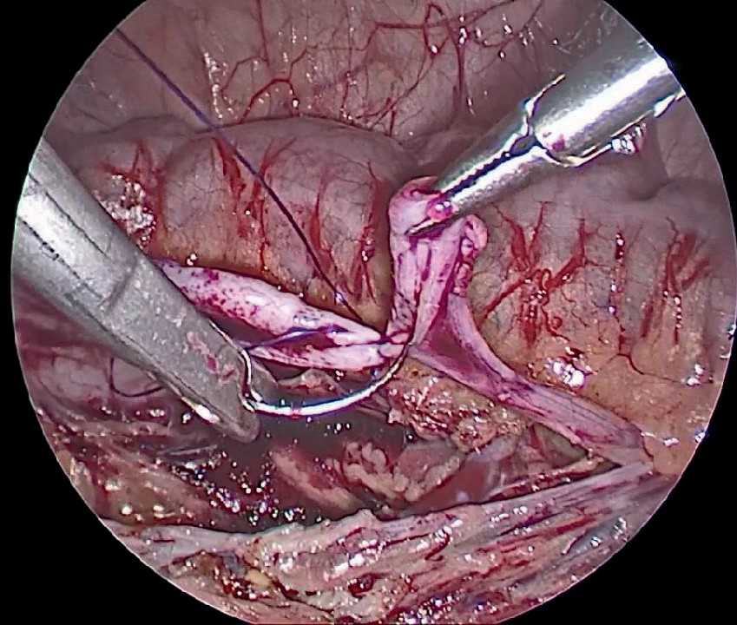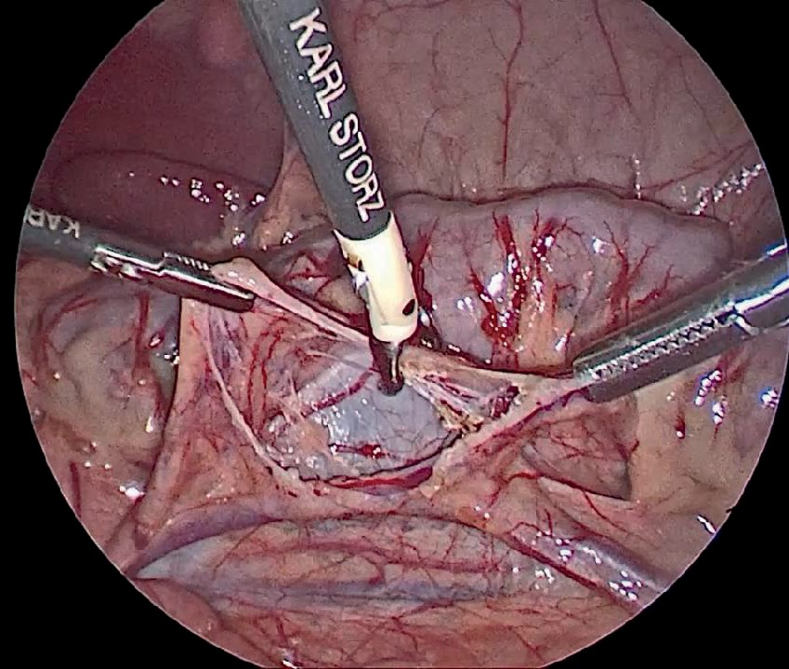**Цель исследования.** Изучить результаты лапароскопической пиелопластики у детей с помощью технологии 3D и визуализации.

**Материалы и методы.** Операцию выполняли с помощью инструментов и оборудования компании “Karl Storz” (Германия). В качестве двухмерной видеосистемы использовали модуль, головку камеры, видеомонитор и систему документирования AIDA 2D формата видеосистемы “SPIES”

рис. 1 трансмезентериальный

доступ к лоханке

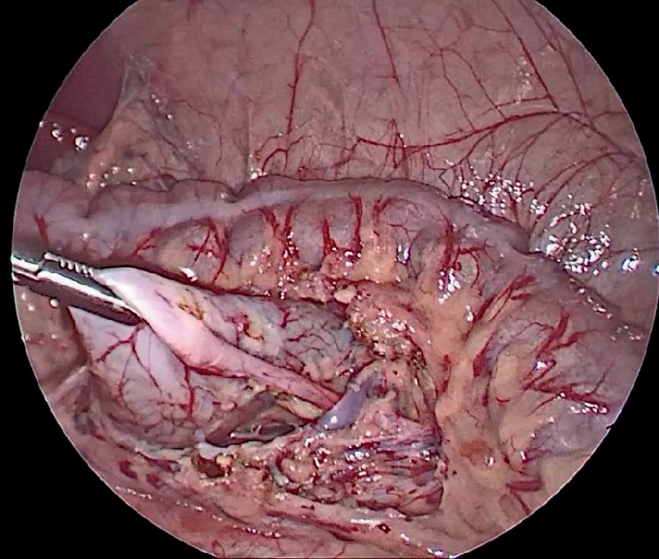

рис. 2 нижнеполюсная почечная вена

компании “Karl Storz”. Трехмерная эндовидеосистема компании “Karl Storz” используется с ноября 2015 года. Она включала в себя модуль 3D видеосистемы “SPIES”, специальный бинокулярный 10 мм лапароскоп, совмещенный с 3D Full HD видеокамерой, 3D Full HD монитор и 3D Full HD систему документирования

«AIDA» 3D Full HD. Для восприятия эффекта 3D все участники операции использовали специальные очки. С 2018 года нами выполнены единичные пробные операции с использованием видеосистемы сверхвысокой четкости 4K UHD копании «Olym-

рис. 6 формирование задней

губы анастомоза

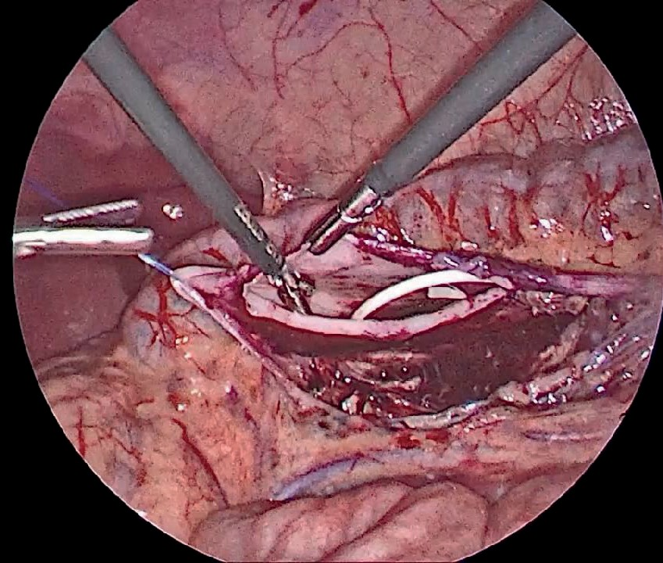

рис. 7 установка стента

*VII СЪЕЗДА Казахстанской Ассоциации Эндоскопических Хирургов (КАЭХ)*

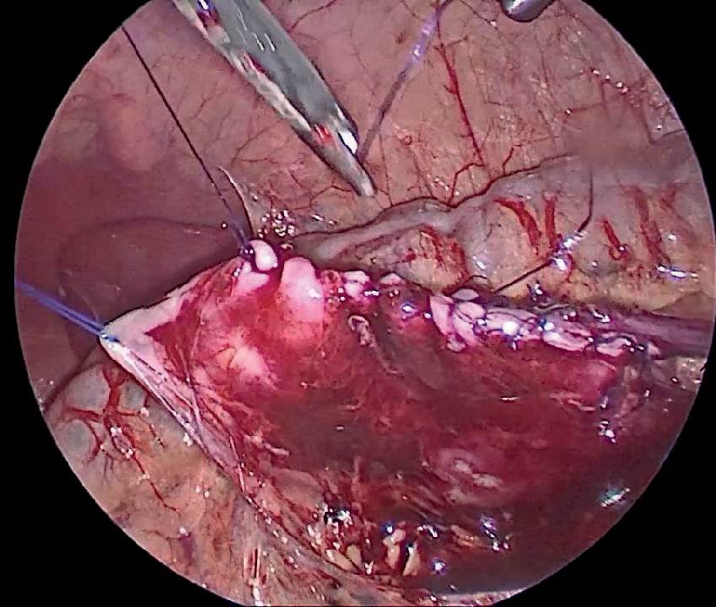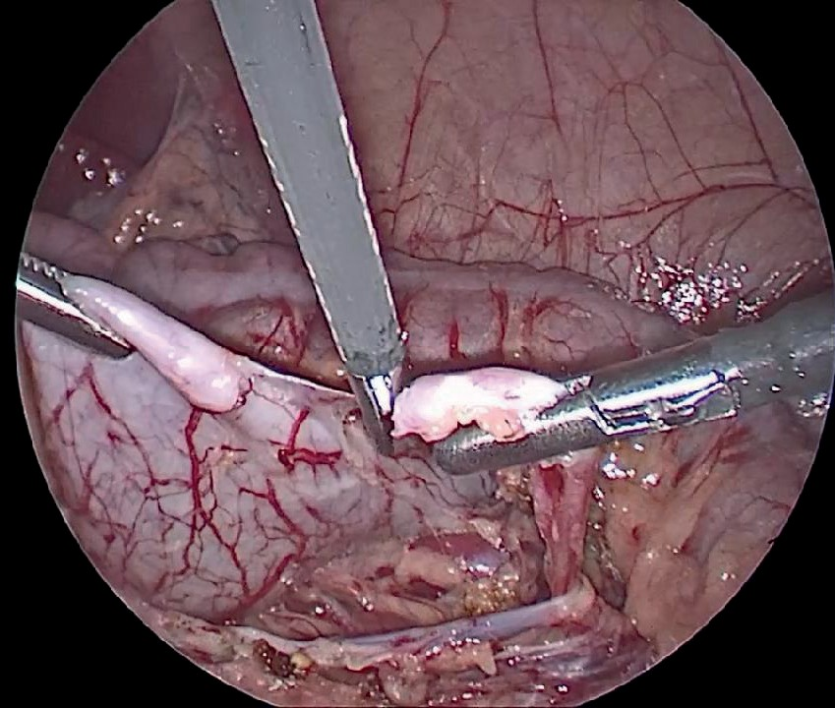pus». В качестве хирургических энергий применяли монополярную, биполярную высокочастотную электрохирургию, ультразвуковой ге- нератор и технологию LigaSure “En- seal” компании “Ethicon”.

Методика операции состояла в следующем. Пациент укладывался на операционный стол на здоровую сторону под 45 град. к плоскости стола. Под поясничную область

рис. 3 иссечение рубцовых тка-

ней пиелоуретрального сегмента

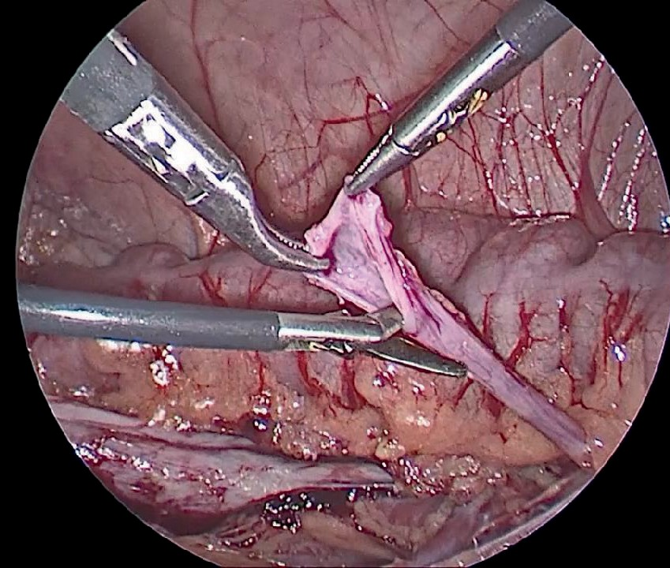

рис. 4 спатуляция мочеточника



рис. 5 резекция лоханки

помещали валик. Применялся трехтроакарныйтрансабдоминальный лапароскопический доступ. После создания карбоксиперитонеума в брюшную полость вводили 10 мм 30 град. лапароскоп. У детей младшей возрастной группы использовали 3 мм рабочие троакары и инструменты. У детей старшего возраста и взрослых пациентов использовали 6 мм троакары и 5 мм инструменты. Доступ к лоханке левой почки обеспечивали путем создания широкого окна в брыжейке ободочной кишки (рис.1). Справа производили мобилизацию печеночного угла. После выделения лоханочно-мочеточниковогосегмента определяли причину обструкции (рис. 2). Пластику пиелоуретрального сегмента выполняли по методике Hynes-Anderson (9). Лоханку и мочеточник мобилизовали так, что- бы выполнить адекватную резекцию пиелоуретрального сегмента и сфор- мировать анастомоз без натяжения. Производили «подвешивание» лоханки с умеренной тракцией в краниальном направлении (рис.3). В случаях добавочного кровенос- ного сосуда, вызывающего об-

рис. 8 формирование передней

губы анастомоза

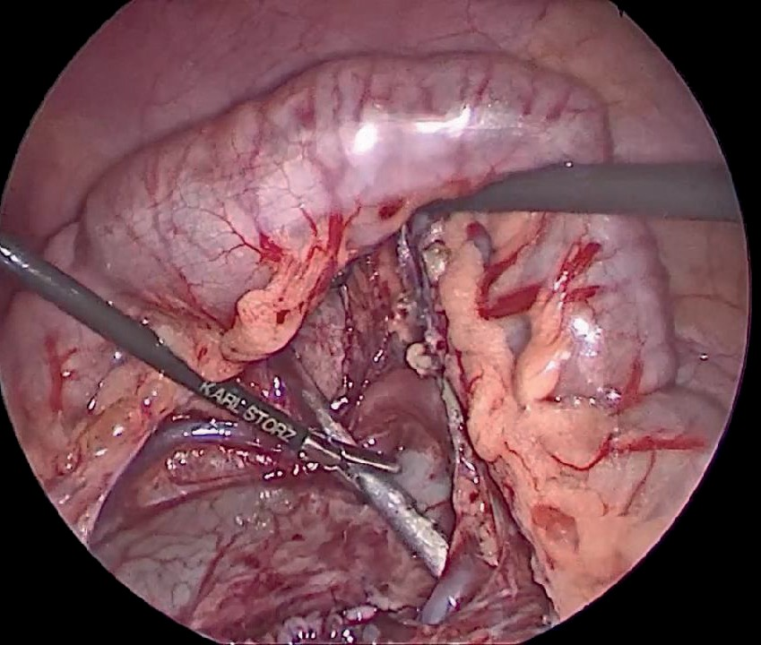

рис. 9 подведение дренажа в зону анастомоза

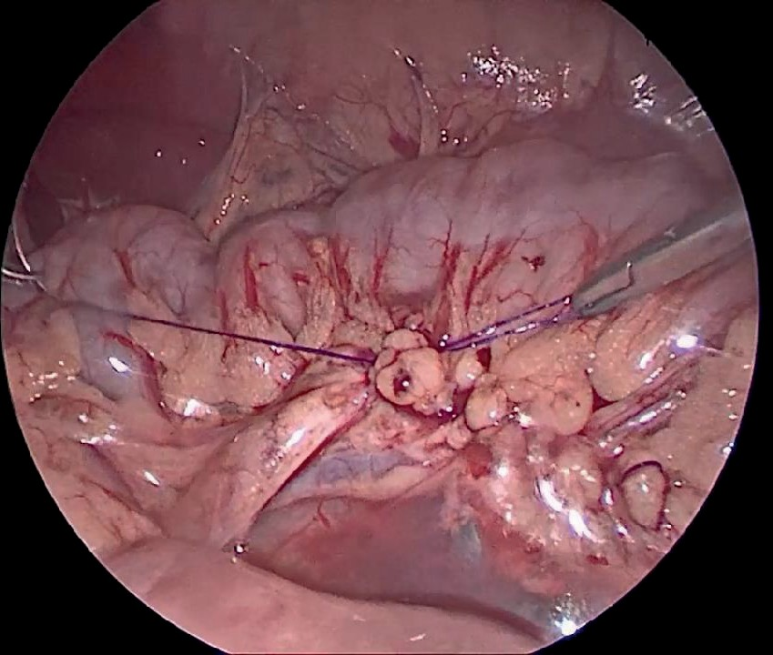

рис. 10 герметичное ушивание брюшины

струкцию, пересекали пиелоуретральный сегмент и создавали анастомоз над сосудом. В случаях рубцово- го стеноза экономно иссекали рубцовые ткани. Производили спатуляцию мочеточника и резекцию лоханки микроножницами (рис. 4,5). Формировали заднюю губу анастомоза (рис. 6), после чего устанавливали стент (рис. 7), на котором формировали переднюю губу (рис.8). У детей младшей возрастной группы применяли нити 5/0, 6/0 PDS, у детей старшей возрастной группы и взрослых - 4/0, 5/0 PDS. Заднюю губу и первые 2-3 шва передней губы формировали одиночными узловыми швами с экстракорпоральным завязыванием. Завершали формирование передней губы непрерывным швом с применением техники интракорпорального завязывания узлов. Дренажную трубку устанавливали забрюшинно в область анастомоза (рис. 9). Брюшину тщательно ушивали непрерывным швом (рис.10). Брюшную полость дренировали трубкой, установленной в малый таз.

**Результаты.** Мы применяем лапароскопическую пиелопластику с 2011 года. За рассматриваемый период времени нами выполнено 65 подобных операций. При этом в 34-х случаях применены различные 2D видеокамеры.

У 30-ти пациентов использовалась 3D Full HD. В апреле 2018 года выполнена пробная лапароскопическая пиелопластика в формате 4K UHD. Все операции были проведены успешно. Случаев конверсии, интраоперационных осложнений не отмечено. Данные представлены в таблице 1. Клинически значимых послеоперационных осложнений не было. Рецидивов гидронефроза в рассматриваемой группе пациентов не наблюдали.

**Выводы.** Наш опыт выполнения 3D Full HD, 4K UHD лапароскопической пиелопластики с применением имиджевой системы 3D визуализации показал, что новая технология позволяет сократить: время операции, длительность пребывания в отделении реанимации, длительность пребывания на койке. Это связано с

*VII СЪЕЗДА Казахстанской Ассоциации Эндоскопических Хирургов (КАЭХ)*

Таблица 1. Результаты

|  |  |  |  |  |
| --- | --- | --- | --- | --- |
| **№** | Изучаемые показатели | **2D SD** | **3D HD** | **4K USD** |
| 1 | Количество операций | 34 | 30 | 1 |
| 2 | Средний возраст пациентов | 5,8 (±3,6) лет | 6,0(±4,1) лет | 28 |
| 3 | Продолжительность операции | 182 (±44) мин | 157 (±32) мин | 120 |
| 5 | Пребывание в ОРИТ | 2,6 (±1,2)  суток | 1,9 (±0,7)  суток | - |
| 6 | Длительность пребывания на койке в послеоперационном периоде | 14,5 (±7,1)  к/д | 12,7 (±4,6) к/д | 12 к/д |
| 7 | Длительность дренирования зоны анастомоза | 7,6 (±3,1) сут | 5,6 (±2,1) сут | 6 сут |
| 8 | Интраоперационные осложнения | 0 | 0 | 0 |
| 8 | Обострение пиелонефрита | 4 | 3 | 0 |
| 9 | Рецидивы за 5 лет наблюдения | 0 | 0 |  |

тем, что трехмерное восприятие сверхвысокой четкости позволяет безошибочно воспринимать расстояние до объекта, обеспечивает высокую степень эргономичности и координации. По нашему мнению, ее при- менение особенно целесообразно для выполнения сложных реконструктивных операций, какой является лапароскопическая пиелопластика. Пробное использование 4K UHD произвело положительное впечатление из-за высокой четкости изображения и большого размера монитора. Однако, являясь 2D форматом, оно несет в себе вышеописанные недостатки «плоского» изображения.

Представленные результаты являются предварительными. Требуется проведение рандомизированных исследований и дальнейшее изучение.

*Список литературы:*

1. Лопаткин Н.А.. Урология. Национальное руководство. М.: ГЭОТАР-Медиа, 2009;365-379.
2. Исаков Ю.Ф., Дронов А.Ф. Детская хирургия. Национальное руководство. М.: ГЭОТАР-Медиа 2009;583.
3. John P. Gearhart, Richard C. Rink, Pierre D.E. Pediatric urology. Mouriqand — 2nd ed. 237-275.
4. Van Bergen P. et al. Comparative study of 2D and 3D vision systems for minimally invasive surgery. Surg Endosc 1998;12:948-954.
5. Sorensen SMD, Savran MM et al. Three-dimesional versus two-dimesional vision in laparoscopy: A systematic review. Surg Endosc 2016;30:11-23.
6. Sinha R, Sundaram M et al. 3D laparoscopic: Technique and initial experience in 451 cases. Gynecol Surg 2013;10:123-128.
7. Schuessler WW. et al. Laparoscopic Dismembered Pyeloplasty. J. Urol. 1993;150:1795-1799.
8. Peters CA., Schlussel RN. et al. Pediatric Laparoscopic Pyeloplasty. J. Urol. 1995;153:1962-1965.
9. Anderson JC, Hynes W. Retrocaval ureter. A case diagnosed preoperatively and treated successfully by a plastic operation. Br. J. Urol; 1949;21(9):209-214.

Т.К. КУДАЙБЕРГЕНОВ, Ж.У. СУЛТАНОВА, Д.В. ДЖАКУПОВ, Д.Д. ШАРДАРБЕКОВА, В.Е. ПОЛУМИСКОВ, Л.К. АЙТКОЖИНА

## РОЛЬ ЭНДОСКОПИИ В ПОДГОТОВКЕ К ВСПОМОГАТЕЛЬНЫМ РЕПРОДУКТИВНЫМ ТЕХНОЛОГИЯМ

Институт репродуктивной медицины, Казахстан, Алматы

В настоящее время проблема бесплодия остается актуальной. В мире около 48,5 млн бесплодных пар, из них 19,2 млн с первичным бесплодием. В Казахстане ежегодно 15% пар оказываются бесплодными, из них порядка 8 тысячам пар может помочь только экстракорпоральное оплодотворение (ЭКО). Институт репродуктивной медицины (ИРМ) представляет собой учреждение, в котором консолидируются все службы, специфичность которых направлена на сохранение репродуктивного здоровья супружеской пары с использованием современных высокотехнологичных методик. Для того, чтобы желаемый результат от ЭКО был достигнут, необходима тщательная подготовка, иногда даже с применением мини-инвазивных хирургических методик, таких как лапароскопия и гистероскопия.

Встационаре ИРМ за время егосуществования проведено 23931 операций, втомчисле 15608 гистероскопий, что составило 66,7%. Около 44,8% пациенток направляются репродуктологами для хирургической подготовки к вспомогательным репродуктивным технологиям (ВРТ).

Основную возрастную группу пациенток стационара составили пациенты репродуктивного возраста

*VII СЪЕЗДА Казахстанской Ассоциации Эндоскопических Хирургов (КАЭХ)*

91%, больше половины (58%) составили пациенты с бесплодием различного генеза. В структуре женского бесплодия, требующего хирургического вмешательства -32%, составлял трубный фактор. Для устранения трубно-перитонеального фактора бесплодия были проведены эндоскопические реконструктивно-пластические операции Проведение лапароскопии у женщин с бесплодием неустановленного происхождения позволило установить трубно-перитонеальный фактор (спаечный процесс, гидросальпинкс) или эндометриоз.

Большую долю причин бесплодия 60,5% составляли сочетанныеформы: смиомойматки – 18%, с эндометриозом

* 32%, образованиями в яичниках 6%, эндокринные формы - 4,5%. Для повышения эффективности программы ВРТ и вынашивания беременности в 40% операции проводились в объеме миомэктомии, 19,8% цистэктомии. Именно поэтому перед проведением ЭКО рекомендуют удаление образований яичников, матки.

За последнее время ежегодно увеличивается доля оперативных вмешательств с удалением очагов эндометриоза 14%. Эндометриоз сам по себе часто является причиной бесплодия и поэтому особенно важно выполнить диагностическую, а иногда и лечебную лапароскопию перед проведением ЭКО, таккак это повышает шансы наступления беременности в естественном цикле. В клинике также проводились операции по поводу внематочных форм беременности: тубэктомия (71%), туботомия, эвакуация плодного яйца 21%, выдавливание (extrusion) плодного яйца – 6,5%. В ИРМ разработана и внедрена методика органосохраняющей операции при шеечной форме внематочной беременности. Методика органосохраняющей операции состоит из 2 этапов:

1) перевязка маточных артерий лапароскопическим доступом; 2) цервикогистерорезектоскопия. Отдаленные результаты показали, что у 30% наступила самостоятельно беременность, 20% проводилась программа ВРТ.

В настоящее время остается актуальным поиск малоинвазивных методов диагностики патологии эндометрия. Проведение гистероскопии у пациенток с различными жалобами, гинекологическими заболеваниями позволило установить патологию полости матки и выполнить гинекологические манипуляции. Для выявления патологии эндометрия проводилась биопсия эндометрия – 50%, полипэктомия 21,4%, диагностическое выскабливание полости матки – 15,4%, бужирование цервикального канала. При выявлении органической патологии проводилась гистерорезектоскопия: 49% миомэктомия в несколько этапов, 21% рассечение синехий. Выполнение гистерорезектоскопического рассечения синехий при тяжелой степени синдрома Ашермана позволило улучшить репродуктивный статусв 76,9%, в 12,8% - восстановить генеративную функцию у сложного контингента больных, страдающих маточным бесплодием.

Такимобразом, в ИРМ проводятся всеметоды подготовки к ВРТ; своевременное проведение хирургических вмешательств повысило эффективность ВРТ до 50%. Хирургия и вспомогательные репродуктивные технологии являются дополняющими друг друга методами и должны использоваться в комбинации.

Е.К. МЕНДИГАЛИЕВ1, К. ТУРСУНОВ2, М. КАПТАГАЕВ1

## ЭВОЛЮЦИЯ ЛЕЧЕНИЯ АТРЕЗИИ ПИЩЕВОДА

1Центр детской неотложной медицинской помощи, Алматы, Казахстан

2Казахский Национальный медицинский университет имени А.С. Асфендиярова, Алматы, Казахстан

Известно, что результаты хирургического лечения новорожденных с атрезией пищевода (АП) зависят от наличия сопутствующих патологий и сочетанных пороков развития, сроков поступления, своевременности диагностики, рационального выбора предоперационной подготовки, оперативного пособия и послеоперационной интенсивной терапии.

**Цель.** Изучить эффективность торакоскопической коррекции (ТК) АП у новорожденных.

Материалы. С 2013 по 2017 годы в «ЦДНМП» г. Алматы находились 39 новорожденных с АП (18 девочек и 21 мальчиков). Гестационный возраст составляет 30-41 недель, из них 15(38,5%) - недоношенные. Масса тела при рождении от 788 до 4340 грамм.

В комплексе диагностических мероприятий проводили нейросонографию, УЗИ органов брюшной поло- сти, по показаниям ЭхоКГ, эзофагографию, консультировались специалистами: невропатологом, неонатологом. Согласно классификации Gross, в 37-ми (94,9%) наблюдениях диагностирован нижний трахеопищевод-

ный (C) свищ (ТПС) и только у 2-х (5%) форма D без свища).

После предоперационной подготовки на 2-3 сутки 33(85%) больным выполнены торакоскопические коррекции (ТК) ТПС, наложение анастомоза «конец в конец» и дренирование плевральной полости. Диастаза между концами пищевода не превышала 1,5-3 см. Одному пациенту ликвидирован ТПС и наложена гастростома, затем через 3 мес. ТК произведена отсроченная, эзофагоэзофагоанастомоз «конец в конец». Следует отметить, что ТК ТПС в одном случае сочеталась с наложением дуодено-дуоденоанастомоза по поводу непроходимости двенадцатиперстной кишки, а в другом случае - у ребенка с аноректальным пороком проводилась промежностная проктопластика по Пеня.

Из 2-х (5,1%) новорожденных с формой АП без свища одному из-за диастазы более 4,0 см наложена двойная эзофагостомия по Баирову. У 3-х (7,8%) новорожденных с некоррегируемыми сочетанными ВПР и внутриутробным сепсисом состояние оценено как инкурабельное.

*VII СЪЕЗДА Казахстанской Ассоциации Эндоскопических Хирургов (КАЭХ)*

В послеоперационном периоде проводилась продленная ИВЛ от 4-х до 20-ти суток с охранительным режимом, также выполнялась инфузионная антибактериальная терапия и парентеральное питание.

**Результаты.** Из 34-х пациентов у 5-ти (14,7%) детей после операции отмечались несостоятельность анастомозов. У 2-х (40%) больных свищи закрылись в результате консервативного лечения. Остальным 3-м (60%) пациентам в связи с развитием медиастенита произведена двойная эзофагостомия по Баирову, в результате чего двое умерли, один ребенок выписан с улучшением.

В 10-ти (27,8%) случаях на 21-е сутки при эзофагографии выявлен формирующийся стеноз анастомоза, который устранен путем программного бужирования.

В целом, послеоперационная летальность отмечена в 2-х (5,9%) наблюдениях.

**Выводы.** Торакоскопическая коррекция является методом выбора хирургического лечения АП, который в значительной степени уменьшает летальность. Выздоровление после ТК АП, по нашим данным, составляет 32 (94,1%) новорожденных.

Э.Т. НАДИРАДЗЕ

## ЛАПАРОСКОПИЧЕСКИЕ МЕТОДЫ РЕЗЕКЦИИ И РЕКОНСТРУКЦИИ ЖЕЛУДКА ПРИ РАДИКАЛЬНОЙ ТОТАЛЬНОЙ И СУБТОТАЛЬНОЙ ГАСТРЭКТОМИЯХ

Многопрофильная клиника СМГ, Актау, Казахстан

**Абстракт:** Лапароскопическая гастрэктомия как метод лечения раннего рака желудка приобрел всемирное признание и на сегодняшний день это реальная альтернатива открытой хирургии.

**Материалыи методы.** Исследование раннихрезультатов лечения после лапароскопической гастрэктомии проводилось в нашей клинике – мультипрофильном госпитале «Софи Мед Групп» в период с октября 2016 года по январь 2018 года. Было произведено 12 тотальных и 4 субтотальных гастрэктомий с лимфодиссекцией D2. Средняя продолжительность операций для тотальной гастрэктомии составила 360 минут и 280 минут для субтотальной. Послеоперационные осложнения наблюдались в 1-м случае, смертность составила 0.

**Цель.** Оценка технической осуществимости, безопасности, онкологической эффективности и ранних исходов лапароскопической гастрэктомии с лимфаденэктомией при раке желудка.

**Заключение.** По результатам предоставленного отчета можно сделать вывод, что лапароскопическая гастрэктомия при раке желудка является технически выполнимой, онкологически эффективной и технически безопасной. Дополнительные преимущества: снижение послеоперационных осложнений, сокращение койко- дней, данный вид вмешательства можно считать оптимальным подходом для лечения выборочных пациентов.

М.Е. НУРГАЗИЕВ, Т.Е. МУКАНТАЕВ, К.О. ТОЛЕП, Т.К. УТЕГАЛИЕВ, Е.И. СУЙНОВ, С.А. БИТИМОВ, К.Б. САНСЫЗБАЕВ

## НАШ ОПЫТ МАЛОИНВАЗИВНЫХ ВМЕШАТЕЛЬСТВ У ПАЦИЕНТОВ С ДОБРОКАЧЕСТВЕННЫМИ ЗАБОЛЕВАНИЯМИ

**ЩИТОВИДНОЙ ЖЕЛЕЗЫ**

Мангистауская областная больница, Актау, Казахстан

С 2016 г. семнадцати пациентам выполнены малоинвазивные вмешательства при доброкачественных заболеваниях щитовидной железы. Из них в 10-ти случаях произведена эндоскопическая трансаксиллярная тиреоидэктомия (из них в 6-ти случаях у пациентов с диффузно-токсическим зобом полная тиреоидэктомия, в 4-х случаях – гемиструмэктомия у пациентов с узловым зобом).

У 7-ми пациентов осуществлена эндоваскулярная окклюзия сосудов щитовидной железы. Мужчин - 7 пациентов, женщин – 10. Средний возраст составил 34 года.

Эндоскопическое вмешательство проводили под интубационным наркозом. Эндоскоп устанавливался в 2 см разрезе в подмышечной области, через который предварительно корнцангом создавался в подкожной клетчатке тоннель до зоны щитовидной железы. По обе стороны от эндоскопа устанавливали 5 и 10 мм порты, через которые проводились необходимые манипуляции. Ткань железы удаляли через доступ эндоскопа.

Эндоваскулярные вмешательства проводили под местным обезболиванием. При бедренном доступе про- водили пункцию общей бедренной артерии справа и устанавливали интрадьюсер 6F-11 см. Проводили кате- теризацию общей сонной артерии, ангиографию сонных артерий и ее ветвей с последующей катетеризацией селективно правой и левой щитовидных артерий. Микрокатетер «Rebar» устанавливали по ходу артерий в

*VII СЪЕЗДА Казахстанской Ассоциации Эндоскопических Хирургов (КАЭХ)*

дистальном русле и производили эмболизацию эмболами «Biosphere» 500 – 900 jm, BEARING 1000 –1180 jm. На контрольной ангиографии отмечали отсутствие кровотока в щитовидных артериях, после чего катетер удаляли.

Послеоперационных осложнений не было. У пациентов с диффузно-токсическим зобом после эндоваску- лярной окклюзии сосудов отмечается уменьшение размеров щитовидной железы. Продолжаем наблюдение за пациентами.

Ж.М. ОМАРКУЛОВА, С.О. ТЫНЫМБАЕВА, М.В. СОЛДАТКИНА, О.А. ИЛЮХИНА, Т.К. КУДАЙБЕРГЕНОВ

## ОРГАНИЗАЦИЯ РАБОТЫ ОПЕРАЦИОННОГО БЛОКА В УСЛОВИЯХ ИРМ

Институт репродуктивной медицины, Казахстан, Алматы

В последние годы эндоскопические технологии получили колоссальное развитие. Произошла глубокая дифференциация ряда направлений эндохирургии, особенно в гинекологии с постоянным развитием гистероскопии, офисной гистероскопии, гистерорезектоскопии, трансвагиноскопии, диагностической и хирургической лапароскопии.

Наиболее современной эндохирургической клиникой в гинекологии является Институт репродуктивной медицины(ИРМ). К настоящему времени операционный блок ТОО ИРМ в Алмааты имеет огромный опыт по организации работы и выполнения в гинекологии эндоскопических операций. За последние 7 лет в операционном блоке проведены около 24.000 операций. В операционном блоке первоначально было оборудовано 2 операционных зала: большая и малая операционная. Обе операционные в тот период были оборудованы операционными эндо-видеостойками фирмы KARL STORZ. В тот момент в год проводились около 2.500 операций в год.

В клинике целью изучения новых методов диагностики и лечения гинекологических заболеваний регулярно проводятся конференции с участием ведущих ученых, гинекологов-эндоскопистов из стран ближнего и дальнего зарубежья (Хорватия, Япония, Россия, Франция). Со временем проводились мероприятия для улучшения работы операционного блока ИРМ появились еще операционные залы, и к гинекологам присоединились урологи-андрологи**.** Каждый зал оснащен новым оборудованием, где проводились операции, доктора делились опытом, проводились мастер-классы, старались все операции транслировать не только в конференц-зале ИРМ, а также через интернет в режиме on-line**.** На сегодняшний день в центре ИРМ, благодаря компании KARL STORZ, была произведена полная реконструкция операционных на самом современном уровне. В данный момент работает 3 операционных зала и 4 операционных стола.

В чистом помещении операционной выполняется весь комплекс мер по исключению появления, накопления и удержания загрязнений в виде микроорганизмов или механических частиц. Современная операционная представляет собой чистое помещение определенного класса чистоты. Внутри операционной создается локальная зона повышенной чистоты для создания эффекта воздушного капсулирования стерильным кондиционированным воздухом в районе расположения хирургического стола. Это достигается путем подачи очищенного воздуха через воздухораздаточные устройства большой площади (до 9 кв.м.), встроенные в потолочные ограждающие конструкции над операционными столами**.** При современном проектировании операционных блоков консоли подвода медицинских газов располагаются непосредственно в операционной. Подача кондиционированного воздуха в операционной создает комфортную среду для медицинского персонала, что положительно сказывается на качестве лечебного процесса, обеспечивает существенное снижение уровня внутрибольничной инфекции и, как следствие, снижение уровня послеоперационных осложнений. Благодаря проделанной работе, было увеличено количество операций, и в данной момент в год в центре ИРМ проходит около 5.000 операций (с учетом и малых операций) в год.

После реконструкции операционного блока все операционные залы оснащены высокотехнологической эндоскопической аппаратурой и инструментами. Хирургическое и анестезиологическое оборудование было поставлено ведущими мировыми производителями.

В здравоохранении нет второстепенных, малозначимых ролей: успех борьбы за жизнь и здоровье человека зависит от вклада каждого специалиста, в том числе специалиста сестринского дела. Ни один врач, даже самый профессиональный, не обойдется без надежного помощника – медицинской сестры. Командная работа очень важна для повышения эффективности выполнения эндоскопических операций и результат зависит от четкого выполнения своих обязанностей в этом процессе. Профессионализм и компетентность операционной медицинской сестры – два важных направления, которые в значительной степени влияют на исход операционного вмешательства.

Выполнение современных высокотехнологичных операций диктует необходимость высококвалифицированных действий бригады, в которых операционная медицинская сестра является неотъемлемым помощником хирурга и играет очень важную роль: обеспечивает безопасность и комфортность сложного многопланового вмешательства, несет огромную ответственность за сохранность и исправность дорогостоящей аппаратуры. Эта профессия требует большой эмоциональной устойчивости, а также физической

*VII СЪЕЗДА Казахстанской Ассоциации Эндоскопических Хирургов (КАЭХ)*

выносливости, поскольку операции иногда могут длиться несколько часов, и медсестра все это время находится на ногах, должна быть активна и помогать врачу в ходе операции. Хорошее знание анатомии — необходимое, но недостаточное условие, ведь в ходе операции медсестра вместе с врачом следит за ходом операции и должна предвидеть различные этапы эндоскопических манипуляций. Немаловажную роль в успешной карьере операционной сестры имеют и личные качества: уравновешенность, такт, коммуникабельность, способность к высокой концентрации внимания, а также способность к сочувствию и сопереживанию. От этого зависит построение отношений с коллегами и высокая эффективность работы современного операционного блока.

Ж.Б. ОРАЗБАКОВ1, Р.И. АШУРМЕТОВ2

## НАШ ОПЫТ ПРИМЕНЕНИЯ ЭНДОВИДЕОХИРУРГИЧЕСКИХ ОПЕРАЦИЙ В УСЛОВИЯХ ЦГБ

1Международный Казахско-Турецкий Университет им.А. Яссави, Туркестан, Казахстан,

2Центральная городская больница, Кентау, Казахстан

**Актуальность темы.** С каждым годом внедрение малоинвазивных технологий в хирургии приобретает повсеместное распространение. Внедрение в клинику эндовидеохирургического оборудования внесло свои коррективы в методы лечения абдоминальной патологии. Хирурги с осторожностью вводили их в хирургическую практику, это видно и на примере нашей больницы. До 2007 года нами проводились, в основном, плановые операции при калькулезном холецистите - до 70-ти операций в год, но одновременно с этим наши хирурги изучали возможности лапароскопической техники при других патологиях.

В начале операции проводили 2 хирурга, после 2012 года проводят 4 хирурга.

Первая эндоскопическая операция была выполнена в Кентау (главный врач Туспаева К.А) в 2001 году после приобретения эндохирургической стойки за счёт Всемирного банка развития 1998 года. В дальнейшем, благодаря администрации больницы были приобретены 2 эндохирургические стойки, и в настоящее время более чем в 88% случаях выполняются малоинвазивные хирургические вмешательства.

**Цель исследования:** провести анализ выполнения эндоскопических операций в условиях ЦГБ г.Кентау, ЮКО.

**Материалы и методы.** В течение 2012-2016 гг. в ЦГБ г.Кентау выполнено 2634 эндохирургических операций. Их них по поводу хронического калькулёзного холецистита выполнено 405 операций, по поводу острого холецистита – 682 операции, по поводу острого аппендицита - 981 операция. После установки диа- гноза «аппендицит» все операции начинаются эндоскопически. Эхинококк печени – 55. Абсцесс печени – 10. Кисты почек – 9. Паховые грыжи у взрослых – 7. Варикоцелэктомия – 4. Крипторхизм – 2. Гинекологических

– 329. В число прочих входят операции при спаечной болезни и кишечной непроходимости и др. Прочие –

152. Возраст больных составил от 5 до 82 лет, среди них до 30 лет – 8,9% больных, от 30 до 40 лет – 20,6%, от 40 до 50 лет – 33,5%, от 50 до 60 лет – 24,8%, старше 60 лет - 14,5%. Перед операцией все больные под- вергались тщательному клиническому, инструментальному и лабораторному исследованиям, им выполняли ультразвуковое исследование (УЗИ) брюшной полости, рентгенологическое обследование,ЭКГ. При поступле- нии пациентам проводилась предоперационная подготовка, направленная на коррекцию гемодинамических, водно-электролитных нарушений. До 80% лапароскопических вмешательств проходят под спинно-мозговой анестезией. В 33-х случаях пришлось отказаться от продолжения эндохирургической операции и перейти к завершению операции открытым способом (конверсии). Из них 12 - при деструктивных холециститах и 21- при деструктивном аппендиците. Переход на открытый способ операции был обусловлен во всех случаях с техническими сложностями, обусловленными выраженными воспалительно-инфильтративными изменениями в зоне расположения жизненно важных структур. В двух случаях эндохирургические операции осложнялись повреждением общего жёлчного протока, выявленными в послеоперационном периоде. В обоих случаях выполнено наложение холедохоеюноанстомоза по Ру. Исход благоприятный. С начала 2018года в отделении введена технология Fast track хирургия, которая работает успешно.

**Результаты исследования и обсуждения.** Наш опыт показывает, что при эндоскопических вмешательствах пациенты в послеоперационном периоде испытывают меньше болевых ощущений и требуют меньше обезболивающих препаратов, втрое сокращаются сроки пребывания в стационаре, отмечается хороший косметический эффект по сравнению с открытыми операциями, имеется меньшая вероятность возникновения спаечного процесса в брюшной полости после операции. У одной больной через год наблюдали случай частичной спаечной непроходимости, который разрешился консервативно. Важным аспектом является и то, что данные операции лучше переносят люди пожилого и старческого возраста.

Обсуждение. В послеоперационном периоде после спинно-мозговой анастезии отмечаются осложнения в виде головных болей до 1,5%.

При аппендектомической операции нами разработаны новые методы обработки культи - двухпетлевой

*VII СЪЕЗДА Казахстанской Ассоциации Эндоскопических Хирургов (КАЭХ)*

перевязки культи - патент РК №80989 30.07.2013г.от, а также способ погружения культи червеобразного отростка – патент РК № 32324 от 21.07.2017 г.

При паховой задержке яичка выявлены спайки в брюшной полости, после иссечения которых произошло низведение яичек.

**Заключение.** Внедрение эндоскопических операций для лечения плановых и экстренных больных повышает качество оказания хирургической помощи жителям районного и городского уровня.

А.К. ОРМАНТАЕВ, Р.М. НУРБАЕВ, В.Г. ТУРУСКИН, А.О. МОМЫНКУЛОВ, Б.Б. ДЖАНЗАКОВ

## ЭНДОВИДЕОХИРУРГИЯ В ЛЕЧЕНИИ КИСТ СЕЛЕЗЕНКИ

Казнму ГКП на ПХВ «АРДКБ» Алматы, Казахстан

**Цель:** оценить эффективность эндовидеохирургических методов лечения кист селезенки.

**Актуальность. Н**епаразитарные и паразитарные кисты селезенки ввиду редкой встречаемости в детском возрасте остаются актуальной проблемой, для решения которой порой требуется органоудаляющая операция. С широким внедрением эндовидеохирургических вмешательств расширяются возможности лечения детей с данной патологией вплоть до сохранения органа.

**Материалы и методы:** в период существования клиники с 2012 по 2017гг. на базе ГКП на ПХВ Алматинской региональной детской клинической больницы, лечение получили 19 детей с кистами селезенки различной этиологии, в возрасте от 6лет до 14 лет. Мальчиков было 8, девочек -11.

Из указанного количества детей двое поступили в экстренном, остальные в плановом порядке.

У детей, прибывших в экстренном порядке, кистозное образование селезенки было операционной находкой, так как эти дети поступили с клиникой внутреннего кровотечения и фактом травмы в анамнезе. Первым этапом лечения служила диагностическая лапароскопия, при которой были обнаружены осложненные разрывом паразитарные кисты селезенки в обоих случаях, сочетающиеся с кистами сальника и печени. Наличие продолжающегося кровотечения из селезенки, не купирующегося консервативными мероприятиями, выставлено показание для радикальной операции. В обоих случаях произведена конверсия на верхнесрединную лапаротомию, проведено удаление селезенки, удаление свободно лежащей хитиновой оболочки, удаление кист сальника, полная ревизия органов брюшной полости, санация брюшной полости. От удаления кист печени решено было воздержаться, последние удалены позже.

Дети, поступившие в плановом порядке, были обследованы амбулаторно, при этом кистозное образование было выявлено при проведении ультразвукового исследования органов брюшной полости у де- тей с абдоминальным синдромом, диспепсическими явлениями. Далее всем была проведена компьютерная томография органов брюшной полости и забрюшинного пространства. Показанием для госпитализации на оперативное лечение были дети с кистами размером более 40 мм. Максимальный размер кисты был диаметром около 90мм. В данной группе пациентов во всех случаях удалось произвести органосохраняющие операции с применением лапароскопии. При проведении лапароскопии во всех случаях соблюдались все мероприятия, направленные на предупреждение обсеменения, учитывая эндемичный район по эхинококкозу. Также стоит сказать, что из 7-ми случаев паразитарного генеза кист селезенки, ИФА на **Echinococcus** granulosis было положительно только вчетырехслучаях. При выполнении лапароскопии использовали три пятимиллиметровых троакара: в околопупочной области, в эпигастрии и левой боковой области. Производилась пункция кисты, и в полость вводился раствор этилового спирта 70% с экспозицией 3 минуты. Далее стенка кисты вскрывалась, при наличии хитиновая оболочка удалялась при помощи контейнера. Остаточная полость обрабатывалась по методике, принятой в клинике, капитонаж не проводился, было произведено максимальное иссечение свободной части фиброзной капсулы.

У 9-ти детей обнаружены непаразитарные кисты селезенки, во всех случаях оперативное лечение произведено с применением эндовидеохирургической техники. После пункции, санации содержимого производилась фенестрация кисты с иссечением свободной стенки – «крыши», максимальная толщина паренхимы, пересекаемая при этом, не превышала 5мм, оставшаяся поверхность обрабатывалась биполярной коагуляцией. Определенные трудности были при локализации кисты в верхнем полюсе селезенки, но, учитывая хорошую подвижность селезенки, достаточно легко устранялись изменением положения операционного стола. При проведении гистологического исследования в 8-ми случаях отмечается наличие ложных кист, в 2-х случаях - наличие эпителиальной выстилки.

В катамнезе сроком от 1-го года до 5-ти лет рецидива кист селезенки не отмечалось.

**Выводы:** Таким образом, применение эндовидеохирургии в лечении кист селезенки позволяет практически во всех случаях произвести радикальное лечение заболевания.

*VII СЪЕЗДА Казахстанской Ассоциации Эндоскопических Хирургов (КАЭХ)*

О.Б. ОСПАНОВ

## ЛАПАРОСКОПИЧЕСКОЕ ОДНОАНАСТОМОЗНОЕ ГАСТРОШУНТИРОВАНИЕ: СРАВНЕНИЕ БЕССТЕПЛЕРНОГО И СТЕПЛЕРНОГО ВЫПОЛНЕНИЯ

Медицинский университет «Астана», Астана, Казахстан

**Цель исследования.** Сравнение степени снижения массы тела, длительности операции и количества ос- ложнений после лапароскопического мини-желудочного (одноанастомозного) гастрошунтирования, выпол- ненного в варианте бесстеплерного и степлерного вариантах.

**Материал и методы.** С июля 2015 года по январь 2017 года 80 пациентов с ожирением по критериям были распределены по двум группам. В первой группе (n= 40), получили лапароскопическое банд-разделен- ное гастрошунтирование, разработанное и запатентованное автором (LBSMGB). А во второй группе

(n=40) мини-гастрошунтирование выполнено с помощью линейного степлера (LSSMGB).

Степень сложности хирургической техники оценивали по критерию продолжительности процедуры. Все пациенты обследованы через 12 месяцев после операции, где оценивалась потеря веса и осложнения. **Результаты.** Среднее оперативное время составляло 73,7 ± 5,1 минуты в первой группе против 87,6 ми-

нут во второй группе (P=0,006). Средняя продолжительность пребывания в первой группе составляла 3 дня, а во второй - 4 дня. Осложнения в течение первого месяца составили 2,5% (LBSMGB) и 20% (LSSMGB) соот- ветственно (X2 = 6.1; P = 0.01). Процент кровотечений, объемом более 50 мл и выявленных по страховочному дренажу из брюшной полости составил 0% в первой группе против 7,5% во второй группе. Несостоятельно- сти швов на желудочно-кишечном тракте в период наблюдения не выявлено.

Среднее значение (М±δ) ΔBMI составляло 14,00 ± 1,3 кг / м2 в первой группе против 11,55 ± 1,6 кг / м2 (P> 0,05). % EWL составило 87,4 ± 11,8% в первой группе против 71,54 ± 9.8% во второй группе (P> 0,05).

**Вывод:** Лапароскопический бесстеплерный вариант одноанастомозного гастрошунтирования – это аль- тернативный и безопасный метод в бариатрической хирургии с одинаковым со степлерным вариантом бари- атрическим эффектом.

Е.В. РОСКИДАЙЛО1, В.И. КОТЛОБОВСКИЙ2, Б.К. ДЖЕНАЛАЕВ2, А.Б. ТУСУПКАЛИЕВ2, К.Ж. САТЫБАЛДИЕВ1, М.В. ГЕРАСИМОВА1

## МОДИФИКАЦИЯ ХИРУРГИЧЕСКОГО ЛЕЧЕНИЯ ПАХОВОЙ ГРЫЖИ У ДЕТЕЙ

2АМЦ «Детский стационар», отделение эндоскопической хирургии Актобе, Казахстан

1Западно-Казахстанский государственный медицинский университет имени Марата Оспанова, Актобе, Казахстан

**Актуальность.** Проблема паховой грыжи у детей имеет большое значение для практической медицины. Её актуальность объясняется высокой частотой заболевания, которая колеблется от 0,8 до 4,4%. Заболевание у мальчиков встречается в 10 раз чаще, чем у девочек. Возникновение врождённой косой паховой грыжи у детей связано с нарушением процесса облитерации вагинального отростка брюшины, которая в норме происходит обычно в сроки 36-40 недель гестации. Грыжесечение остаётся одной из самых частых операций у детей, уступая по частоте лишь аппендэктомии. Традиционная «открытая» высокая перевязка шейки грыжевого мешка долгое время являлась «золотым стандартом» в лечении паховой грыжи у детей, демонстрируя хорошие результаты. Вместе с тем, она не лишена недостатков. К ним относятся возможные осложнения, такие как: послеоперационная дистопия яичка (5%), гематома мошонки, повреждение элементов семенного канатика (1- 2%) и раневая инфекция. Кроме того, используя хирургический доступ при паховой грыже, хирург зачастую был вынужден выполнять повторную операцию по поводу грыжи на контралатеральной стороне. Известно, что в 10-40% случаев односторонняя грыжа сопровождается бессимптомной грыжей с противоположной стороны, которая проявляет себя лишь через время. Поскольку выполнить ревизию контралатеральной стороны из существовавшего доступа невозможно, то в большинстве стран мира протокол хирургического лечения паховой грыжи предусматривал ревизию контралатеральной стороны, которая выполнялась хирургическим доступом. Первые сообщения о чрескожной пункционной герниоррафии (PIRS) сделали Takeda H. и Patkovski

D. в 2006 году. Авторы предложили под контролем телескопа малого диаметра, составлявшего 3 мм, ушивать

кисетным швом внутреннее кольцо пахового канала, не входя в брюшную полость, предбрюшинно. При этом не требовалось никаких инструментов кроме иглы для спинномозговой анестезии по Туохи. В 2017 году мы модифицировали операцию, было прооперировано 55 детей. В послеоперационном периоде на месте послеоперационного прокола из-за жесткости шовного материала на месте узла, возвышался бугорок, в связи с чем родители были обеспокоены припухлостью на месте послеоперационного рубца. Вместо нити prolen 2/0 мы стали использовать шовный материал этибонд 2/0, так как он мультифиламентный и по структуре мягкий, в результате на месте узла подкожный дефект отсутствовал.

*VII СЪЕЗДА Казахстанской Ассоциации Эндоскопических Хирургов (КАЭХ)*

**Цель работы:** изучить наш опыт применения методики лапароскопической пункционной чрескожной герниоррафии у детей.

**Результаты.** Средняя длительность операции составила 12 (±4) минут. Интраоперационных осложнений не было. Средняя длительность пребывания в стационаре составила 1,2 суток. Рецидивы отмечены в 5-ти случаях. Причем 3(3%) из них пришлись на первые 100 операций, в период освоения методики. Остальные 2(0,5%) - на последующие 402. В одном случае появилось осложнение, связанное с рецидивом паховой грыжи. Произошло длительное ущемление петли подвздошной кишки, что привело к некрозу ее стенки. Для устранения осложнения потребовалась лапаротомия с резекцией участка кишки. Наступило выздоровление. В модификации осложнений не было.

**Заключение.** Методика лапароскопической пункционной чрескожной герниоррафии у детей является эффективной, безопасной, надежной, малоинвазивной операцией. Она может применяться в качестве альтернативы лапароскопической и открытой герниопластики паховой грыжи у детей обоего пола и всех возрастных групп. Для более точной оценки метода необходимо проведение сравнительного рандомизированного исследования.

Е.В. РОСКИДАЙЛО1, Р.И. ЗЕВРЕЕВ2

## ОСОБЕННОСТИ КЛИНИКИ, ДИАГНОСТИКИ И ЛЕЧЕНИЯ ЖЕЛЧНОКАМЕННОЙ БОЛЕЗНИ, ХОЛЕДОХОЛИТИАЗ У ДЕТЕЙ

1АМЦ, детский стационар, Актобе, Казахстан

2Западно-Казахстанский государственный университет имени Марата Оспанова, Актобе, Казахстан

**Аннотация.** В клинике детской хирургии Западно-Казахстанского государственного медицинского уни- верситета имени Марата Оспанова в период с 2014 по 2017 годы на лечении находилось 15 детей с желчнока- менной болезнью в возрасте от 3-х до 16-ти лет. Из них у 9-ти детей желчнокаменная болезнь диагностирована амбулаторно, у 6-ти - впервые выявлена при поступлении в стационар. Из них осложненный холедохолитизом 1 ребенок, у 3-х - деструктивные формы калькулезного холецистита. Анализ истории болезни детей показал, что основным методом диагностики патологии желчнокаменной болезни является УЗИ органов брюшной по- лости. Методом выбора при лечении желчнокаменной болезни является лапароскопическая холецистэктомия.

***Ключевые слова:*** *желчнокаменная болезнь, холедохолитиаз, лапароскопическая холецистэктомия.*

**Материалы и методы исследования.** В клинике детской хирургии Западно-Казахстанского государ- ственного медицинского университета имени Марата Оспанова в период с 2014 по 2017 годы на лечении находилось 15 детей с желчнокаменной болезнью в возрасте от 3-х до 16-ти лет. Из них у 9-ти детей желч- нокаменная болезнь диагностирована амбулаторно, у 6-ти - впервые выявлена при поступлении в стационар. Из них осложненный холедохолитизом 1 ребенок, у 3-х - деструктивные формы калькулезного холецистита. Во всех 15-ти случаях была произведена лапароскопическая холецистэктомия.

За последние 10 лет заболеваемость желчнокаменной болезнью у детей выросла в 10 раз. Среди множе- ства управляемых факторов риска, предрасполагающих к желчнокаменной болезни, следует выделить ранее искусственное вскармливание, особенно на первом месяце жизни, питание, не соответствующее возрасту ре- бенка и неконтролируемое назначение лекарств. Основное значение в камнеобразовании у детей придается наследственным факторам в сочетании с общими обменными нарушениями и аномалиями развития желче- выводящей системы. Формирование конкрементов у детей не сопровождается острым воспалительным про- цессом в желчном пузыре. Функциональные нарушения желудочно-кишечного тракта являются факторами, способствующими развитию ЖКБ у детей. Клиническая картина желчнокаменной болезни у детей дошколь- ного возраста напоминает приступ гипертонической дискинезии желчевыводящих путей, а у старших детей протекает под маской эзофагита, хронического гастродуоденита, язвенной болезни, аппендицита.

Так как клиническая картина острого калькулезного холецистита у детей сходна с клинической карти- ной острого аппендицита, диагностика затруднена и выставить диагноз «желчнокаменная болезнь» возможно только при прохождении УЗИ или МРТ исследования органов брюшной полости. Основные жалобы, которые предъявляют пациенты, свидетельствуют о нарушении пищеварения в различных отделах ЖКТ: тяжесть в области желудка и правом подреберье, чувство горечи во рту, изжога, отрыжка воздухом, непереносимость жирной пищи, неустойчивый стул, метеоризм, у дошкольников — во время или сразу после еды позывы на дефекацию (синдром «проскальзывания»). При этом аппетит у детей не меняется, возможно его снижение только в периоды обострения.

У некоторых детей болевой синдром по характеру клинических проявлений типа «острый живот» напо- минает желчную колику. Дети жалуются на резкую боль в правом подреберье или в области желудка, иногда с иррадиацией под лопатку или подмышечную область, длительностью от 20 минут до часа. Колика может сопровождаться рефлекторной рвотой, редко — иктеричностью склер и кожного покрова, обесцвеченным

*VII СЪЕЗДА Казахстанской Ассоциации Эндоскопических Хирургов (КАЭХ)*

стулом. Желтушная окраска кожного покрова и видимых слизистых оболочек не свойственна детям с холе- литиазом. При ее появлении можно предполагать нарушение пассажа желчи, а при одновременном наличии ахоличного кала и темной мочи — механическую желтуху.

Таким образом, клиническая картина ЖКБ у детей дошкольного возраста напоминает приступ гиперто- нической дискинезии желчевыводящих путей. В старших возрастных группах она протекает под маской эзо- фагита, хронического гастродуоденита, язвенной болезни и пр. Стоит отметить, что в период ремиссии дети не предъявляют никаких жалоб. Холелитиаз является многофакторным, полиэтиологическим заболеванием. При этом основное значение в камнеобразовании у детей придается наследственным факторам в сочетании с общими обменными нарушениями и аномалиями развития желчевыводящей системы. Отягощенную на- следственность по желчнокаменной болезни среди родственников 1 степени родства имеют 60-95% детей. Особенности питания играют важную роль в этиологии ЖКБ. Женское молоко богато таурином, который улучшает всасывание липидов, а конъюгация его с желчными кислотами уменьшает токсичность и улучша- ет всасываемость последних. Естественное вскармливание обеспечивает длительную защиту в отношении гиперлипидемии, гиперинсулинемии, ожирения и пр. Дети с холелитиазом, как правило, получают грудное молоко от 1-го до 3-х месяцев, а значительная часть сразу после рождения получает искусственные смеси. Кроме того, в питании детей с ЖКБ преобладают углеводы и жиры при недостатке потребления свежих фрук- тов и овощей, богатых макро- и микроэлементами и пищевыми волокнами.

При снижении детоксикационной функции микробной флоры пищеварительного тракта под воздействи- ем пищевых ингредиентов, ксенобиотиков, вирусов, бактериальных патогенов возникают микроэкологиче- ские нарушения в кишечнике, что приводит к метаболическим (эндотоксинемия) и структурным поврежде- ниям гепатоцитов. Микробная флора играет важную роль и в поддержании в организме стабильного уровня холестерина. Формированию желчных камней способствуют гиподинамия, стрессы в семье и школе, активное и пассивное курение, у подростков — алкоголь и токсикомания.

У детей до 12-ти лет чаще выявляются билирубиновые камни, тогда как в подростковом возрасте пре- обладает холестериновый литиаз. У детей в отличие от взрослых воспалительные заболевания желудоч- но-кишечного тракта (гастродуоденит, в том числе ассоциированный с Helicobacter pilory) и функциональные нарушения со стороны желудочно-кишечного тракта, обусловленные вегетативной дисфункцией, являются факторами, способствующими развитию ЖКБ, а не результатом последнего. До настоящего времени механиз- мы камнеобразования точно не изучены.

Общепризнанной классификации ЖКБ у детей нет. В практическом здравоохранении используют класси- фикацию, принятую съездом Научного общества гастроэнтерологов России (2002г.). По этой классификации выделяют начальную или предкаменную стадию, характеризующуюся густой неоднородной желчью, фор- мированием билиарного сладжа с микролитами, замазкообразной желчью или с их сочетанием. Далее идет формирование желчных камней, которые могут локализоваться в желчном пузыре, общем желчном протоке, печеночных протоках; конкременты одиночные или множественные; по составу — холестериновые, пигмент- ные, смешанные. Заболевание может протекать латентно или с клиническими симптомами в виде болевой формы с типичными желчными коликами, диспепсической формы, либо под маской других заболеваний. За- тем следует стадия хронического рецидивирующего калькулезного холецистита, которая сменяется стадией развития осложнений.

В нашей практике был такой интересный случай: девочка 15 лет. Поступила с жалобами на боли в жи- воте в правом подреберье и правой подвздошной области, тошноту, рвоту. Со слов пациентки, болеет в тече- ние 10-ти часов, когда появились вышеперечисленные жалобы. В связи с нарастанием слабости, усилением боли в животе обратились за медицинской помощью. Из анамнеза: девочка от 2-ой беременности, 2-х родов. Родилась в срок, с весом 3500 кг, рост 55 см. Растет и развивается соответственно полу и возрасту. Приви- та по календарю. Жилищно-бытовые условия удовлетворительные. Наследственность не отягощена. Общее состояние средней степени тяжести. Кожные покровы, видимые слизистые бледно-розовые, с желтушным оттенком. Периферические лимфоузлы не увеличены. Подкожно-жировой слой развит удовлетворительно. Костно-суставная система без видимой патологии. В легких везикулярное дыхание, хрипов нет. ЧД - 23 в 1 минуту. Тоны сердца ритмичные, чистые. ЧСС–98 в 1 мин. АД 120/70 мм. рт. ст. Язык обложен серым налетом у корня, суховат. Зев без особенностей. Живот обычного вида, болезненный при пальпации во всех отделах, больше в правом подреберье и правой подвздошной области. Симптомы раздражения брюшины и мышечный дефанс сомнительные. Патологических образований в брюшной полости не определяется. Печень и селезенка не увеличены. Симптом «поколачивания» отрицательный с обеих сторон. Стул регулярный, оформленный. Мочится адекватно.

Per rectum: ампула пуста, нависаний и болезненности стенок прямой кишки нет. На перчатке кал обычно- го цвета. ОАК: СОЭ – 4 мм/час; Hb – 109 г/л; эр. 6.3 х 10 12/л; лейкоциты – 14,5 х 10 9/л; л-23 %, м-5 %, э- 3

%, СОЭ-9. Цвет с/ж, проз/прозрач., реак-нейт, белк нет, лейк 3-5 в п. зр, эритроциты 2-3- в п.зр. Биохимиче- ский анализ крови; общ белок-60.7 г/л, общий билирубин 30.6 мкмоль/л, непрямой билирубин 15 мкмоль/л, прямой билирубин 13 мкмоль/л, сахар крови 5,1 ммоль/л, креатинин 0.069 мкмоль/л, мочевина 4,3 ммоль/л, тимоловая проба 4.2 ед, диастаза кр - 16 ед, АЛТ-98.7 ед/л, АСТ-105.

В стационаре проводилась консервативная терапия, на фоне которой болевой синдром купировался. Было проведено УЗИ исследование органов брюшной полости. Желчный пузырь 8.0 х 2.0 см, грушевидный. Стен-

*VII СЪЕЗДА Казахстанской Ассоциации Эндоскопических Хирургов (КАЭХ)*

ка утолщена до 0.3 мм. В просвете в области тела конкременты 0.2 х 0.4 х 0.1 и 1.7 х 1.1 см в диаметре. Гепатикохоледох 1.0 см, не исключается конкремент 0.7 х 0.8 см. Желчнокаменная болезнь. Холедохолитиаз? Заключение МРТ: Желчнокаменная болезнь. Холедохолитиаз. На 6-е сутки была произведена ретроградная холангиопанкреатография (РХПГ) с эндоскопической папилотомией (ЭПТ). В послеоперационном периоде ребенок получал антибактериальную, спазмолитическую, обезболивающую, гормональную терапию. На 7-е сутки была произведена лапароскопическая холецистэктомия. На 5-е сутки после операции ребенок был вы- писан в удовлетворительном состоянии. При контрольном клиническом исследовании крови ОАК: СОЭ – 4 мм/час; Hb – 120 г/л; эр. 5.3 х 10 12/л; лейкоциты – 7,5 х 10 9/л; л-22 %, м-4 %, э- 2 %, СОЭ-5. Цвет с/ж, проз/прозрач., реак-нейт, белк нет, лейк 3-5 в п. зр, эритроциты 23- в п.зр. Биохимический анализ крови; общ белок-60.3 г/л, общий билирубин-8.6 мкмоль/л, непрямой билирубин -4 мкмоль/л, прямой билирубин-3.1 мк- моль/л, сахар крови -3,1 ммоль/л, креатинин -0.062 мкмоль/л, мочевина- 4,5 ммоль/л, тимоловая проба - 4.3 ед, диастаза кр - 16 ед, АЛТ-20.7 ед/л, АСТ-15.

Гистологическое исследование макропрепарата: стенка желчного пузыря с воспалительной инфильтра- цией.

Таким образом, после всего вышеописанного можно сказать, что патология желчнокаменной болезни и хронического калькулезного холецистита относительно чаше стала встречаться у детей. И благодаря совре- менному оборудованию УЗИ, МРТ, РХПГА позволяет своевременно поставить диагноз и провести лечение.

«Золотым стандартом» лечения желчнокаменной болезни у детей является лапароскопическая холецистэкто- мия.

Выводы: Таким образом, холелитиаз, являясь типичным представителем группы многофакторных забо- леваний, обладает характерными именно для детского возраста этиологическими и клиническими особен- ностями, что требует индивидуальных подходов к консервативному и оперативному лечению этих больных.

* основным методом диагностики патологии является УЗИ, МРТ органов брюшной полости;
* «золотым стандартом» лечения является лапароскопическая холецистэктомия.

С.И. ТОКПАНОВ, В.И. КОТЛОБОВСКИЙ, Д.М. ХАЙДАРОВА

## ЛЕЙОМИОМЫ ЖЕЛУДОЧНО-КИШЕЧНОГО ТРАКТА – ЛАПАРОСКОПИЧЕСКИЕ АСПЕКТЫ

ТОО «ALANDA CLINIC», Астана, Казахстан

**Актуальность.** Доброкачественные гладкомышечные новообразования пищеварительного тракта явля- ются сравнительно малоизученными в клинической и хирургической онкологии. За последнее десятилетие частота выявления этих новообразований увеличилась и составила от 2 до 3% всех опухолей желудочно-ки- шечного тракта [1,2,3]. Рост частоты выявления лейомиом желудочно-кишечного тракта (ЖКТ) обусловлен совершенствованием диагностических методов. К настоящему времени, как в отечественной, так и зарубеж- ной литературе, накопилось значительное число работ, характеризующих вопросы клиники, диагностики и тактики лечения больных с лейомиомами ЖКТ. Имеющиеся исследования не отражают в полной мере вопро- сы тактики хирургического лечения, дают неоднородные рекомендации по данному вопросу и не анализируют причины частых диагностических ошибок [3,4,5,6].

С внедрением в ежедневную хирургическую практику лапароскопической технологии стали доступны операции на органах ЖКТ. Однако больных с образованиями в подслизистом слое нижней/трети (н/3) пище- вода, желудка и толстой кишки, которые невозможно удалить эндоскопически, лапароскопически, оперируют редко.

**Цель.** Показать возможность лапароскопической хирургии в лечении доброкачественных образований ЖКТ.

**Материал.** Лечение лейомиомы ЖКТ напрямую зависит от того, каких размеров она достигла. Огромную роль также играет восприимчивость человека. Так, некоторые люди нормально живут с трехсантиметровой лейомиомой, а другие же испытывают сильный дискомфорт при односантиметровой. В основном, специа- листы предлагают пациентам хирургическое лечение, так как консервативные методы не способны оказать должного эффекта. В том случае, если опухоль небольших размеров, то ее могут удалить эндоскописты. Кон- сультация врача-эндоскописта при наличии субмукозных узлов необходима для определения объема опера- ции.

На сегодняшний день принята следующая тактика хирургического лечения лейомиом: при наличии не- большого неосложненного узла (до 3 см) эндоскопистами производится его широкое иссечение в пределах здоровых тканей с последующим наложением швов на стенку желудка и с дальнейшим замораживанием патологических участков. Криопроцедуры затормаживают рост опухоли, позволяют полностью разрушить больные клетки. Иного подхода требует большая по размеру (свыше 3 см) лейомиома. Лечение предполагает проведение полостной операции, при которой хирург иссекает по 2 см здоровых тканей от границы опухоли.

*VII СЪЕЗДА Казахстанской Ассоциации Эндоскопических Хирургов (КАЭХ)*

При наличии осложнений (кровотечение, изъязвление) и подозрений на злокачественную трансформацию не- обходимо провести резекцию желудка вместе с лейомиомой.

Нами оперировано 16 пациентов с лейомиомами ЖКТ, из них – 11 с образованиями в н/3 пищевода, 4 – в желудке и 1 пациентка - с лейомиомой селезеночного угла толстой кишки.

Пациенты с лейомиомами н/3 пищевода, как правило, предъявляли жалобы на дисфагию. Эндоскопиче- ское исследование являлось основным инструментальным методом, позволившим на основании характерных эндоскопических признаков предположить диагноз доброкачественного гладкомышечного новообразования. На ФГДС находили образование в н/3 пищевода по передней боковой стенке справа (рис. 1,2). Гистология – лейомиома.

При рентгенологических исследованиях в н/3 пищевода дефект наполнения выше, пищевод резко рас- ширен (рис.3). На компьютерной томографии контурируется тканевое образование в подслизистом слое н/3 пищевода (рис. 4, 5).

Эндоскопическая ультрасонография с большой точностью определяет величину опухоли в стенке полого органа и вовлеченность в процесс каждого из слоев стенки, устанавливает характер опухолевого роста, топо- графо-анатомическое отношение опухоли к соседним органам и тканям, а также протяженность и площадь поражения.

При эхоэндоскопии выполнено сканирование всех слоев стенки пищевода и параэзофагеального про- странства с частотой сканирования 6, 7,5, 10 и 12 МГц. Округлое низкоэхогенное образование исходит из мышечного слоя, отграничено от полости полого органа эхогенным подслизистым слоем (рис.6).

Все 11 пациентов оперированы под общим интубационным наркозом лапароскопическим доступом (рис. 7), мобилизованы кардиальный отдел желудка и пищевода, справа и слева мобилизованы ножки диафрагмы.

С помощью крючка над опухолью выполнена кардиоэзофагомиотомия. Образование вылущено тупым и острым путем без повреждения слизистой пищевода (рис. 8,9,10), после чего слизистая пищевода прове- рена на герметичность раздуванием желудка через зонд. Гемостаз. У всех больных наложены узловые швы на серозно-мышечный слой пищевода, произыедена задняя крурорафия, из них у 3 (ввиду широкого хиатуса)

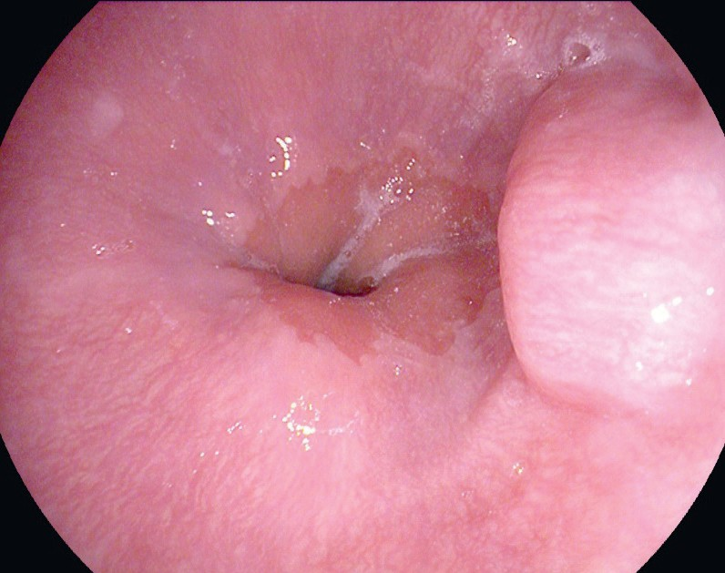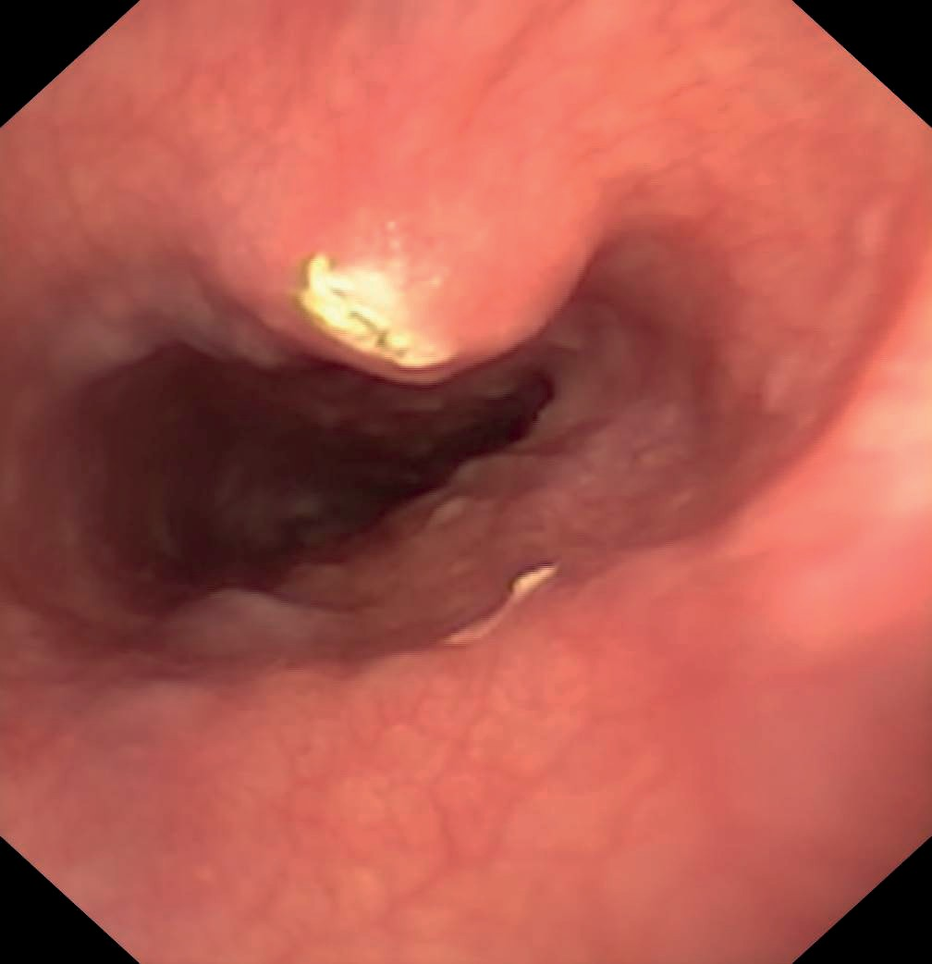

Рис. 1, 2. Лейомиомы н/3 пищевода.

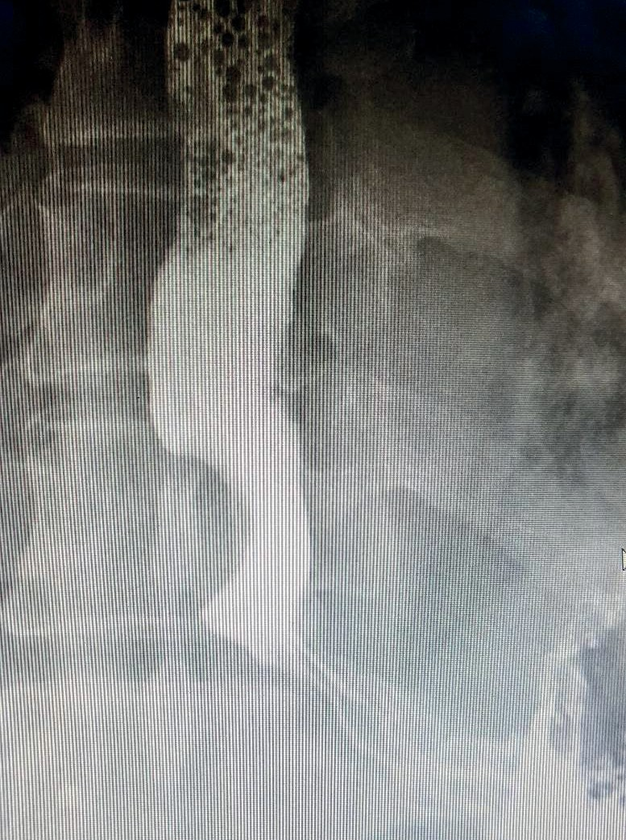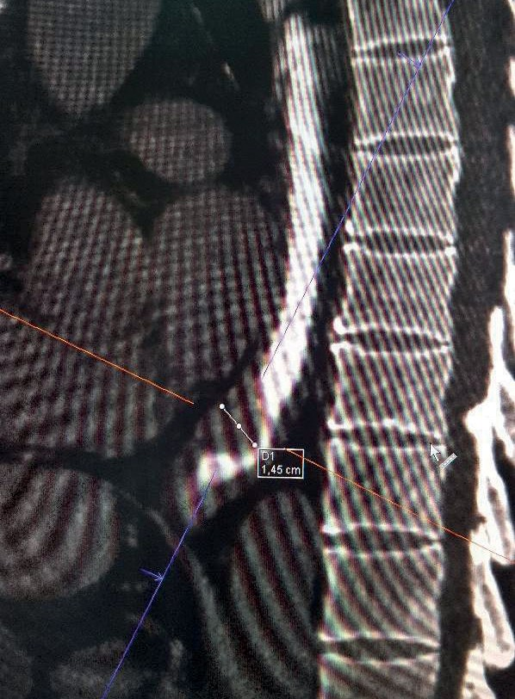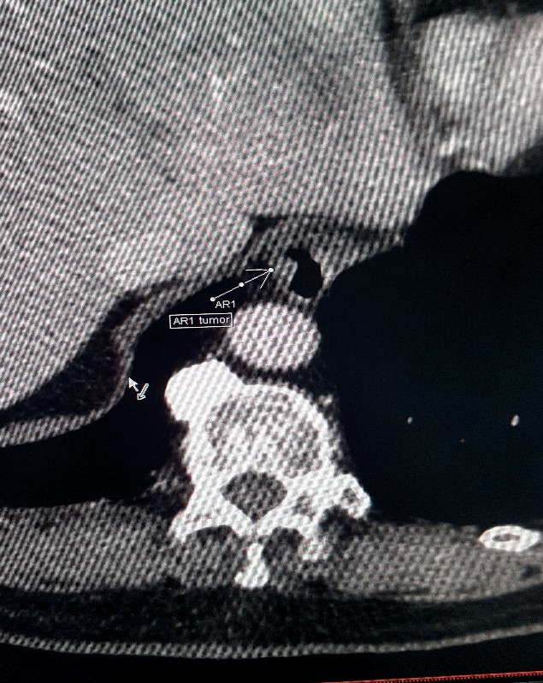

Рис. 3, 4, 5 – рентгенологические исследования пищевода.

*VII СЪЕЗДА Казахстанской Ассоциации Эндоскопических Хирургов (КАЭХ)*

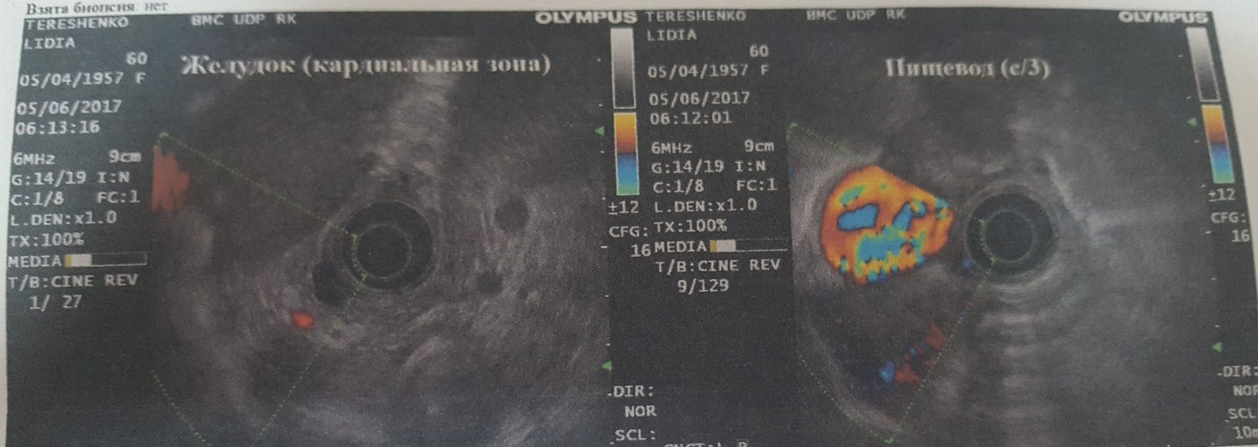

Рис. 6. Ультрасонограмма лейомиомы пищевода.

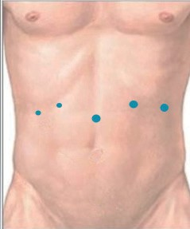

Рис. 7. Расположение лапаропортов.

операция завершена фундопликацией по Ниссену. Макро- препарат: образование округлой формы, плотно-эластичной консистенции (рис. 11,12).

Пациенты с лейомиомами желудка (4) предъявляли жа- лобы на дискомфорт в эпигастрии. На ФГДС у 3 пациентов обнаружили гигантские округлые образования в антральном отделе желудка по передней стенке (рис. 13, 14), данные биопсии – лейомиома желудка.

Четвертая пациентка жаловалась на наличие под- вижной опухоли в животе, которую нащупала сама. При пальпации в эпигастрии определяли округлое, подвижное, безболезненное образование размерами с мужской кулак, опускающееся до мезогастрия. На ФГДС в желудке образо- вания нет. На КТ – тканевое образование исходит из перед- ней стенки желудка (9х8х8 см) без полостных элементов и не сообщается с просветом желудка.

Всем больным под общим интубационным наркозом выполнена лапароскопическая операция. Трем больным во время операции ассистировали эндоскописты – с помощью подсветки гастроскопа ориентировали место нахождения образования, где и была произведена резекция стенки же- лудка ультразвуковыми ножницами вместе с опухолью, от- ступая от ее края на 2 см, наложен 2-х рядный шов на стенку желудка. В четвертом случае во время лапароскопии обна- ружена подвижная опухоль (9х8х8 см) на широкой длинной ножке (2х5 см) исходящая из передней стенки желудка с большой кривизны (рис. 15, 16).

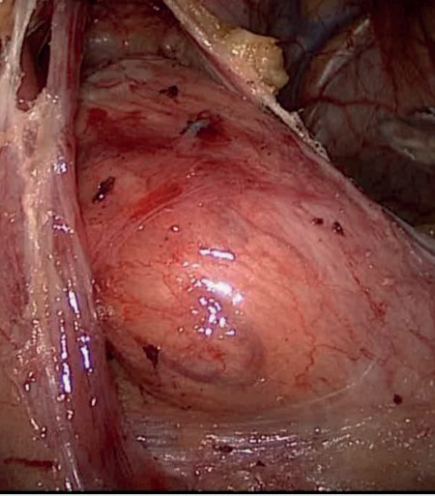 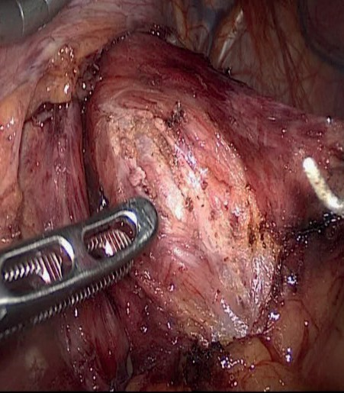 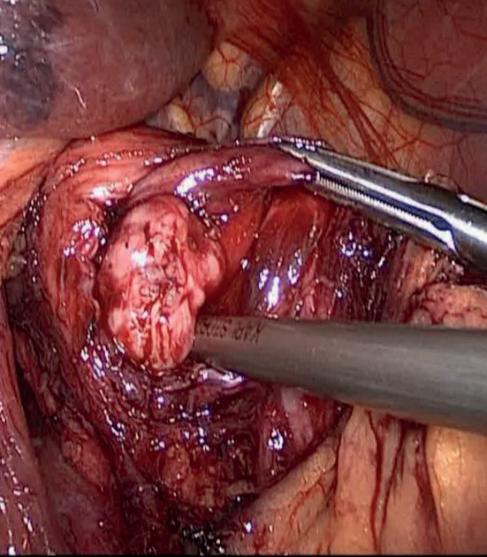

Рис. 8, 9, 10. Этапы энуклеации лейомиомы пищевода.

*VII СЪЕЗДА Казахстанской Ассоциации Эндоскопических Хирургов (КАЭХ)*

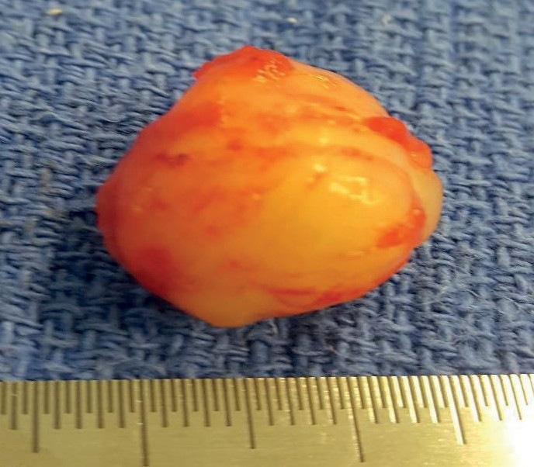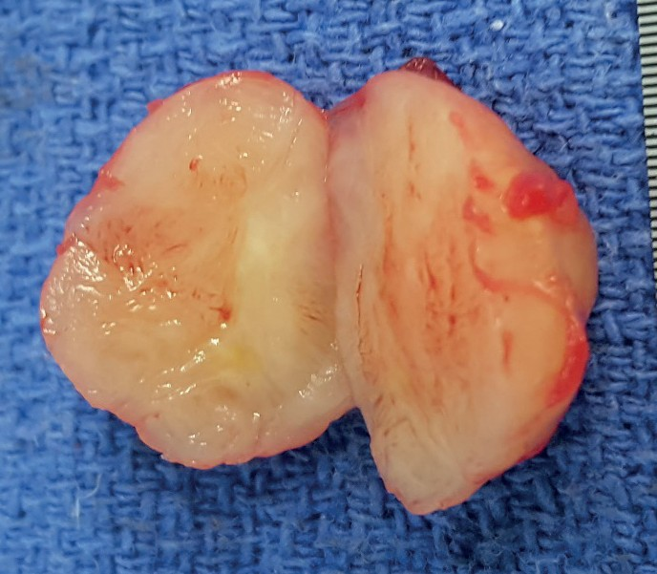

Рис. 11, 12. Макропрепарат лейомиомы пищевода.

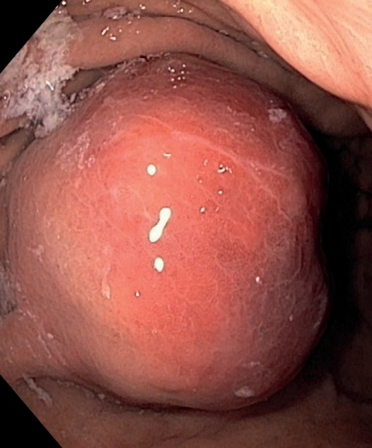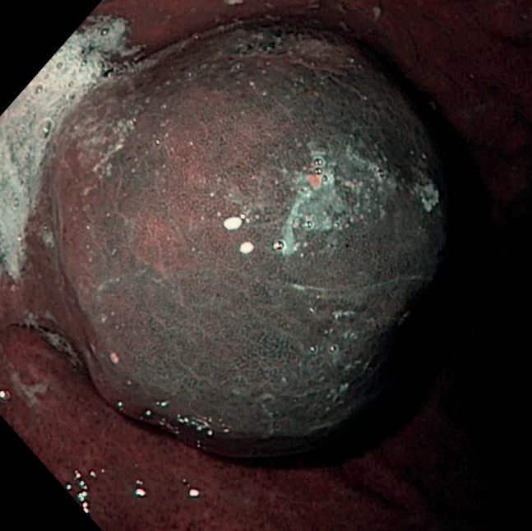

Рис. 13, 14. ФГДС - лейомиома желудка.

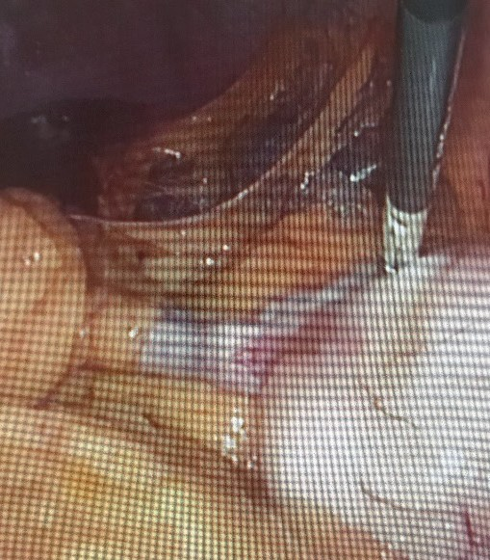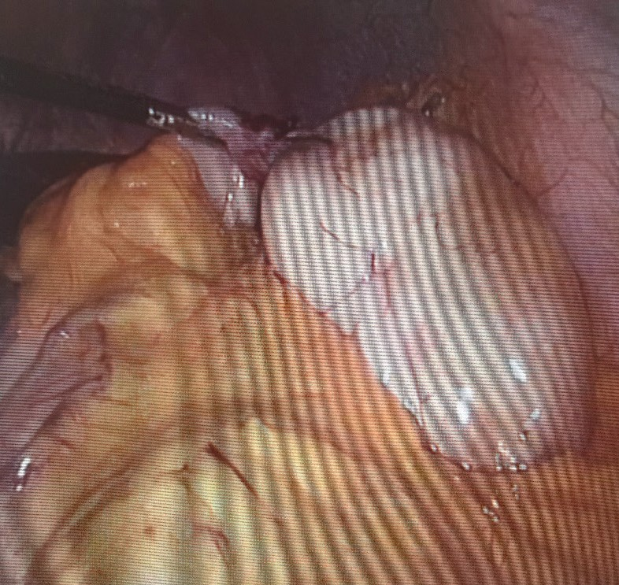

Рис. 15, 16. Лапароскопическая резекция лейомиомы желудка.

*VII СЪЕЗДА Казахстанской Ассоциации Эндоскопических Хирургов (КАЭХ)*

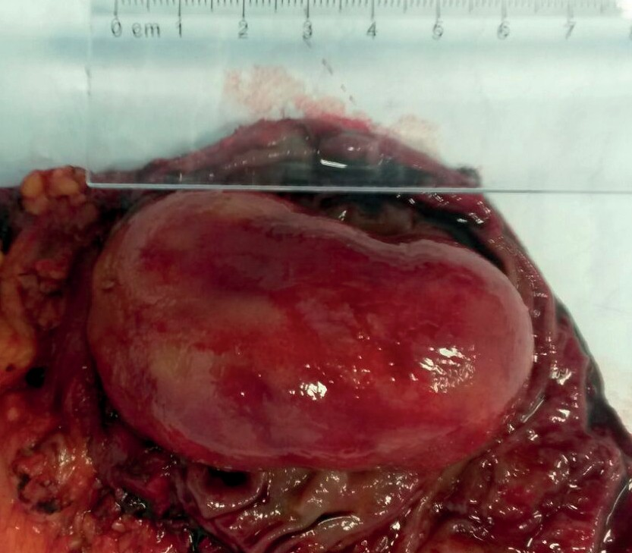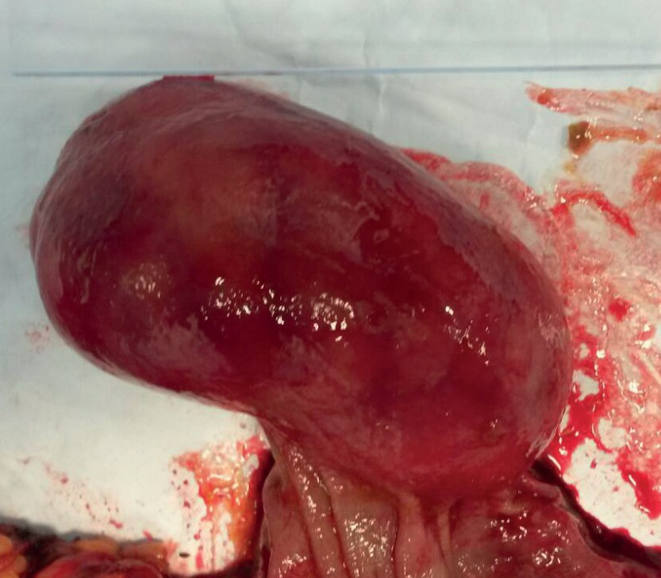

Рис. 17, 18. Лапароскопический резецированный сегмент толстой кишки.

Ножка опухоли у стенки желудка прошита, перевязана и отсечена, затем через небольшой разрез в левой подвздошной области извлечена из брюшной полости. Гистология – лейомиома желудка.

Пациентка с лейомиомой толстой кишки обратилась с жалобой на явления хронического копростаза. При обследовании: на колоноскопии обнаружена гигантская липома в селезеночном углу толстой кишки, занима- ющая большую часть просвета кишки. После подготовки толстой кишки больная оперирована. Во время ла- пароскопии в селезеночном углу толстой кишки обнаружена опухоль, перекрывающая просвет кишки, другой патологии нет. Мобилизован селезеночный угол толстой кишки выше и ниже опухоли на 15 см с помощью ультразвуковой ножницы, затем через параректальный разрез (8 см) в левой половине живота кишка выведена наружу, выполнена резекция селезеночного угла толстой кишки, анастомоз «конец в конец» сшивающим ап- паратом НЖК-60 (рис. 17, 18). Гистология – лейомиома толстой кишки.

Все пациенты благополучно выписаны из клиники в удовлетворительном состоянии.

**Выводы.** Таким образом, эндоскопические исследования явились основным инструментальным мето- дом, позволившим на основании характерных эндоскопических признаков предположить диагноз доброка- чественного гладкомышечного новообразования. Эндоскопическая ультрасонография позволяет с большой точностью определить величину опухоли в стенке полого органа, вовлеченность в процесс каждого из слоев стенки, установить характер опухолевого роста, топографо-анатомическое отношение опухоли к соседним органам и тканям, протяженность и площадь поражения. Лапароскопические операции при лейомиомах ЖКТ позволяют максимально сохранить функциональное состояние вовлеченного органа.

Благодаря лапароскопической технологии, выявлен характер патоморфологических изменений окружаю- щих структур при локализации доброкачественных гладкомышечных новообразований на различных отделах пищеварительного тракта, что позволило выполнить прецизионные органосохраняющие операции.

Прогноз при лейомиоме ЖКТ благоприятный, однако следует помнить о возможности тяжелых ослож- нений и малигнизации. Выявление у пациента данного новообразования требует максимально быстрого при- нятия решения об оперативном вмешательстве — лейомиома может приводить к серьезным осложнениям (кровотечение, разрыв узла и стенки желудка, перитонит, малигнизация).

*Список литературы:*

1. Demirbas A., Kaynaroglu Z.V., Daplan C., Sayek I. Leiomyomas of the small bowel: a rare cause of massive and reccurent gastrointestinal bleeding. Case report //Hepatogastroenteroljgy. 1994. - № 6. - P. 589 - 590.
2. Falschitta M., Bongiorno D., Mauri A., Nova A., Villa C. Grosso leiomioma gastrico simtomatico //Minerva chir. 1997. - Vol. 52, № 4. - P. 461 -464.
3. De Berardis В., Torresini G., Viola V., Jmondi G., Marinelli S., Di Dietrantonio F.G. Leiomiosarcoma retroperitoneale gigante recidivante. Descrizione di un Caso clinico //Chir. 2000. - Vol. 21, № 5. - P. 239 - 241.
4. Давыдов А.А. Случай кровоточащей лейомиомы двенадцатиперстной кишки //Вестник рентгенологии и радиологии. 1977. -№2.-С. 90-91.
5. Гусев В.И., Мамистов В.А. Случай кровотечения из лейомиомы желудка //Казанский мед. журнал. 1985.

- Т.66, № 2. - С. 135 - 136.

1. Иманов И.А., Киясбекова С.И. Лейомиома желудка //Клиническая хирургия. 1985. - №5. - С. 52 - 53.

*VII СЪЕЗДА Казахстанской Ассоциации Эндоскопических Хирургов (КАЭХ)*

С.М. ТУМАШЕВ, З.Ю. ЦХАДАЯ, Ж.М. ТЕМИРОВ, К.А. КАЙРАНОВ

## СОСТОЯНИЕ ЭНДОХИРУРГИЧЕСКОЙ СЛУЖБЫ ОБЛАСТНОЙ ДЕТСКОЙ БОЛЬНИЦЫ

Актау, Казахстан

Проведен анализ работы хирургического отделения за последние 5лет.

Эндохирургическая служба в Областной детской больнице началась с октября 2011г. За этот период работы проведены 709 эндоскопических операций. В 2013г.-138, в 2014г.-140, в 2015г. -143, в 2016г. -157, в 2017г. -181. Из них: 273 - при неосложненном аппендиците, 156 - при аппендиците с перитонитом, инвагина- ции – 2, спаечной болезни брюшной полости – 18, абсцессы брюшной полости - 4 (две-после традиционной, две-после лапароскопической аппендэктомии), тупая травма живота с повреждением внутренних органов – 6, атрезия пищевода-2, перфорация язвы желудка-2, абдоминальная форма крипторхизма -21, варикоцеле-35, паховые грыжи -174, при эхинококкозе печени -15, пилоростенозе-2, патологии яичника-29 и диагностические лапароскопии -20.

Лапароскопическая аппендэктомия выполнялась по стандартной методике с наложением эндопетли на культю червеобразного отростка. Средняя продолжительность операции – 30-60минут. В 3-х случаях (1%)в послеоперационном периоде образовался абсцесс, после повторной лапаросанации и дренирования - выздоровление.

С перфоративной язвой желудка и разлитым перитонитом были двое подростков, на язвы наложены швы, завязаны эндо/экстрокарпорально, санация и дренирование брюшной полости. Оба выписаны.

При тупой травме живота были проведены лапароскопии 6-ым детям, у 3-х - неполный разрыв селезенки, у 2-х - травма почки и у 1-го - травма поджелудочной железы. Во всех случаях произведены гемостаз коагулятором Robi, санация и дренирование ложи и брюшной полости, без удаления органов.

Были выполнены торакоскопические операции при атрезии пищевода в 2-х случаях. Ребенок Турар, 2015г.р, оперировался в ОПЦ, выписан, проходит курс реабилитационной терапии, бужирования. 2-й ребенок

–Габибов, 26.12.2016г.р, оперирован в ОДБ. Летальный исход наступил на 5-е сутки. На вскрытии - анастомоз пищевода состоятельный, причина смерти- ДВС синдром, ВЖК.

При паховых грыжах выполнены 174 операции, из них 84- трехтроакарным методом, 90 - по технике PIRS. Дети выписаны на 2-е сутки. Рецидив отмечался в 1-м случае, из-за несостоятельности швов (пролен 3.0).

Гинекологические патологии обнаружены у девочек в возрасте 10-15лет в 29-ти случаях, апоплексия яичника -13, фолликулярная киста яичника-11, дермоидная -5. Интраоперационно вызывались гинекологи. Повторных госпитализации девочек не было.

Эндоскопические операции при инвагинации выполнялись в 7-ми случаях. Дети в возрасте до 1-го года, в 2-х случаях удалось дезинвагинировать эндоскопически(поступившие от начала заболевания до 14часов). В 5-ти случаях была конверсия, дезинвагинация ручным методом.

При эхинококкозах выполнены 10 эндоскопических операций, у 9-х эхинококкоз печени, у 1-го – эхинококкоз печени и селезенки. Производились пункция кисты, вскрытие, удаление оболочки и обработка полости. Рецидивов не отмечалось.

Таким образом, эндоскопические операции имеют ряд преимуществ по сравнению с традиционной операцией:

* 1. Высокая диагностическая ценность метода.
  2. Малая травматичность операции.
  3. Хорошая визуализация, панорамность операционного поля.
  4. Снижение количества послеоперационных осложнений.
  5. Минимум риска образования спаечного процесса, практически неизбежного при открытых операциях.
  6. Короткий период пребывания в стационаре и восстановления трудоспособности.
  7. Хороший косметический эффект.
  8. Экономическая эффективность.

*VII СЪЕЗДА Казахстанской Ассоциации Эндоскопических Хирургов (КАЭХ)*

Е.М. ТУРГУНОВ, Д.К. АУБАКИРОВ, А.Е. АЛИБЕКОВ, А.М. БАЛЫКБАЕВА, А.С. САВЛИМОВА

## РЕЗУЛЬТАТЫ ЭНДОВИДЕОТОРАКОСКОПИЧЕСКИХ ОПЕРАЦИЙ У ПАЦИЕНТОВ ТОРАКАЛЬНОГО ПРОФИЛЯ

1Карагандинский государственный медицинский университет, Караганда, Казахстан

Областная клиническая больница, Караганда, Казахстан

**Актуальность.** На сегодняшний день одной из важнейших задач торакальной хирургии остается снижение травматичности хирургических вмешательств без уменьшения качества и эффективности лечения. Большинство торакальных хирургов различают понятие ВАТС, подразумевающее мини доступ размером до 5-6см, и ВТС, которое выполняется без разреза и в большинстве случаев используется для диагностических целей. Подобные вмешательства вывели операции на легких и органах средостения на новый уровень.

**Цель работы.** Оценить результаты эндовидеохирургических вмешательств в условиях торакального отделения областной клинической больницы г. Караганда (ОКБ).

**Материалы и методы.** Медицинские карты пациентов, которым были проведены торакоскопические операции (ТСО), операционные журналы.

**Результаты.** Всего в торакальном отделении за период с 2013 по 2017 годы выполнено 1450 операций, из них 441 ТСО (30,4%). Среди ТСО чаще проводятся ВАТС- 311 (70%), ВТС -130 (30%). Большая часть операций ВАТС проведена по поводу биопсии легкого – 36,6%, ликвидации булл – 29,0%, резекции легкого

* 10,0%. Основное количество операций ВТС выполнялось по поводу ликвидации булл – 46,8%, биопсии легкого, плевры, лимфоузлов – 37,5%, лобэктомии – 5,4%.

Выполнение торакоскопических вмешательств ВАТС, ВТС позволяет сократить время операции до 182±34 мин. и срок пребывания в стационаре до 5-7 суток. При этом открытые операции требуют больше времени - 255±47 мин, срок пребывания в стационаре до 8-10 дней.

**Заключение.** Торакоскопические операции являются эффективными методами диагностики и лечения больных торакального профиля. Применение малоинвазивных технологий позволяет добиться значительных результатов при наличии бесспорных преимуществ, таких как малая травматичность, минимализация риска осложнений и летальности, снижение интенсивности боли, сокращение срока пребывания в стационаре и реабилитации.

К. ТУРСУНОВ1, С.А. МЫРЗАХМЕТ2, А.А. САГЫМБАЕВА3, У.Б. АЛСЕЙТОВ2

## СОВРЕМЕННЫЕ ПОДХОДЫ К ЛЕЧЕНИЮ КИСТОЗНО-АДЕНОМАТОЗНОЙ МАЛЬФОРМАЦИИ ЛЕГКОГО У ДЕТЕЙ РАННЕГО ВОЗРАСТА

1Казахский Национальный медицинский университет имени С.Д. Асфендиярова,

2Центр детской неотложной медицинской помощи,

3Казахский медицинский университет непрерывного образования, г. Алматы

**Актуальность темы.** Врожденные пороки развития легких (ВПРЛ) на сегодняшний день остаются актуальной областью детской пульмонологии. Стоит отметить, что в последние годы ВПРЛ чаще диагностируются в пренатальном периоде методом ультразвуковой диагностики плода с 20 недели гестации. По данным литературы, ВПРЛ подразделяются на 4 категории: врожденная кистозно-аденоматозная мальформация легких (ВКАМЛ), врожденная киста легкого, врожденная лобарная эмфизема, бронхолегочная секвестрация. Также стоит отметить, что данные пороки могут быть смешанными либо сочетаться с другими пороками органов и систем.

**Цель работы.** Изучить эффективность хирургической коррекции кистозно-аденоматозной мальформации легкого у детей по данным «Центра детской неотложной медицинской помощи» («ЦДНМП») г.Алматы за период 2016-2018гг.

**Результаты и обсуждения.** В «Центре детской неотложной медицинской помощи» в период 2016-2018гг. на стационарном лечении по поводу ВКАМЛ находились 6 детей в возрасте от 1 месяца до 3 лет.

Из них девочек было 4 (66,7%), мальчиков - 2 (33,3%). Четырем (66,7%) пациентам диагноз ВКАМЛ установлен при антенатальной ультразвуковой диагностики плода в сроке 22-26 недель. У 2-х (33,3%) паци- ентов в раннем периоде жизни патология протекала бессимптомно, в связи с этим диагноз был установлен в 2 - 3 летнем возрасте на фоне осложненного течения данного заболевания.

Следует отметить, что у этих 2-х (33,3%) больных с кистозно-аденоматозной мальформацией легкого с осложненным течением, методом выбора лечения являлось традиционное торакотомическое удаление пораженной доли легкого.

*VII СЪЕЗДА Казахстанской Ассоциации Эндоскопических Хирургов (КАЭХ)*

Оставшимся 4-м (66,7%) пациентам кистозно-аденоматозная пораженная доля легкого удалена малоинвазивным торакоскопическим методом. При патоморфологическом исследовании макропрепарата диагноз подтвержден. Послеоперационный период у всех 6-ти детей протекал благоприятно. Осложнений и летальность не отмечены.

**Заключение.** Исходя из вышеизложенного, следует отметить, что при неосложненном течении забо- левания рациональным методом хирургической коррекции считаем удаление пораженной доли легкого малоинвазивным торакоскопическим способом. При осложненном течении ВКАМЛ целесообразнее традиционный хирургический метод лечения.

А.И. ТУСУПБАЕВ, Р.И. ТАШИМОВ, М.М. РАХМЕТОВ

## ВОЗМОЖНОСТИ ВНУТРЕННЕГО ДРЕНИРОВАНИЯ ПСЕВДОКИСТЫ ПОДЖЕЛУДОЧНОЙ ЖЕЛЕЗЫ ПОД ЭНДОСКОПИЧЕСКОЙ УЛЬТРАСОНОГРАФИЧЕСКОЙ

**(ЭУС) – НАВИГАЦИЕЙ**

Больница Медицинского центра Управления делами Президента РК, Астана, Казахстан

**Цель:** улучшить возможности хирургического лечения больных с постнекротическими кистами подже- лудочной железы в Республике Казахстан, реализуя принципы органосохранения и миниинвазивности.

**Методы.** Выполнен обзор диапазона возможностей дифференцированного подхода, определения показа- ний и противопоказаний, характера и объема миниинвазивного оперативного вмешательства. Область приме- нения – хирургия.

**Заключение.** Поскольку радикальные операции при сформированных псевдокистах обширны и трав- матичны, то предпочтительно выполнять миниинвазивные операции ЭУС. Ассоциированное внутреннее дренирование значительно улучшает результаты лечения.

**Актуальность.** Несмотря на имеющиеся достижения в хирургии, традиционное оперативное лечение осложненных постнекротических кист поджелудочной железы остается технически сложной процедурой. Все еще существует высокая частота побочных эффектов от 15 до 60% [1]. Проблема лечения псевдокисты под- желудочной железы остается актуальной. Она заключается в сложности раннего распознавания заболевания, в трудностях прогнозирования и предотвращения исхода у больных, получивших травму брюшной полости, а также пациентов, страдающих панкреатитом с исходом в панкреонекроз, в недостаточной эффективности существующих способов лечения, зачастую сопровождающихся высокой травматичностью, высоким риском развития интра- и послеоперационных осложнений, продолжительным периодом стационарного и последую- щего амбулаторного лечения, связанного с формированием наружного панкреатического свища [2,3].

В Республике Казахстан традиционный хирургический способ лечения при псевдокистах поджелу- дочной железы остается методом выбора. Однако в развитых странах в последние годы задачи хирургиче- ской панкреатологии в значительной мере пересматриваются в связи с разработкой и внедрением в клини- ческую практику новых малоинвазивных методов хирургического лечения — эндоскопических и чрескожных, выполняемых под контролем современных инструментальных способов слежения. Они, по мне- нию ряда авторов, призваны сократить использование лапаротомных операций [4]. Эндоскопическая опера- ция под контролем ультрасонографии в лечении псевдокисты поджелудочной железы соответствует традици- онным эндоскопическим способам дренирования кист поджелудочной железы, но за счет интегрированного в эндоскоп ультразвукового датчика её диагностические и лечебные возможности значительно расширяются. Первая публикация об эндоскопическом дренировании псевдокисты через заднюю стенку желудка с ис- пользованием ЭУС была осуществлена в 1985 г. R.A. Kozarek соавт [5]. В 1996г. Wiersema и соавт. [6] сообщи- ли о первом случае дренирования псевдокисты поджелудочной железы под руководством исключительно эн- доскопической ультрасонографии без использования дополнительных методов визуализации кисты. О первом одношаговом дренировании кисты поджелудочной железы сообщил P. Vilmann и соавт. в 1998г. С помощью одноканального эхо-эндоскопа PentaxFG-38UX выполнено стентирование псевдокисты хвоста поджелудоч- ной железы диаметром 60мм у пациентки 76-ти лет. Эндоскопическое вмешательство прошло без осложнений [7]. С технической точки зрения эндоскопия с ультразвуковым наведением имеет два принципиальных шага. Первым шагом из них является определение оптимальной точки для прокола без повреждения сосудов с ко- ротким расстоянием между кистой и стенкой желудка или кишечника. Второй важный шаг заключается в том, что, когда прокол был выполнен и проводник «скручен» внутри полости кисты, расширитель должен быть введен, не теряя позиции эндоскопа и под ультразвуковым обзором. Как только расширитель был вставлен через париетальную фистулу, ультразвуковой обзор больше не нужен, и расширение, и введение стента могут быть сделаны под эндоскопическим контролем [8]. По данным разных авторов, дренирование псевдокисты

*VII СЪЕЗДА Казахстанской Ассоциации Эндоскопических Хирургов (КАЭХ)*

осуществимо в 94-100% случаев, даже в том числе и в случаях, когда киста «не выбухает» в просвет органа. Процент излечения достигает 88-95% [9]. Кроме того, клинически значимые эпизоды кровотечения наблюда- ются только при «слепом» эндоскопическом подходе. Частота осложнений составляет: неэффективный дре- наж – 9%, окклюзия стента (12%) или инфекции кисты (12%) разрешались эндоскопически, рецидив кисты

* 12% [10]. О более низком уровне осложнений при ЭУС по сравнению с обычной эндоскопической техникой дренирования сообщается и в ряде других работ [10, 11]. В дополнении к своей безопасности и высокому терапевтическому уровню успешности ЭУС также позволяет проводить диагностику кистозных поражений поджелудочной железы. Тактика лечения при использовании ЭУС у 5-9% пациентов была изменена, так как идентифицированы другие кистозные поражения, неправильно диагностируемые как псевдокисты [12]. ЭУС ассистированные операции предпочтительнее метода хирургического дренажа, в связи с высоким уровнем смертности и заболеваемости при хирургическом подходе. ЭУС дренирование отличается меньшими затрата- ми и более коротким сроком пребывания в больнице [13].

**Материалы.** С 2015 года отделение эндоскопии РГП «Больница управления делами Президента Респу- блики Казахстан» (г.Астана) было оснащено эндоскопическим ультрасонографическим комплексом обору- дования. За период 2015-2017гг. накоплен опыт проведения диагностических ЭУС исследований пищевода, желудка и двенадцатиперстной кишки. Дополнительно подготавливалась база для выполнения интервенцион- ных методов лечения под ЭУС навигацией. В настоящее время созданы все условия для проведения малоин- вазивных вмешательств, в частности, начато выполнение внутреннего эндоскопического транслюминального дренирования постнекротических кист поджелудочной железы под ультразвуковым контролем. Подготовка эндоскопистов проходила с практическим уклоном на базах ряда крупных зарубежных клиник (Литва, Южная Корея, Израиль).

В мировой практике последних лет широкое применение получили малоинвазивные эндоскопические вмешательства. Однако, как традиционные хирургические, так и малоинвазивные вмешательства имеют свой диапазон возможностей, поэтому требуют дифференцированного подхода и определения показаний и проти- вопоказаний. Характер и объем оперативного вмешательства зависят от этиологии, наличия или отсутствия связи кисты с протоковой системой, наличия осложнений.

Показания для эндоскопического внутреннего дренирования постнекротических кист поджелудочной железы:

* острые панкреатические псевдокисты, не содержащие крупных секвестров (> 3 см), включая кисты больших размеров;
* острые панкреатические псевдокисты размерами более 6 см в диаметре;
* острые панкреатические псевдокисты, сроком развития 6-8 недель, с наличием сформированной стенки. Противопоказания:
* общие для выполнения эндоскопических вмешательств;
* подозрение на наличие неопластической кисты;
* множественные кисты поджелудочной железы;
* хронические постнекротические кисты поджелудочной железы с плотными ригидными стенками;
* хронические постнекротические кисты поджелудочной железы с наличием дуктокистозных коммуни- каций;
* расстояние между стенкой желудка и псевдокисты более 10мм (интра- и ретропанкреатическая анато- мия расположения псевдокисты);
* осложненные формы псевдокисты (вторичные инфекции, разрыв стенки, панкреатический асцит, сви- щи, псевдоаневризма – кровоизлияние в кистозную полость);

В отделении эндоскопии операция внутреннего дренирования под ЭУС навигацией проводится в отдельно оборудованной манипуляционной комнате, оснащенной ультразвуковым процессором EU-ME1 производства компании «Olympus» одноименным эхоэндоскопом с линейным датчиком GF-UCT-140. Для тонкоигольной пункции кисты под ЭУС контролем в наличии имеются одноразовые иглы диаметром 19G и 22G (Olympus), гибкий гидрофильный направитель 0,035 мм, цистотом (Cystostome CST10, Cook-Medical), баллонный ди- лататор диаметром 10мм (Olympus), пластиковые стенты типа doublepig-tail (Olympus) и специальные само- расширяющиеся нитиноловые стенты с анкерными расширениями на обеих концах (Hanarastent). Операция проходит под общим интубационным наркозом (МКН 1,2), общей продолжительностью от 20 до 60 минут. Для определения позиции стента в полости кисты имеется передвижной С - арочный рентген-аппарат.

**Обсуждение.** Цель хирургического лечения не всегда может быть решена с помощью одномоментно- го оперативного вмешательства, в связи с чем во многих случаях приходится расчленять лечение на два или несколько этапов, прибегая к выполнению многоэтапных вынужденных или запланированных хирургиче- ских процедур,осуществляемых как лапаротомным доступом, так и средствами «малоинвазивной хирургии». К сожалению, в настоящее время отсутствуют четкие объективные критерии, позволяющие выбрать оп- тимальную хирургическую тактику лечения. Отсутствие дифференциального подхода в лечении постнекроти- ческих кист нередко приводит к необоснованному применению малоинвазивных способов или выполнению

неадекватного по объему лапаротомного вмешательства.

**Вывод.** Внутреннее дренирование псевдокисты поджелудочной железы под ЭУС навигацией предлага- ется как альтернативный метод традиционным видам хирургических вмешательств. Это может исключить

*VII СЪЕЗДА Казахстанской Ассоциации Эндоскопических Хирургов (КАЭХ)*

выполнение объемных операций, которые могут подвергнуть пациента более высоким рискам. Поскольку дренирование псевдокисты под управлением ЭУС является технически сложным вмешательством и в ряде случаев может привести к результатам тяжелых осложнений, то данная процедура должна быть выполнена подготовленными эндоскопистами, которые гарантируют использование методики соответствующим образом и при условии тщательного отбора пациентов.

*Список литературы:*

1. Данилов М.В., Федоров В.Д. Хирургия поджелудочной железы. М.: Медицина 1995;512.
2. Дуберман Б.Л., Мизгирев Д.В., Пономарев А.Н. и др. Пункции и дренирование жидкостных скоплений при остром панкреатите и его осложнениях. Анн. хир. гепатол. 2008;1:97-93.
3. Овчинников В.А., Абелевич А.И., Базаев А.В., Соловьев В.А., Никитенко А.И., Холоденин К.Г. Традици- онная и малоинвазивная хирургия желудка, печени, поджелудочной железы, кишечника. Нижегородский медицинский журнал 2005;1:78-86.
4. Vila J., Carral D., Fernandez-Urien I. Pancreatic pseudocyst drainage-guided by endoscopic ultrasound. World J. Gastrointest. Endosc 2010;16(2):193-197.
5. Kozarek R.A., Brayko C.M., Harlan J. et al. Endoscopic drainage of pancreatic pseudocyst. Gastrointest Endosc 1985;35:322-327.
6. Wiersema M.J. Endosonography-guided cysto-gastrostomy with a therapeutic ultrasound endoscope. Gastrointest. Endosc 1996;44:614-617.
7. VilmannP., HanckeS., PlessT. etal. One-step endosonography-guided drainage of a pancreatic pseudocyst: a new technique of stent delivery through the echo-endoscope // Endoscopy 1998;30(8):730-733.
8. Park D.H., Lee S.S., Moon S.H. et al. Endoscopic ultrasound-guided versus conventional transmural drainage for pancreatic pseudocyst: a prospective randomized trial. Endoscopy 2009;41:842-848.
9. Топузов Э.Э., Абдуллаев М.А., Авдеев А.М., Магомедов Э.П. Псевдокисты поджелудочной железы. Лече- ние (обзор литературы). Вестник СПбГУ.сер.11.2013;4:
10. Varadarajuli S., Wilcox C.M., Tamhane A. etal. Role of EUS in drainage of peripancreatic fluid collections not amenable for endoscopic transmural drainage. Gastrointest Endosc 2007;66:1107-1119.
11. Baron T.H. Drainage of pancreatic fluid collections: is EUS really nessecary? Gastrointest Endosc 2007;66:1123- 1125.
12. Seewald S., Ang T.L., Kida M. et al. EUS 2008 Working group document: evaluation of EUS-guided drainage of pancreatic-fluid collections (with video). Gastrointest Endosc 2009;69:13-21.
13. Varadarajulu S., Lopes T.L., Wilcox C.M. et al. EUS versus surgical cyst gastrostomy for management of pancreatic pseudocyst. Gastrointest Endosc 2008;68:649-655.

### ТҮЙІН

А.И. ТУСУПБАЕВ, Р.И. ТАШИМОВ, М.М. РАХМЕТОВ

## ЭНДОСКОПИЯЛЫҚ УЛЬТРАСОНОГРАФИЯЛЫҚ (ЭУС) НАВИГАЦИЯНЫҢ АРҚАСЫНДА ҰЙҚЫ БЕЗІНІҢ ПСЕВДОКИСТАСЫН ІШКІ ДРЕНАЖДАУ МҮМ- КІНДІКТЕРІ

Қазақстан Республикасы Президенті Іс Басқармасы Медициналық oрталығы Ауруханасы, Астана, Қазақстан

**Мақсат** – ағзаларды сақтау және миниинвазия қағидаттарын іске асыра отырып, Қазақстан Республика- сында қалқанша бездің некрозистен кейінгі кистасы бар науқастарды хирургиялық жолмен емдеу мүмкіндігін жақсарту.

**Әдістері:** миниинвазиялық операциялық әрекеттің сипаты мен көлемін, көрсетімдер мен қарсы көрсетім- дерді анықтаудың, сараланған тәсіл мүмкіндіктерінің кең ауқымы жасалды. Қолдану саласы - хирургия.

**Қорытынды:** Радикалды операциялар жасалған псевдокисталар кезінде кең және травмалық болған- дықтан, миниинвазиялық операцияларды жасаған дұрыс. ЭУС ассоциацияланған ішкі дренаж емдеу нәтиже- сін айтарлықтай жақсартады.

*VII СЪЕЗДА Казахстанской Ассоциации Эндоскопических Хирургов (КАЭХ)*

### SUMMARY

A.I. TUSSUPBAYEV, R.I. TASHIMOV, M.M.RAKHMETOV

## OPPORTUNITIES FOR INTERNAL DRAINING OF PANCREACTIVE PSEUDOCYST UNDER ENDOSCOPIC ULTRASONOGRAPHIC (EUS) - NAVIGATION

Hospital of the Medical Center of the Department of Affairs of the President of the Republic of Kazakhstan, Astana, Kazakhstan

**Purpose:** to improve the surgical possibilities of patients with pancreatic cysts in the Republic of Kazakhstan, implementing the principles of organ preservation and minimally invasive.

**Methods:** an overview of the range of possibilities for a differentiated approach, the definition of indications and contraindications, the nature and extent of minimally invasive surgical intervention. The field of application is surgery.

**The conclusion:** Since radical operations with generated pseudocysts are extensive and traumatic, it is preferable to perform mini-invasive operations. EUS associated internal drainage significantly improves the results of treatment.

А.И. ТУСУПБАЕВ, Р.И. ТАШИМОВ, М.М. РАХМЕТОВ

## ОПЫТ ВЫПОЛНЕНИЯ ИССЛЕДОВАНИЙ НЕЭПИТЕЛИАЛЬНЫХ ОБРАЗО- ВАНИЙ ВЕРХНИХ ОТДЕЛОВ ЖЕЛУДОЧНО-КИШЕЧНОГО ТРАКТА (ЖКТ) ПРИ ПОМОЩИ ЭНДОСКОПИЧЕСКОЙ УЛЬТРАСОНОГРАФИИ (ЭУС)

Больница Медицинского центра Управления делами Президента Республики Казахстан, Астана, Казахстан

**Цель.** Представление опыта применения в практике эндоскопической ультрасонографии при неэпите- лиальных образованиях верхних отделов желудочно-кишечного тракта.

Изложены подходы к диагностике, представлены виды выявленной патологии, использованное оборудо- вание и инструментарий.

Первый опыт выполнения эндоскопических внутрипросветных исследований под контролем эндоскопи- ческой ультрасонографии показал техническую выполнимость и эффективность этой процедуры как альтер- нативного метода диагностики неэпителиальных образований верхних отделов желудочно-кишечного тракта при недоступности или невозможности применения других малоинвазивных методов.

**Актуальность.** Хотя классическая ультрасонография по-прежнему является бесценным диагностическим инструментом, новая версия этой модальности в сочетании с эндоскопией, известная как эндоскопическая ультрасонография (ЭУС), предоставляет еще большие возможности. Работы по ультразвуковой диагностике начались в начале 1950-х годов. Теперь, через 70 лет, это один из основных инструментов, используемых для визуализации многих органов. Ультрасонография является дополнительным методом по сравнению с тради- ционными методами визуализации, такими как рентгеновские лучи, радиоизотопы, компьютерная томография или магнитный резонанс. Он также обладает некоторыми уникальными свойствами по сравнению с упомя- нутыми методами визуализации. Его наиболее важным качеством является неионизирующий характер уль- тразвуковых волн и низкая стоимость обследования. Согласно современным уровням знаний и исследований, нет никаких побочных эффектов интенсивности ультразвуковых волн, используемых в УЗИ. Важным преи- муществом этой ультрасонографической техники является почти реальное время приема ультрасонограмм. Разрешения этого инструмента, то есть его способность различать и обнаруживать небольшие повреждения в органах, составляют около полумиллиметра. Это означает, что ультрасонография соответствует инновацион- ному уровню методов томографии последнего поколения и магнитно-резонансной томографии последнего поколения. Сравнивая с более старыми инструментами, такими как компьютерная томография на 16 срезов, которая может обнаруживать опухоли размером более 2 см, новый аппарат ЭУС намного эффективнее [1].

Эндоскопическая ультрасонография была создана в начале 1980-х годов. Первоначально она была доступ- на только в нескольких центрах, но в 1990-х годах она развивалась и вводилась в большем количестве единиц и занимала важное место в диагностике патологии органов желудочного-кишечного тракта. В настоящее вре- мя эндоскопическая ультрасонография позволяет точно визуализировать желудочно-кишечную стенку и окру- жающие органы и структуры, прежде всего, поджелудочную железу и желчные протоки, а также все больше и больше других органов и структур из-за постоянного улучшения качества изображения. Это неотъемлемая часть диагностических алгоритмов многих опухолевых и неопухолевых заболеваний желудочно-кишечного тракта. К сожалению, во многих странах она пока недоступна, но к счастью, она есть в нашей стране.

Обследование проводится с использованием ультразвукового датчика, который является неотъемлемой частью специального эндоскопа; тонкие ультразвуковые зонды используются гораздо реже. Зонд располо-

*VII СЪЕЗДА Казахстанской Ассоциации Эндоскопических Хирургов (КАЭХ)*

жен в непосредственной близости от исследованных структур, что позволяет избежать некоторых проблем и ограничений, которые характерны для классической ультрасонографии. Таким образом, можно использовать ультразвуковую волну с более высокой частотой и получить изображение с более высоким разрешением. Сле- дует помнить, что глубина проникновения ультразвуковой волны обратно пропорциональна ее частоте; в ЭУС возможна только оценка органов и структур, лежащих в нескольких сантиметрах от зонда. Тонкая биопсийная игла или другие инструменты, введенные через канал эхоэндоскопа, видны в изображении ЭУС. Это позво- ляет собирать образцы изнутри видимых изменений для микроскопического обследования, а также проводить терапевтические и диагностические процедуры, основанные на ЭУС [2,3,4]. Среди терапевтических процедур можно упомянуть, что недавно ЭУС также начал использоваться для дренирования псевдокисты, некроза при остром панкреатите или для создания оттока жидкостного содержимого общего желчного протока или прото- ка поджелудочной железы [5].

**Материал.** Методика эндоскопической ультрасонографии внедрена в Республике Казахстан впервые в 2015году на базе отделения эндоскопии РГП «Больница медицинского центра Управления делами Президента Республики Казахстан» (БМЦ УДП РК).

За период 2015-2017гг. нами был накоплен опыт эндосонографического исследования неэпителиальных опухолей верхних отделов ЖКТ на примере 120-ти пациентов с предварительным заключением «подслизи- стое образование» пищевода, желудка и двенадцатиперстной кишки.

В отделении эндоскопии процедура ЭУС проводится в отдельно оборудованной манипуляционной ком- нате, оснащенной ультразвуковым процессором EU-ME1 («Olympus»), двумя эхоэндоскопами: один с линей- ным датчиком GF-UCT-140 и один с радиальным датчиком GF-UЕ-160, с частотой сканирования 5,0 – 12 МГц, а также двумя ультразвуковыми мини-зондами 12 – 20 МГц. Для тонкоигольной аспирационной биопсии при ЭУС в наличии имеются одноразовые иглы диаметром 19G и 22G. Исследования проводятся под внутривен- ной седацией, с предварительным осмотром видеоэндоскопом с торцевой оптикой, общей продолжительно- стью от 20 до 60 минут.

**Результаты.** Из 120-ти пациентов с предварительным диагнозом «подслизистое образование» после комплексного эндоскопического и ультразвукового исследования у 36-ти были исключены интрамуральные и подслизистые изменения, а в 22-х из них установлены признаки экстралюминальной компрессии. В частно- сти, наблюдалась компрессия краем селезенки – 4 случая, дугой селезеночной артерии - 2, стенкой ободочной кишки - 5, краем печени - 3, желчным пузырём – 8. А также установлены флебэктазия пищевода в 8-ми слу- чаях и гиперпластический полип желудка, визуально имитирующий гетеротопию поджелудочной железы, в 6 случаях. В остальных 84-х случаях по результатам ультразвукового эндоскопического сканирования у 43-х пациентов была диагностирована лейомиома, у 17-ти - гастроинтестинальная стромальная опухоль (ГИСО) желудка, у 5-ти - липома желудка, у 3-х - дупликационная киста, у 16-ти – аберрантная поджелудочная железа.

В качестве процедуры выбора для получения образцов ткани для достижения окончательного диагноза и правильной постановки образований желудочно-кишечного тракта в 4-х случаях при выявлении призна- ков гастроинтестинальной стромальной опухоли мы выполнили эндоскопическую тонкоигольную пункцион- ную биопсию (EUS-FNA). Ни в одном случае осложнений не было. Однако оказалось, что чувствительность EUS-FNA сильно зависит от доступности цитопатологии на месте, которая значительно влияет на точность диагностики, а также на пропорции неопределенных и неудовлетворительных образцов [6]. К сожалению, в настоящее время постоянный доступ к цитопатологии на месте и наличие цитопатолога, специально обучен- ного для интерпретации образцов EUS, недоступен в нашей клинике. Это создало препятствие для широкого использования EUS-FNA, поскольку отсутствие опыта цитопатологии сильно нарушило общую восприни- маемую полезность EUS [7]. Следует также отметить, что биопсия тканевого ядра с сохраненной архитекту- рой имеет решающее значение для диагностики и полной характеристики некоторых новообразований, таких как лимфомы и ГИСО [8]. В связи с этим мы продолжим исследования возможностей данного направления диагностики.

Эндоскопическая ультрасонография позволила нам определить исходный уровень интрамуральных по- ражений, что очень важно при постановке диагноза. Например, стромальные опухоли обычно развиваются из конкретного мышечного слоя или мышечной пластинки слизистой оболочки, тогда как липомы обычно развиваются из подслизистого слоя. Эхогенность, васкуляризация, поля, размер изменения и отсутствие или присутствие соседних лимфатических узлов также помогают сузить дифференциальный диагноз. Основными особенностями, которые необходимо указывать, являются: уровень происхождения образования или внешнего сдавления, размер, эхогенность и васкуляризация.

Наше исследование, оценивающее точность ЭУС в характеристиках 84-х пациентов с подслизистыми поражениями, показало, что результаты ЭУС позволили правильно предсказать тип поражения только в 48% случаев, подтвержденных биопсией. Большинство ошибок произошло при гипоэхогенных поражениях в чет- вертом слое, которые включали ГИСО желудка. Мы сопоставили результаты оперативного вмешательства для 17-ти подслизистых поражений с результатами ЭУС. Полная точность ЭУС с последующим гистологическим исследованием макропрепарата при определении исходных слоев в 14-ти случаях (82%), в 2-х случаях (12%) образования в желудочно-кишечной стенке были расположены глубже, чем было оценено ЭУС, и один из них был более поверхностным (6%). Результаты, полученные при ЭУС и патологическом исследовании, были до- стоверными в 15-ти случаях (88%).

*VII СЪЕЗДА Казахстанской Ассоциации Эндоскопических Хирургов (КАЭХ)*

Случайные поражения все чаще обнаруживаются у пациентов с помощью все более часто используемого сканирования компьютерной томографии (КТ) или магнитно-резонансной томографии (МРТ). Эндоскопиче- ское УЗИ может помочь в дополнительных характеристиках таких случаев. В ЭУС наблюдается нормальная пятислойная структура желудочно-кишечной стенки. Уникальные эхопризнаки различаются в зависимости от типа идентифицированного поражения [9]. В качестве примера сосуды селезенки на допплеровском обследо- вании являются безэховой структурой с потоком. Селезенка может показаться гомогенной гипоэхогенностью. **Вывод.** Эндоскопическая ультрасонография внесла прорыв в характеристики субэпителиального изме- нения. Она дополняет другие диагностические методы (и лечение) этих поражений. Сонографический вид некоторых других методов наводит на мысль о диагнозе, в то время как в других случаях ЭУС предоставляет

дополнительную информацию для полученных другими методами.

*Список литературы:*

1. Karaca C, Turner BG, Cizginer S, Forcione D, Brugge W. Accuracy of EUS in the evaluation of small gastric subepithelial lesions. Gastrointest Endosc 2010;71:722-7.
2. Gill KR, Ghabril MS, Jamil LH, McNeil RB, Woodward TA, Raimondo M, Hoffman BJ, Hawes RH, Romagnuolo J, Wallace MB. Endosonographic features predictive of malignancy on FNA in lung cancer-associated mediastinal lymph nodes. Gastrointest Endosc 2010;72:265-71.
3. Jhala NC, Jhala DN, Chhieng DC, et al. Endoscopic ultrasound-guided fine-needle aspiration. A cytopathologist’s perspective. Am J Clin Pathol 2003;120:351-67.
4. Chen AM, Thosani NC, Friedland S, Banerjee S. 99 Prospective randomized blind controlled trial of capillary EUS-FNA vs. suction EUS-FNA for the diagnosis of solid tumors. Gastrointest Endosc 2014; 79 Suppl.: AB111.
5. Lumsden A, Bradley EL 3rd. Pseudocyst or cystic neoplasm? Differential diagnosis and initial management of cystic pancreatic lesions. Hepatogastroenterology 1989;36:462-6.
6. Wiersema MJ, Vilmann P, Giovannini M, Chang KJ, Wiersema LM. Endosonography-guided fine-needle aspiration biopsy: diagnostic accuracy and complication assessment. Gastroenterology 1997; 112: 1087-95.
7. Iglesias-Garcia J, Dominguez-Munoz JE, Abdulkader I, et al. Influence of on-site cytopathology evaluation on the diagnostic accuracy of endoscopic ultrasound-guided fine needle aspiration (EUS-FNA) of solid pancreatic masses. Am J Gastroenterol 2011;106:1705-10.
8. Watson RR, Binmoeller KF, Hamerski CM, Shergill AK, Shaw RE, Jaffee IM, Stewart L, Shah JN. Yield and performance characteristics of endoscopic ultrasound-guided fine needle aspiration for diagnosing upper GI tract stromal tumors. Dig Dis Sci 2011;56:1757-62.
9. Hwang JH, Saunders MD, Rulyak SJ, Shaw S, Nietsch H, Kimmey MB. Aprospective study comparing endoscopy and EUS in the evaluation of GI subepithelial masses. Gastrointest Endosc 2005;62:202-8.

# ТҮЙІН

А.И. ТУСУПБАЕВ, Р.И. ТАШИМОВ, М.М. РАХМЕТОВ

## ЭНДОСКОПИЯЛЫҚ УЛЬТРАСОНОГРАФИЯНЫҢ (ЭУС) КӨМЕГІМЕН АСҚАЗАН-ІШЕК ЖОЛДАРЫНЫҢ ЖОҒАРҒЫ БӨЛІКТЕРІНІҢ ЭПИТЕЛИАЛДЫ ЕМЕС ІСІКТЕРІНЕ ЗЕРТТЕУ ЖАСАУ ТӘЖІРИБЕСІ

Қазақстан Республикасы Президенті Іс Басқармасы Медициналық oрталығы Ауруханасы, Астана, Қазақстан

**Мақсат** – асқазан-ішек жолдарының жоғары бөлігінде эпителийлік емес өспелердің болуы кезінде эндо- скопиялық ультрасонография практикасында қолдану тәжірибесін ұсыну.

Диагностика тәсілдері баяндалған, анықталған патология, пайдаланылған жабдық пен аспап түрлері бе- рілген.

Эндоскопиялық ультрасонографияның бақылауымен эндоскопиялық қуысішілік тексерулер жасаудың бірінші тәжірибесі басқа азинвазиялық әдістерді қолданудың қолжетімсіздігі немесе мүмкін еместігі кезінде асқазан-ішек жолдарының жоғары бөлігіндегі эпителийлік емес өспелерді диагностикалаудың альтернативті әдісі ретінде осы емшараның техникалық орындаушылығы мен тиімділігін көрсетті.

*VII СЪЕЗДА Казахстанской Ассоциации Эндоскопических Хирургов (КАЭХ)*

# SUMMARY

A.I. TUSSUPBAYEV, R.I. TASHIMOV, M.M. RAKHMETOV

## EXPERIENCE OF THE RESEARCH OF NON-EPITHELIUM FORMATION OF UPPER GASTROINTESTINAL WITH ENDOSCOPIC ULTRASONOGRAPHY (EUS)

Hospital of the Medical Center of the Department of Affairs of the President of the Republic of Kazakhstan, Astana, Kazakhstan

Purpose: Introduction of the experience of using endoscopic ultrasonography in practice during non-epithelial formations of upper gastrointestinal tract.

Approaches to diagnostic, introduced types of findings and used equipment and tools are presented.

First experience of endoscopic intraluminal investigations under endoscopic ultrasonography control showed technical feasibility and efficiency of this procedure as an alternative method of diagnostic of non-epithelial formations of upper gastrointestinal tract in case of inaccessibility or inapplicability of other minimally invasive methods.

А.Б. ТҮСІПҚАЛИЕВ1, Б.К. ДЖЕНАЛАЕВ1, С.П. ДОСМАГАМБЕТОВ1, Ж.Т. БАУБЕКОВ1, М.Т. ИЛЬЯСОВ2, И.М. НУРГАЛИЕВ2

## БАЛАЛАРДАҒЫ АППЕНДИКУЛЯРЛЫ ПЕРИТОНИТ КЕЗІНДЕ АЗ ИНВАЗИВТІ ТЕКСЕРУ ӘДІСТЕРІН ҚОЛДАНУ

1Марат Оспанов атындағы Батыс Қазақстан мемлекеттік медицина университеті, Ақтөбе, Қазақстан

2 «Балалар стационары» Ақтөбе медициналық орталығы, Ақтөбе, Қазақстан

**Өзектілігі.** Аппендикулярлы перитонит балалардағы өте ауыр іріңді қабыну ауруларының бірі болып қала береді және көптеген авторлардың мәлімдемесі бойынша 72% жағдайда балаларда сепсис пен полиоргандық жетіспеушіліктің себебі болып табылады. ҚР Денсаулық сақтау министрлігі Республикалық денсаулық сақтауды дамыту орталығы ұсынған (№19, 2015 жыл) клиникалық хаттамасына сай стационарлық деңгейде перитонитті анықтаудағы міндетті диагностикалық тексерулердің бірі – іш қуысының ультрадыбысты зерттеу әдісі (УДЗ) болып табылады. УДЗ-де іш қуысындағы бос сұйықтық, ішек тұзағының кеңеюі, перистальтиканың болмауы (маятник тәрізді), паренхиматозды мүшелердің зақымдалу белгілері анықталады.

**Зерттеу мақсаты:** балалардағы аппендикулярлы перитонитті диагностика жасаудағы ультрадыбысты зерттеудің маңыздылығын анықтау.

М. Оспанов атындағы БҚММУ балалар хирургиясы клиникасында біздің бақылауымызда 14 жасқа дейін 50 науқас жайылмалы аппендикулярлы перитонит бойынша стационарлық ем қабылдады. Ем қабылдаған барлық балаға клинико-лабораторлық зерттеулермен қатар құрал жабдықты тексеру барысында құрсақ қуысына УДЗ жүргізілді.

**Зерттеу нәтижесі.** Тәжірибемізде әрбір балалар хирургі науқастарға нақты диагноз қою мақсатында анамнезі мен клиникалық-лабораторлы тексерулерден бөлек міндетті түрде қосымша тексерулер жүргізді. Біздің бақылауымыз бойынша перитонит ауруын диагностикалауда 84% жағдайда іш қуысының УДЗ сенімді тексеру әдісі болып табылды.

Ішек қуысына сұйықтықтың жиналуында эхографиялық параметрлердің өзгерістерінде ішек диаметрі мен қалыңдығы, ішек қабырғасының құрылымы мен қуысындағы сұйықтық, ішек перистальтикасының өзгерісі, құрсақ қуысында ішекаралық сұйықтықтың жиналуы анықталды. Осындай өзгерістердің жиынтығы, бақылаудағы балалардың көпшілігінде функционалды ішек өткізбеушілігімен бағаланды.

Жайылған перитониттің эхографикалық белгілері құрт тәрізді өсіндідегі айқын қабынулық өзгерістермен, кіші жамбас қуысында бос сұйықтықтың көп мөлшерде (100% жағдайда) болуымен сипатталды, сұйықтық 45 балада оң жақ бүйір каналында және 25 (50%) балада тұзақ аралық кеңістікте жиналуымен анықталды. 38% жағдайда іш қуысының жекеленген аймақтарында инфильтратты түзілу белгілері байқалды. 21 бала- да жіңішке ішек тұзағы кеңейген, ішек перистальтикасы әлсіз немесе перистальтикасының анықталмауы, ішек жетіспеушілік синдромын дәлелдейді. Кей жағдайларда іш қуысының жекеленген аймақтарында инфильтратты түзілу белгілері анықталады.

Бақыланған 36 балада ішек жетіспеуі синдромы туындады, ішек тұзақтарының кеңеюі, ішек перистальтикасының жиырлуының баяулау түрінде, ішек бөліктері қуысындағы химустың эхогенділігінің төмендеуі (қуыс ішілік сұйықтықтың жиналуы), және де іш қуысы мен іш қуысынан тыс орналасқан мүшелердің реактивті өзгерістердің болуымен сипатталды. Бауыр қан тамырлар бейнесінің айқын көрінуі, оның оң жақ бөлігінің қан тамырлары орта жастағы қалыпты мөлшерімен салыстырғанда 10-20мм ге ұлғаюы,

*VII СЪЕЗДА Казахстанской Ассоциации Эндоскопических Хирургов (КАЭХ)*

ұйқы безі паренхимасының диффузды өзгерістері оның эхогенділігінің және ұсақ нүктелі гиперэхогенділігінің жоғарылауымен, өт қапшығы қабырғасының қалыңдауымен көрініс береді. Бүйректегі реактивті өзгерістер оның аздаған ұлғаюымен, паренхимасының эхогенділігінің жоғарылауымен сипатталды.

**Қорытынды.** Диагностика барысында балалардағы перитонитте УДЗ әдісі аз инвазивті, қауіпсіз және сенімді тексерумен қатар, іш қуысындағы және іш қуысынан тыс орналасқан мүшелердегі бұзылыстарды анықтауға мүмкіндік береді.

Б.В. ЦХАЙ, Е.А. ТОЛЕУБАЕВ, А.Е. АЛИБЕКОВ, А.М. БАЛЫКБАЕВА, Б.К. ТАТАЙ

## ВОЗМОЖНОСТИ ЭНДОВИДЕОХИРУРГИЧЕСКИХ ВМЕШАТЕЛЬСТВ ПРИ ОСТРОМ ДЕСТРУКТИВНОМ ПАНКРЕАТИТЕ

Карагандинский государственный медицинский университет, Караганда, Казахстан

Областная клиническая больница, Караганда, Казахстан

**Актуальность.** Острый деструктивный панкреатит занимает одно из ведущих мест в структуре острой хирургической патологии. По результатам различных авторов, летальность при тяжелом течении колеблется от 20 до 80%. Такой большой разброс данных летальности свидетельствует не только о различных подходах к лечению больных с рассматриваемой патологией, но и о различных методиках и критериях в оценке тяжести острого панкреатита.

У 20% пациентов развивается панкреонекроз, летальность при котором может достигать 40% и выше.

**Цель.** Определить возможности эндовидеохирургических вмешательств в диагностике и лечении остро- го деструктивного панкреатита у пациентов.

**Результаты.** У больных, поступивших в Областную клиническую больницу г.Караганда в период 2016- 2017 гг., острый панкреатит диагностирован в 122-х случаях. У 38(31,1%) больных выявлен панкреонекроз. Среди них: стерильный панкреонекроз - 20(52,6%) больных, инфицированный панкреонекроз - 18(47,4%). Также встречались алиментарный 18 (14,5%) и посттравматический 7 (5,7%) панкреатит. У 5-ти (4,09%) боль- ных панкреатит развился после эндоскопических вмешательств. У 5-ти (4,0%) - тотальное поражение под- желудочной железы, у 6-ти (4,9%) - очаговое поражение и у 7-ми (5,7%) - субтотальное. Среди осложнений острого панкреатита парапанкреатический инфильтрат – у 7-ми(5,73%) больных, ферментативный перитонит

* у 18-ти (47,3%), механическая желтуха у 12-ти (31,5%) и флегмона забрюшинной клетчатки у 8-ми (21,0%). Из 122-х больных у 84-х консервативное лечение оказалось эффективным. 38(31,1%) больных опери- рованы в различные сроки от начала заболевания. Малоинвазивные эндовидеохирургические операции без

перехода на лапаротомию 18 (47,4%). Лапаротомных операций - 20 (52,6%).

В послеоперационном периоде встречались следующие виды осложнений: аррозивное кровотечение – 2 (1,6%) больных, экссудативный плеврит - 9 (7,3%), кровотечение из ЖКТ - 1 (0,8 %), ТЭЛА - 1 (0,8%) и по- лиорганная недостаточность у 7-ми (5,7%) больных. У 2-х больных с аррозивным профузным кровотечением произведена релапаротомия с остановкой кровотечения. Общая летальность составила 8(6,5%), послеопера- ционная летальность – 3 случая(2,4%).

**Заключение:** Полученные результаты показывают предпочтительное использование при лечении деструктивного панкреатита малоинвазивных методов лечения, которые оказались эффективными в 88,2% случаев.

Адекватная санация и дренирование патологических очагов в совокупности с низкой хирургической агрессией доступа при малоинвазивных вмешательствах обеспечивают преимущества в сравнении с результатами лечения традиционными способами.

К.Т. ШАКЕЕВ, Б.А. БЕГЕЖАНОВ, Т.Т.ЖУКЕН, А.Э.МУСАЕВ, Е.М. АЙМАГАМБЕТОВ

## ОШИБКИ И ОПАСНОСТИ В ЭНДОХИРУРГИИ: НАШ ОПЫТ

Карагандинский государственный медицинский университет, Караганда, Казахстан

**Актуальность.** Использование эндохирургических технологий имеет ряд характерных ошибок и опас- ностей. Несмотря на соблюдение всех мер предосторожностей, относительно часто отмечаются ошибки и осложнения в плановой и экстренной хирургии.

**Цель.** Анализ ошибок и опасностей в эндовидеохирургии.

**Материал и методы.** Анализированы интраоперационные осложнения и ошибки при лечении 621 боль-

*VII СЪЕЗДА Казахстанской Ассоциации Эндоскопических Хирургов (КАЭХ)*

ных с различными видами острой хирургической патологии, которые находились в клинике хирургических болезней №1 КГМУ на базе Областного медицинского центра, ГБ №1 г. Караганды. Пациенты наблюдались за период 2015-2017 гг. Выделены пациенты с острой патологией - 398 человек и хроническими формами заболеваний - 223 больных. Нозологические формы первой группы: острый холецистит - 327, прободная язва желудка и ДПК - 26, острый аппендицит у 27-ми, острая кишечная непроходимость у 9-ти, острый панкреатит и панкреонекроз у 9-ти пациентов. Вторая группа представлена следующими заболеваниями: хронический калькулезный холецистит - 153, язвенная болезнь желудка и ДПК - 3, диафрагмальная грыжа - 11, мегаколон

- 21, неспецифический язвенный колит - 4, нефроптоз - 5, варикоцеле - 7, паховая грыжа - 12, хронический аппендицит у 7-ми пациентов.

**Результаты и обсуждения.** При экстренной хирургии у 398-ми больных имели место интраоперацион- ные опасности у 139-ти (34,9%). Отмечались такие опасности во время операции: воспалительный инфильтрат у 78-ми (56,12%), спаечный процесс у 11-ти (7,91%), острая кишечная непроходимость с расширением кишеч- ника у 9-ти (6,47%), перитонит 15 (10,79%). Технические ошибки или ятрогения имели место у 26-ти (18,7%), так при аппендэктомии ожог слепой кишки с образованием дефекта и развитием перитонита у 1-го больного, при пересечении спаек между печенью и диафрагмой произошел ожог последней у 1-го, повреждение тонкой кишки у 1-го пациента. При воспалительном инфильтрате в области треугольника Кало у 23-х больных были технические ошибки. Имело место повреждение пузырной артерии у 11-ти, повреждение желчного пузыря у 7-ми и холедоха у 1-го, при выделении желчного пузыря отмечалось кровотечение из ложа у 4-х пациентов.

При плановых вмешательствах у 31-го наблюдаемого (13,9%) отмечались такие опасности и ошибки, как внутрибрюшное кровотечение у 1-го, тазовый абсцесс за счет несостоятельности культи прямой кишки у 1-го, при спаечном процессе повреждение правого печеночного протока у 1-го, спаечный процесс у 6-ти – адгези- олизис, продливший время операции, прокол сальника с кровотечением у 1-го, при повороте пациента имело место частичное повреждение интубационной трубкой правого бронха с развитием эмфиземы у 1-го. При плановой операции по поводу калькулезного холецистита интраоперационно отмечался инфильтрат, при этом у 7-ми пациентов было повреждение пузырной артерии, вскрытие просвета желчного пузыря у 7-ми больных. Кровотечение из ложа желчного пузыря у 3-х, гемостаз при помощи релапароскопии. При хроническом аппен- диците у трех больных имело место плотное спаяние верхушки отростка с передней брюшной стенки.

Таким образом, количество ошибок и опасностей в экстренной эндохирургии выше (34,9%) в сравнении с плановой хирургией, которое составило 13,9%.

### Выводы:

* 1. Наиболее опасными техническими моментами является инфильтрат зоны операционного воздействия - 24,3%, при котором вероятность осложнений выше.
  2. Ошибки и опасности наиболее чаще отмечаются при экстренных эндохирургических операциях, что со- ставило 34,9%.
  3. Ошибки хирургической тактики, обусловленные отказом от конверсии при плохой идентификации эле- ментов, близкой манипуляции к стенке кишки при выделении органов на фоне спаечного процесса.

Б.К. ШИРТАЕВ, М.М. СУНДЕТОВ, Д.Р. КУРБАНОВ, Н.Ж. ЕРИМОВА

## ВИДЕОТОРАКОСКОПИЯ В ХИРУРГИИ ДВУСТОРОННЕГО ЭХИНОКОККОЗА ЛЕГКИХ

Национальный научный центр хирургии им. А.Н. Сызганова, г. Алматы, Республика Казахстан

**Цель исследования.** Улучшение результатов хирургического лечения больных с двусторонним эхинококкозом легких путем разработки щадящих, малоинвазивных, одномоментных способов лечения.

**Материал и методы.** Проведен сравнительный анализ результатов хирургического лечения 95 пациентов с эхинококкозом обоих легких. Возраст больных колебался от 3 лет до 78 лет.

**Результаты и обсуждение.** С целью снижения травматичности операции, уменьшения длительности операции и послеоперационного периода разработаны способы хирургического лечения эхинококкоза легких: односторонняя торакотомия, одномоментная двусторонняя эхинококкэктомия с использованием трансмедиастинального доступа и двусторонняя одномоментная последовательная видеоторакоскопия с эхинококкэктомией из обоих легких. Больные по срокам оперативных вмешательств разделены на две группы: основная группа – 62 (65,2%) больных, которым выполнена одномоментная двусторонняя эхинококкэктомия легких. Она разделена 3 подгруппы: 1 подгруппа - 23 (37,1%) больных, которым выполнена одномоментная последовательная двусторонняя торакотомия, эхинококкэктомия из легких, 2 подгруппа из 11(17,7%) больных, которым выполнена односторонняя торакотомия, медиастинотомия и эхинококкэктомия из обоих легких и 3 подгруппа из 28 (45,2%) больных, которым выполнена одномоментная последовательная двусторонняя

*VII СЪЕЗДА Казахстанской Ассоциации Эндоскопических Хирургов (КАЭХ)*

видеоторакоскопическая эхинококкэктомия из легких. Контрольная группа – это 33 (34,8%) больных, которые перенесли поэтапные торакотомии, эхинококкэктомии с интервалом 3-4 недели.

Заключение. Способы одномоментного хирургического лечения двустороннего эхинококкоза легких с применением трансмедиастинального доступа и видеоторакоскопической техники позволяют снизить травматичность операций, сократить длительность лечения, а также избавляют пациентов от томительного ожидания следующего этапа операций и повторных анестезиологических пособий.

С.С. ШОМИРОВ, А.Х. ДЮСУПОВ, К.К. САТВАЛДИНОВ

## ЛАПАРОСКОПИЧЕСКОЕ ЖЕЛУДОЧНОЕ ШУНТИРОВАНИЕ ПО РУ КАК ОПЕРАЦИЯ ВЫБОРА ПРИ МОРБИДНОМ ОЖИРЕНИИ

Атырауская областная больница, Атырау, Казахстан

**Актуальность:** Ожирение является серьезной проблемой и наносит вред здоровью и благополучию значительной части населения, в том числе недопустимый ущерб здоровью детей. Ожирение существенно повышает уровень заболеваемости и инвалидности, осложняет течение сопутствующих заболеваний, ухудшает качество жизни и общее состояние здоровья, уменьшает ожидаемую продолжительность жизни.

**Цель:** Решение проблемы ожирения и метаболического синдрома хирургическим путем.

**Материалы и методы:** В Атырауской областной больнице в течение последних 2,5 лет проведено 32 бариатрических операций. Из них: 29 желудочных шунтирований (ЖШ) по Ру и 3 продольных резекций желудка(ПРЖ). Все операции были проведены лапароскопическим методом с использованием сшивающе- режущих аппаратов. Основная масса оперированных - это женщины, средний возраст пациентов 35 лет. Среднее ИМТ пациентов - 44 кг/м2. Примерно 30% из них страдали сопутствующими заболеваниями, связанными с ожирением как СД 2 типа, АГ и т.п. Летальности, интра- и послеоперационных осложнений не было.

**Результаты.** Все пациенты после операции постепенно начали терять в весе. В первые два месяца отмечали максимальную потерю в весе до 15-20 кг, в дальнейшем вес снижался медленно, до 4-5 кг в месяц. Наряду с потерей веса, наблюдалось значительное улучшение состояний, вызванных сопутствующими пато- логиями, связанными с ожирением. Самочувствие оперированных пациентов отличное.

**Выводы.** ЖШ - одна из «старых» и проверенных бариатрических операций в мире и является «***золотым стандартом***» в хирургии ожирения. По результатам многих зарубежных исследований, желудочное шунтирование показывает отличные результаты и в лечении ожирения, и при метаболическом синдроме; бариатрический и метаболический эффект после ЖШ чуть ниже билиопанкреатического шунтирования, но выше остальных бариатрических операций. Билиопанкреатическое шунтирование (БПШ) является не только самой эффективной операцией, но и самой сложной, и процент осложнений и летальности сравнительно выше всех бариатрических операций. Также желудочное шунтирование является комбинированной операцией, сочетающее в себе рестриктивный и мальабсорбтивный компоненты, которые дополняют друг друга, что, в свою очередь, улучшает долгосрочный бариатрический и метаболический эффект. Учитывая вышеописанное, ЖШ можно считать операцией выбора в бариатрической хирургии.

Ю.С. ЭГАМОВ, С.А. ХАЙДАРОВ, Б.Ю. ЭГАМОВ, И.А. АХУНОВА, А.Э. РУЗИЕВ

## ВЛИЯНИЕ ЛИМФАТИЧЕСКОЙ ТЕРАПИИ В КОМПЛЕКСНОМ ЛЕЧЕНИИ НЕСПЕЦЕФИЧЕСКОГО ЯЗВЕННОГО КОЛИТА

Андижанский Государственный медицинский институт, Андижан, Узбекистан Неспецифический язвенный колит - хроническое заболевание воспалительной природы аутоиммунной

этиологии с язвенно-деструктивными изменениями слизистой оболочки прямой и ободочной кишки.

Лимфостимуляция и лимфотропная терапия способствовали снижению интерстициального отека и концентрации токсинов в межклеточном пространстве, блокаде потока токсинов, токсических метаболитов, бактерий и продуктов их распада, поступающих лимфогенным путем в общий кровоток, повышению дренажной функции лимфатических капилляров и нормализации лимфоциркуляции на уровне пораженной области кишечника.

**Цель:** Изучение эффективности влияния лимфатической терапии в комплексном лечении НЯК.

**Материалы и методы исследования.** За 2012-2018гг. в колопроктологическом отделении клиники АндГосМИ на стационарном лечении находились 456 больных с неспецифическим язвенным колитом. Неспецифический язвенный колит встречался в возрасте с 15 до 56 лет.

*VII СЪЕЗДА Казахстанской Ассоциации Эндоскопических Хирургов (КАЭХ)*

У большинства обследованных больных с НЯК заболевание начиналось в возрасте до 30-ти лет (в 20- 25 лет - у 33 %, в 26-30 лет - у 39,5 % больных). Исследование включало в себя динамическое клиническое обследование больных НЯК со сбором жалоб, анамнеза заболевания. В последующем осуществлялось перспективное наблюдение, в процессе которого изучался характер клинического течения НЯК, регистрировались его осложнения и исходы.

Методики лимфатической терапии.

Лимфатическая терапия включает в себя лимфостимуляцию и лимфатическое введение лекарственных препаратов в патологические органы. Лимфостимуляция проводится с помощью лекарственных препаратов как лазикс, фуросемид, гепарин и др.

Во время операции, при вскрытии брюшной полости, сразу начинаем введение раствора новокаина 0.5% в объёме 40 – 60 мл в брыжейку тонкой и толстой кишки. Перед завершением операции в брюшной полости в брыжейку кишки устанавливали тонкий катетер для лимфатической терапии в послеоперационном периоде.

Выполненные операции: Левосторонняягемиколэктомия у 45-тибольных, правосторонняя гемиколэктомия у 3-х больных, субтотальная колэктомия у 16-ти больных, тотальная колэктомия - у 11-ти.

У 27-ми пациентов произведена одноэтапная операция с наложением транзверзо-ректоанастомоза. У остальных 37-ми наблюдаемых восстановительные операции произведены через 6-8 месяцев.

В соответствии с поставленной целью исследования все больные с НЯК были распределены на 2 исследуемые группы: первую (контрольную) группу составили 25 (33,3%) больных, получавших общепринятое или стандартное комплексное лечение; вторую (основную) группу составили 50 (66,7%) пациентов, которым произведено стандартное лечение с дополнением лечебных мероприятий по разработанной нами методике.

В основной группе больных с НЯК складывалось из выполнения целого комплекса лечебных мероприятий, направленных на коррекцию нарушений гомеостаза и ранней ликвидации гиповолимии, а также послеоперационного ведения больных, состоящего из проведения интенсивной эндомезентериальной антибактериальной терапии и коррекции нарушений функций лимфатической системы органов брюшной полости.

Лимфостимуляция и лимфотропная терапия способствовали снижению интерстициального отека и концентрации токсинов в межклеточном пространстве, блокаде потока токсинов, токсических метаболитов, бактерий и продуктов их распада, поступающих лимфогенным путем в общий кровоток, повышению дренажной функции лимфатических капилляров и нормализации лимфоциркуляции на уровне органов брюшной полости.

В целом, полученные результаты наглядно отображали эффективность предложенных патогенетически обоснованных мероприятий, позволивших улучшить качество оказываемой помощи и, соответственно, результаты лечения такой тяжелой патологии как НЯК, путем снижения частоты осложнений в послеоперационном периоде с 15,9% до 5,7% и летальности с 7,2% до 2,4%.

**Выводы:**ВкомплексепослеоперационноголечениябольныхсНЯКлимфотропноевведениелекарственных средств существенно оказало эффективность проведения эндомезентериальной лимфатической терапии. В результате лимфотропной терапии отмечено достоверное снижение послеоперационных осложнений и летальности, а также среднее пребывание больных в стационаре.

*VII СЪЕЗДА Казахстанской Ассоциации Эндоскопических Хирургов (КАЭХ)*

### СОДЕРЖАНИЕ

1. В.И. Котлобовский

ПЕРВЫЕ ШАГИ ЭНДОВИДЕОХИРУРГИИ КАЗАХСТАНА (ОЧЕРК) 4

1. B.Z. Abdusamatov, A.SH. Vakhidov, KH.S. Usmanov

MINIINVASIVE – ENDOVISUAL OPERATIONS ASSOCIATED WITH ECHINOCOCCOSIS OF THE RIGHT LUNG AND THE LIVER AT CHILDREN 7

1. R.Ibragimov, D.Issayev, I. Madadov, Zh.Syrymov

IMPROVEMENT OF TECHNIQUE OF KIDNEY TRANSPLATATION FROM RELATED LIVING

DONOR AND INTRODUCTION IT INTO PRACTICE 7

1. R.Ibragimov, D.Issayev, I. Madadov, Zh.Syrymov

LAPAROSCOPIC EXCISION OF RENAL CYSTS: RELEVANCE AND EFFICACY 8

1. R.Ibragimov, D.Issayev, I. Madadov, Zh.Syrymov

СOMPARATIVE REVIEW OF OPEN VS LAPAROSCOPIC PYELOPLASTY 9

1. K-W. Lee, Ж.А. Доскалиев, А.А. Калиев, Б.С. Жакиев, Е.Б. Султангереев, А.А. Елемесов, М.С. Рысмаханов, Ж. Алмырзаулы

3D-ЛАПАРОСКОПИЧЕСКОЕ ИЗЪЯТИЕ ПЕЧЕНИ ОТ ЖИВОГО ДОНОРА – ПЕРВЫЙ ОПЫТ В КАЗАХСТАНЕ 9

1. Е.Б. Абдрашев, Н.М. Абдиев, Ш.С. Измагамбетова, А.С. Исбамбетов

РЕТРОГРАДНОЕ ЭНДОСКОПИЧЕСКОЕ ЛЕЧЕНИЕ ПРИ СИНДРОМЕ МЕХАНИЧЕСКОЙ ЖЕЛТУХИ 11

1. Ye. Abdirashev, N. Abdiyev, Sh. Izmagambetova, A. Uzhakhov

THE ENDOSCOPIC TREATMENT OF UGI MALIGNANT OBSTRUCTION 13

1. Е.Б. Абдрашев, Н.М. Абдиев, Ш.С. Измагамбетова, А.С. Исбамбетов КОМБИНИРОВАННОЕ ЭНДОСКОПИЧЕСКОЕ ЛЕЧЕНИЕ ДУОДЕНАЛЬНОЙ

НЕПРОХОДИМОСТИ И МЕХАНИЧЕСКОЙ ЖЕЛТУХИ 13

1. Б.З. Абдусаматов, Ш.Т. Салимов, Х.С. Усманов

ЭНДОСКОПИЧЕСКИЕ ДОСТУПЫ ПРИ ВИДЕОТОРАКОСКОПИЧЕСКИХ ЭХИНОКОККЭКТОМИЯХ ЛЕГКИХ У ДЕТЕЙ 14

1. Н.А. Ақатаев, М.Н. Жумабаев, М.М. Мукушев, Қ.Ж. Нурманов, М.Е. Балшамбаев

ХОЛЕДОХОЛИТАЗДЫ ЕМДЕУДЕГІ ЭНДОСКОПИЯЛЫҚ РЕТРОГРАДТЫ ПАНККРЕАТОХОЛАНГИОГРАФИЯНЫҢ (ЭРПХГ) ЖӘНЕ ЭНДОКОПИЯЛЫҚ ПАПАЛОСФИНКТЕРОТОМИЯНЫҢ (ЭПСТ) МАҢЫЗДЫЛЫҒЫ 15

1. Н.Н. Ахундова, М.М. Мамедов

СРАВНИТЕЛЬНАЯ ОЦЕНКА ПРИМЕНЕНИЯ МАЛОИНВАЗИВНЫХ ТЕХНОЛОГИЙ В ЛЕЧЕНИИ ПАЦИЕНТОК С РАЗЛИЧНЫМИ ФОРМАМИ БЕСПЛОДИЯ 16

1. Б.Б. Баймаханов, Ш.Ш. Жураев, А.А. Шокебаев, Е.Р. Рахимов, Н.Е. Имаммырзаев, ЛАПАРОСКОПИЧЕСКИЕ ЛЕЧЕНИЕ ГРЫЖ ПИЩЕВОДНОГО ОТВЕРСТИЯ ДИАФРАГМЫ 17
2. Б.Б. Баймаханов, У.Ш. Медеубеков, И.Е. Сагатов

УСПЕХИ И НЕУДАЧИ ОТЕЧЕСТВЕННОЙ ЭНДОСКОПИЧЕСКОЙ ХИРУРГИИ 18

1. Б.Б. Баймаханов, А.Т. Чорманов, Р.П. Ибрагимов, Д.А. Исаев, И.К. Мададов, Ж.М. Сырымов

МАНУАЛЬНО-АССИСТИРОВАННАЯ ЛАПАРОСКОПИЧЕСКАЯ НЕФРЭКТОМИЯ ДОНОРСКОЙ ПОЧКИ – ОПЫТ 300 ОПЕРАЦИЙ БЕЗ ЕДИНОЙ КОНВЕРСИИ 19

1. Б.Б. Баймаханов, М.А. Сейсембаев, Ж.Б. Баймаханов, У.Ш. Медеубеков, А.Т. Чорманов,

М.О. Досханов, Ш.А. Каниев, Е. Серикулы, А.С. Скакбаев, Н.Н. Биржанбеков, Е.К. Нурланбаев ЯТРОГЕННЫЕ ПОВРЕЖДЕНИЯ ЖЕЛЧНЫХ ПРОТОКОВ 20

1. Б.Б. Баймаханов, Ш.Ш. Жураев, А.А. Шокебаев, Е.Р. Рахимов, Н.Е. Имаммырзаев ЛАПАРОСКОПИЧЕСКИЕ ЛЕЧЕНИЕ АХАЛАЗИИ КАРДИИ 20
2. М.Т. Башабаев, А.Ж.Адайханов, С.Р. Джабыкпаев

ЛАПАРОСКОПИЧЕСКАЯ АНТИРЕФЛЮКСНАЯ ХИРУРГИЯ 21

1. М.Т. Башабаев, С.Р. Джабыкпаев, А.Ж. Адайханов, Р.О. Абдикаримова

ЛАПАРОСКОПИЧЕСКАЯ АДРЕНАЛЭКТОМИЯ 22

VII СЪЕЗДА Казахстанской Ассоциации Эндоскопических Хирургов (КАЭХ)

1. М.Т. Башабаев, С.Р. Джабыкпаев, А.Ж. Адайханов

ОСЛОЖНЕНИЯ ПОСЛЕ ЛАПАРОСКОПИЧЕСКОЙ ХОЛЕЦИСТЭКТОМИИ 23

1. А.Ж. Бекпан

ЭНДОЛАРИНГЕАЛЬНОЕ УСТРАНЕНИЕ СТЕНОЗА ГОРТАНИ У ДЕТЕЙ 25

1. Б.К. Дженалаев, В.И. Котлобовский, Р.А. Кенжалина, А.Е. Ергалиев, С.П. Досмагамбетов, А.Б. Тусупкалиев, К. Сатыбалдиев

БОЛЕЗНЬ ГИРШПРУНГА У ДЕТЕЙ: ОПЫТ ПРОШЛОГО И НАСТОЯЩЕЕ 25

1. А.С. Досбаев, Е.Н. Ильясов, А.В. Алиев

РОЛЬ СВОЕВРЕМЕННОГО ХИРУРГИЧЕСКОГО ВМЕШАТЕЛЬСТВА ИЗ МИНИ-ДОСТУПА С ВИДЕОСОПРОВОЖДЕНИЕМ ПРИ ЛЕЧЕНИИ ОСЛОЖНЕННЫХ ФОРМ ТУБЕРКУЛЕЗНОГО ПЛЕВРИТА 28

1. С.П. Досмагамбетов, Б.К. Дженалаев, В.И. Котлобовский, А.Б. Тусупкалиев, Р.А. Кенжалина, А.С. Досмагамбетов, М.А. Свиридова

ОПЫТ ПРИМЕНЕНИЯ ЭНДОВИДЕОХИРУРГИЧЕСКИХ ТЕХНОЛОГИЙ В ЛЕЧЕНИИ ЭХИНОКОККОЗА ПЕЧЕНИ И ЛЕГКИХ У ДЕТЕЙ 29

1. А.Е. Ергалиев, С.Т. Дюсембеков, О.Н. Уразаев, В.В. Бегунов, Т.К. Симбатов, Ж.К. Сатенова, Т.Ж. Лязев, Л.Ж. Райханова, А.А. Амангосов, Е.Б. Жумабеков, И.Н. Едигеева

ПРИМЕНЕНИЕ ЭНДОВИДЕОХИРУРГИЧЕСКИХ ОПЕРАЦИЙ У ОНКОЛОГИЧЕСКИХ

БОЛЬНЫХ в МЦ ЗКГМУ им. М.ОСПАНОВА 30

1. Б.С. Жакиев, А.А. Елемесов, М.С. Рысмаханов

МОДИФИЦИРОВАННЫЙ МЕТОД В ЛЕЧЕНИИ ГАСТРОЭЗОФАГЕАЛЬНОЙ РЕФЛЮКСНОЙ БОЛЕЗНИ И ГРЫЖЕ ПИЩЕВОДНОГО ОТВЕРСТИЯ ДИАФРАГМЫ В СОЧЕТАНИИ С ЖЕЛЧНОКАМЕННОЙ БОЛЕЗНЬЮ 31

1. Н.С. Жакиев, Н.В. Зуб, Б.О. Ишангали

ПРЕДОПЕРАЦИОННАЯ УЛЬТРАЗВУКОВАЯ ДИАГНОСТИКА ИНФИЛЬТРАТИВНОГО ЭНДОМЕТРИОЗА 32

1. Н.С. Жакиев, Б.О. Ишангали

ЛАПАРОСКОПИЧЕСКАЯ САКРОВАГИНОПЕКСИЯ В ЛЕЧЕНИИ ГЕНИТАЛЬНОГО

ПРОЛАПСА 33

1. Е.Ы. Жумашев, Ж.Б. Оразбақов, Д.А. Азизов, Қ.С. Ысқақ, А.О. Вальтер, Х.Р. Муканов

ЛАПАРОСКОПИЯЛЫҚ ХОЛЕЦИСТОЭКТОМИЯ ОПЕРАЦИЯСЫ КЕЗІНДЕ ЖҰЛЫН-МИ ЖАНСЫЗДАНДЫРУРУЫНЫҢ ТИІМДІГІ 34

1. О.Т. Ибекенов, Б.М. Бекишев, Е.М. Желдибаев, Н.Б. Есенбеков, Б.Б. Омаров, А.Б. Наубаев

ТРАВМАТИЧЕСКИЕ ПОВРЕЖДЕНИЯ МАГИСТРАЛЬНЫХ ЖЕЛЧНЫХ ПРОТОКОВ ПРИ ЛАПАРОСКОПИЧЕСКОЙ ХОЛЕЦИСТЭКТОМИИ 35

1. Б.О. Ишангали, Н.С. Жакиев

«ПРИНЦИПЫ ВЫПОЛНЕНИЯ БЕЗОПАСНОЙ И ЭФФЕКТИВНОЙ ОПЕРАТИВНОЙ ГИСТЕРОСКОПИИ. НАШ ОПЫТ» 36

1. В.И. Котлобовский, Б.К. Дженалаев, А.А. Мирманов, Е.В. Роскидайло, О.М. Курмангалиев, А.Т. Имжаров, А.Е. Ергалиев

4K UHD, 3D HD, 2D SD ЛАПАРОСКОПИЧЕСКАЯ ПИЕЛОПЛАСТИКИ ПРИ ВРОЖДЕННОМ ГИДРОНЕФРОЗЕ: СРАВНИТЕЛЬНАЯ ОЦЕНКА 36

1. Т.К. Кудайбергенов, Ж.У. Султанова, Д.В. Джакупов, Д.Д. Шардарбекова, В.Е. Полумисков, Л.К. Айткожина

РОЛЬ ЭНДОСКОПИИ В ПОДГОТОВКЕ К ВСПОМОГАТЕЛЬНЫМ РЕПРОДУКТИВНЫМ ТЕХНОЛОГИЯМ 39

1. Е.К. Мендигалиев, К. Турсунов, М. Каптагаев

ЭВОЛЮЦИЯ ЛЕЧЕНИЯ АТРЕЗИИ ПИЩЕВОДА 40

1. Э.Т. Надирадзе

ЛАПАРОСКОПИЧЕСКИЕ МЕТОДЫ РЕЗЕКЦИИ И РЕКОНСТРУКЦИИ ЖЕЛУДКА ПРИ РАДИКАЛЬНОЙ ТОТАЛЬНОЙ И СУБТОТАЛЬНОЙ ГАСТРЭКТОМИЯХ 41

1. М.Е. Нургазиев, Т.Е. Мукантаев, К.О. Толеп, Т.К. Утегалиев, Е.И. Суйнов, С.А. Битимов, К.Б. Сансызбаев

НАШ ОПЫТ МАЛОИНВАЗИВНЫХ ВМЕШАТЕЛЬСТВ У ПАЦИЕНТОВ С

VII СЪЕЗДА Казахстанской Ассоциации Эндоскопических Хирургов (КАЭХ)

ДОБРОКАЧЕСТВЕННЫМИ ЗАБОЛЕВАНИЯМИ ЩИТОВИДНОЙ ЖЕЛЕЗЫ 41

1. Ж.М. Омаркулова, С.О. Тынымбаева, М.В. Солдаткина, О.А. Илюхина, Т.К. Кудайбергенов ОРГАНИЗАЦИЯ РАБОТЫ ОПЕРАЦИОННОГО БЛОКА В УСЛОВИЯХ ИРМ 42
2. Ж.Б. Оразбаков, Р.И. Ашурметов

НАШ ОПЫТ ПРИМЕНЕНИЯ ЭНДОВИДЕОХИРУРГИЧЕСКИХ ОПЕРАЦИЙ В УСЛОВИЯХ ЦГБ . . 43

1. А.К. Ормантаев, Р.М. Нурбаев, В.Г. Турускин, А.О. Момынкулов, Б.Б. Джанзаков ЭНДОВИДЕОХИРУРГИЯ В ЛЕЧЕНИИ КИСТ СЕЛЕЗЕНКИ 44
2. О.Б. Оспанов

ЛАПАРОСКОПИЧЕСКОЕ ОДНОАНАСТОМОЗНОЕ ГАСТРОШУНТИРОВАНИЕ: СРАВНЕНИЕ БЕССТЕПЛЕРНОГО И СТЕПЛЕРНОГО ВЫПОЛНЕНИЯ 45

1. Е.В. Роскидайло, В.И. Котлобовский, Б.К. Дженалаев, А.Б. Тусупкалиев, К.Ж. Сатыбалдиев, М.В. Герасимова

МОДИФИКАЦИЯ ХИРУРГИЧЕСКОГО ЛЕЧЕНИЯ ПАХОВОЙ ГРЫЖИ У ДЕТЕЙ 45

1. Е.В. Роскидайло, Р.И. Зевреев

ОСОБЕННОСТИ КЛИНИКИ, ДИАГНОСТИКИ И ЛЕЧЕНИЯ ЖЕЛЧНОКАМЕННОЙ БОЛЕЗНИ, ХОЛЕДОХОЛИТИАЗ У ДЕТЕЙ 46

1. С.И. Токпанов, В.И. Котлобовский, Д.М. Хайдарова

ЛЕЙОМИОМЫ ЖЕЛУДОЧНО-КИШЕЧНОГО ТРАКТА – ЛАПАРОСКОПИЧЕСКИЕ АСПЕКТЫ . . . 48

1. С.М. Тумашев, З.Ю. Цхадая, Ж.М. Темиров, К.А. Кайранов

СОСТОЯНИЕ ЭНДОХИРУРГИЧЕСКОЙ СЛУЖБЫ ОБЛАСТНОЙ ДЕТСКОЙ БОЛЬНИЦЫ 53

1. Е.М. Тургунов, Д.К. Аубакиров, А.Е. Алибеков, А.М. Балыкбаева, А.С. Савлимова РЕЗУЛЬТАТЫ ЭНДОВИДЕОТОРАКОСКОПИЧЕСКИХ ОПЕРАЦИЙ У ПАЦИЕНТОВ

ТОРАКАЛЬНОГО ПРОФИЛЯ 54

1. К. Турсунов, С.А. Мырзахмет, А.А. Сагымбаева, У.Б. Алсейтов СОВРЕМЕННЫЕ ПОДХОДЫ К ЛЕЧЕНИЮ КИСТОЗНО-АДЕНОМАТОЗНОЙ

МАЛЬФОРМАЦИЙ ЛЕГКОГО У ДЕТЕЙ РАННЕГО ВОЗРАСТА 54

1. А.И. Тусупбаев, Р.И. Ташимов, М.М. Рахметов

ВОЗМОЖНОСТИ ВНУТРЕННЕГО ДРЕНИРОВАНИЯ ПСЕВДОКИСТЫ ПОДЖЕЛУДОЧНОЙ ЖЕЛЕЗЫ ПОД ЭНДОСКОПИЧЕСКОЙ УЛЬТРАСОНОГРАФИЧЕСКОЙ (ЭУС) – НАВИГАЦИЕЙ . . . 55

1. А.И. Тусупбаев, Р.И. Ташимов, М.М. Рахметов

ОПЫТ ВЫПОЛНЕНИЯ ИССЛЕДОВАНИЙ НЕЭПИТЕЛИАЛЬНЫХ ОБРАЗОВАНИЙ ВЕРХНИХ ОТДЕЛОВ ЖЕЛУДОЧНО-КИШЕЧНОГО ТРАКТА (ЖКТ) ПРИ ПОМОЩИ

ЭНДОСКОПИЧЕСКОЙ УЛЬТРАСОНОГРАФИИ (ЭУС) 58

1. А.Б. Түсіпқалиев, Б.К. Дженалаев, С.П. Досмагамбетов, Ж.Т. Баубеков, М.Т. Ильясов, И.М. Нургалиев

БАЛАЛАРДАҒЫ АППЕНДИКУЛЯРЛЫ ПЕРИТОНИТ КЕЗІНДЕ АЗ ИНВАЗИВТІ ТЕКСЕРУ ӘДІСТЕРІН ҚОЛДАНУ 61

1. Б.В. Цхай, Е.А. Толеубаев, А.Е. Алибеков, А.М. Балыкбаева, Б.К. Татай ВОЗМОЖНОСТИ ЭНДОВИДЕОХИРУРГИЧЕСКИХ ВМЕШАТЕЛЬСТВ ПРИ ОСТРОМ

ДЕСТРУКТИВНОМ ПАНКРЕАТИТЕ 62

1. К.Т. Шакеев, Б.А. Бегежанов, Т.Т. Жукен, А.Э. Мусаев, Е.М. Аймагамбетов

ОШИБКИ И ОПАСНОСТИ В ЭНДОХИРУРГИИ: НАШ ОПЫТ 62

1. Б.К. Ширтаев, М.М. Сундетов, Д.Р. Курбанов, Н.Ж. Еримова

ВИДЕОТОРАКОСКОПИЯ В ХИРУРГИИ ДВУСТОРОННЕГО ЭХИНОКОККОЗА ЛЕГКИХ 63

1. С.С. Шомиров, А.Х. Дюсупов, К.К. Сатвалдинов

ЛАПАРОСКОПИЧЕСКОЕ ЖЕЛУДОЧНОЕ ШУНТИРОВАНИЕ ПО РУ КАК ОПЕРАЦИЯ ВЫБОРА ПРИ МОРБИДНОМ ОЖИРЕНИИ 64

1. Ю.С. Эгамов, С.А. Хайдаров, Б.Ю. Эгамов, И.А. Ахунова, А.Э. Рузиев ВЛИЯНИЕ ЛИМФАТИЧЕСКОЙ ТЕРАПИИ В КОМПЛЕКСНОМ ЛЕЧЕНИЕ

НЕСПЕЦЕФИЧЕСКОГО ЯЗВЕННОГО КОЛИТА 64

*VII СЪЕЗДА Казахстанской Ассоциации Эндоскопических Хирургов (КАЭХ)*

## АВТОРЫ

|  |  |  |  |
| --- | --- | --- | --- |
| Vakhidov A.SH. | 7 | У.Ш. Медеубеков | 18, 20 |
| Lee K.W. | 9 | Е.К. Мендигалиев | 40 |
| Абдикаримова Р.О. | 22 | А.А. Мирманов | 36 |
| Б.З. Абдусаматов | 14 | А.О. Момынкулов | 44 |
| А.Ж. Адайханов | 21,22,23 | Х.Р. Муканов | 34 |
| Д.А. Азизов | 34 | Т.Е. Мукантаев | 41 |
| Л.К. Айткожина | 39 | М.М. Мукушев | 15 |
| А.Е. Алибеков | 54, 62 | С.А. Мырзахмет | 54 |
| Ж. Алмырзаулы | 9 | Э.Т. Надирадзе | 41 |
| У.Б. Алсейтов | 54 | А.Б. Наубаев | 35 |
| А.А. Амангосов | 30 | Р.М. Нурбаев | 44 |
| Н.А. Ақатаев | 15 | М.Е. Нургазиев | 41 |
| Д.К. Аубакиров | 54 | И.М. Нургалиев | 61 |
| И.А. Ахунова | 64 | Қ.Ж. Нурманов | 15 |
| Н.Н. Ахундова | 16 | Ж.М. Омаркулова | 42 |
| Р.И. Ашурметов | 43 | Б.Б. Омаров | 35 |
| Б.Б. Баймаханов | 18,19,20,20 | Ж.Б. Оразбақов | 34 |
| М.Е. Балшамбаев | 15 | А.К. Ормантаев | 44 |
| А.М. Балыкбаева | 54, 62 | О.Б. Оспанов | 45 |
| Ж.Т. Баубеков | 61 | В.Е. Полумисков | 39 |
| М.Т. Башабаев | 21, 22, 23 | Е.Б. Султангереев | 9 |
| В.В. Бегунов | 30 | М.М. Рахметов | 55, 58 |
| Б.М. Бекишев | 35 | Л.Ж. Райханова | 30 |
| А.Ж. Бекпан | 25 | Е.В. Роскидайло | 36, 45, 46 |
| С.А. Битимов | 41 | А.Э. Рузиев | 64 |
| А.О. Вальтер | 34 | М.С. Рысмаханов | 9, 31 |
| М.В. Герасимова | 45 | А.С. Савлимова | 54 |
| А.С. Досбаев | 28 | И.Е. Сагатов | 18 |
| Ж.А. Доскалиев | 9 | А.А. Сагымбаева | 54 |
| А.С. Досмагамбетов | 29 | Ш.Т. Салимов | 14 |
| С.П. Досмагамбетов | 25,29, 61 | К.Б. Сансызбаев | 41 |
| С.Р. Джабыкпаев | 21, 22, 23 | К.К. Сатвалдинов | 64 |
| Б.Б. Джанзаков | 44 | Ж.К. Сатенова | 30 |
| Д.В. Джакупов | 39 | К. Сатыбалдиев | 25 |
| Б.К. Дженалаев | 25, 29, 36, 45, 61 | К.Ж. Сатыбалдиев | 45 |
| С.Т. Дюсембеков | 30 | М.А. Свиридова | 29 |
| А.Х. Дюсупов | 64 | Т.К. Симбатов | 30 |
| И.Н. Едигеева | 30 | М.В. Солдаткина | 42 |
| А.А. Елемесов | 9, 31 | Е.И. Суйнов | 41, |
| А.Е. Ергалиев | 25, 30, 36 | Ж.У. Султанова | 39 |
| Н.Б. Есенбеков | 35 | Б.К. Татай | 62 |
| Б.С. Жакиев | 9, 31 | Р.И. Ташимов | 55, 58 |
| Н.С. Жакиев | 32, 33, 36 | К.О. Толеп | 41 |
| Е.М. Желдибаев | 35 | Е.М. Тургунов | 54 |
| М.Н. Жумабаев | 15 | К. Турсунов | 54 |
| Е.Б. Жумабеков | 30 | В.Г. Турускин | 44 |
| Е.Ы. Жумашев | 34 | А.И. Тусупбаев | 55, 58 |
| Р.И. Зевреев | 46 | А.Б. Тусупкалиев | 25, 29, 45 |
| Н.В. Зуб | 32 | С.И. Токпанов | 48 |
| О.Т. Ибекенов | 35 | Е.А. Толеубаев | 62, |
| Е.Н. Ильясов | 28 | С.О. Тынымбаева | 42 |
| М.Т. Ильясов | 61 | О.Н. Уразаев | 30 |
| О.А. Илюхина | 42 | Х.С. Усманов | 14 |
| А.Т. Имжаров | 36 | Т.К. Утегалиев | 41 |
| Б.О. Ишангали | 32, 33 | Д.М. Хайдарова | 48 |
| А.А. Калиев | 9 | С.А. Хайдаров | 64 |
| М. Каптагаев | 40 | Д.Д. Шардарбекова | 39 |
| Р.А. Кенжалина | 25, 29 | С.С. Шомиров | 64 |
| В.И. Котлобовский | 4, 25, 29, 36, 45, 48 | Б.В. Цхай | 62 |
| Т.К. Кудайбергенов | 39, 42 | Қ.С. Ысқақ | 34 |
| О.М. Курмангалиев | 36 | Б.Ю. Эгамов | 64 |
| Т.Ж. Лязев | 30 | Ю.С. Эгамов | 64 |
| М.М. Мамедов | 16 |  |  |